# **http://www.stadsdebatutrecht.nl/art/userpics/801011132421299679741.jpghttp://94.100.124.9/717300001-717350000/717314301-717314400/717314363_6__1oE.jpegCOMMUNICATIEPLAN**

## Jongeren aantrekken tot NUtrecht

Afstudeerder: Monique Niezen

Instelling: Hogeschool Utrecht

Opdracht: Afstudeeronderzoek

Studentnummer: 1535698

Afstudeerbedrijf: NUtrecht

Opdrachtgever: Ad de Jong

Afstudeerdocent: Titia Ysenbaert

Plaats: Utrecht

Datum: 22 juni 2012

# **http://www.stadsdebatutrecht.nl/art/userpics/801011132421299679741.jpghttp://94.100.124.9/717300001-717350000/717314301-717314400/717314363_6__1oE.jpegCOMMUNICATIEPLAN**

## Jongeren aantrekken tot NUtrecht

Afstudeerder: Monique Niezen

Instelling: Hogeschool Utrecht

Opdracht: Afstudeeronderzoek

Studentnummer: 1535698

Afstudeerbedrijf: NUtrecht

Opdrachtgever: Ad de Jong

Afstudeerdocent: Titia Ysenbaert

Plaats: Utrecht

Datum: 22 juni 2012

# VOORWOORD

Na ruim één jaar ligt mijn afstudeerrapport hier voor u. Ter afsluiting van de studie bedrijfscommunicatie heb ik een opdracht in de beroepspraktijk uitgevoerd. Ik heb ervoor gekozen om een communicatieplan te schrijven voor het jonge en dynamische bedrijf NUtrecht. Zijn visie en kijk op jongeren en ondernemerschap spreken mij erg aan.

Ik heb mijn afstudeeropdracht bij NUtrecht ervaren als zeer leerzaam. Het maken van mijn afstudeerrapport is niet zonder slag of stoot gegaan. Door de constante veranderingen binnen NUtrecht was het soms lastig te schakelen. Dit maakte dat ik soms niet wist wat ik moest doen, maar ik bleef mijzelf aanpassen aan de wisselende situaties binnen NUtrecht. Uiteindelijk heb ik een totaal ander plan opgesteld dan ik van tevoren had verwacht. Ondanks verschillende tegenslagen ben ik tevreden over het eindresultaat.

Dit afstudeerrapport was er niet geweest zonder de steun van sommige mensen. De volgende mensen wil ik daarom graag bedenken: mijn begeleidster Titia Ysebaert, docent aan de Hogeschool Utrecht, voor haar steun en adviezen. Wanneer ik het even niet meer wist, dan hielp zij mij verder te kijken en te focussen op wat belangrijk was. Ad de Jong, voor zijn open houding en bereidheid tot het aanpassen van de opdracht. Anniek van der Klift, die altijd voor mij klaarstond met een kritische blik. Annemarie Ulehaken voor haar nauwkeurigheid, en ook Joukeline Toonen, die in het heetst van de strijd zorgde voor een constante levering van verse koffie en relaxmomenten.

Als kanttekening wil ik u meegeven dat ik in de periode van april 2011 tot en met juni 2011 mijn ‘proeve van bekwaamheid’ heb afgelegd bij NUtrecht. De kerntekst van het verslag is ook in die tijd geschreven. De ontwikkelingen binnen NUtrecht die na deze periode plaatsvonden, zijn in dit rapport niet opgenomen.

Monique Niezen

Utrecht, 22 juni 2012

# MANAGEMENTSAMENVATTING

Dit hoofdstuk geeft een samenvatting van het verslag weer. Het eerste gedeelte gaat in op de situatieanalyse van NUtrecht. De situatieanalyse bevat een beschrijving van het concept, product, huidige situatie, doelgroepen en communicatiemiddelen van NUtrecht. Vanuit de situatieanalyse komt de probleemstalling tot stand. Als laatste wordt het communicatieplan kort samengevat.

### Situatieanalyse

Er bestaat een groot verschil tussen het concept en de huidige situatie van NUtrecht. NUtrecht bevindt zich in een opstartfase en het concept schetst een beeld van wat NUtrecht moet worden. NUtrecht wordt een veelzijdige, creatieve, bruisende plek waar ondernemende jongeren kunnen leren, leven, werken en wonen. In NUtrecht leren jongeren om met hun talent en passie te ondernemen. Zij worden hierbij ondersteund door bedrijven en coaches. NUtrecht is een uniek concept waar jongeren zichzelf mogen zijn en zichzelf kunnen ontwikkelen. NUtrecht richt zich op jongeren die een talent hebben, in de breedste zin van het woord. Het kunnen talentvolle jongeren zijn met goede startkwalificaties voor de arbeidsmarkt, maar ook jongeren met een talent die geen aansluiting kunnen vinden binnen de maatschappij.

#### Marketingmix

Om het product van NUtrecht te bepalen wordt de marketingmix gebruikt. Het kernproduct van NUtrecht is de verhuur van ruimten en het concept van NUtrecht, maar het uitgebreide product maakt het mogelijk dat de verschillende partijen met elkaar in contact komen. NUtrecht zorgt, door middel van sturing in het type huurder, voor een inspirerende omgeving.

#### Huidige situatie NUtrecht

NUtrecht heeft tot 1 juli 2011 een tijdelijk huurcontract bij de NS, hierdoor willen veel bedrijven zich nog niet in NUtrecht vestigen. Ondanks de onzekerheid van het tijdelijk huurcontract huren enkele jonge ondernemers werkruimten in NUtrecht. Tevens maken verschillende organisaties gebruik van de ruimten van NUtrecht en vindt er enige bedrijvigheid in NUtrecht plaats. Op 1 juli 2011 vindt een overleg plaats met de NS, gemeente Utrecht en Commissie Stedelijke Ontwikkeling over het voortbestaan van NUtrecht. NUtrecht gaat uit van een positieve overeenkomst met alle partijen. NUtrecht kan namelijk aantonen dat zij de helft van het startersubsidie heeft terug verdiend. Dit terwijl er nog een hele lijst marktpartijen ligt die met NUtrecht willen samenwerken.

#### Doelgroepen

NUtrecht heeft vier belangrijke communicatiedoelgroepen die allemaal van belang zijn om NUtrecht te laten functioneren zoals het bedoeld is. Deze doelgroepen zijn:

Jongeren: De voorwaarde voor jongeren om een ruimte in NUtrecht te huren is, dat zij een talent en passie hebben waar zij iets mee willen doen. Leeftijd, opleiding of branche speelt hierbij geen rol.

Huurders van ruimten: De bedrijven die de ruimten van NUtrecht huren zijn veelal stichtingen of culturele organisaties. Zij huren de ruimten voor het gebruik van culturele activiteiten. Uitgangspunt hierbij is, dat de activiteiten binnen het concept van NUtrecht passen.

Ondersteunende bedrijven: Deze bedrijven willen NUtrecht graag helpen of versterken. Hieronder vallen bedrijven die de totale organisatie van een loods op zich nemen of bedrijven die coaching aanbieden.

Marktpartijen: Deze partijen geven opdrachten aan jongeren en bieden werk aan. Het kunnen ook bedrijven zijn die meer inzicht willen hebben in de jongerencultuur die leeft in NUtrecht.

Binnen NUtrecht staan de jonge ondernemers altijd centraal. Zij krijgen coaching of leren in de hallen van de ondersteunende bedrijven. Er vinden verschillende culturele festiviteiten plaats waaraan de jongeren deelnemen en marktpartijen leveren opdrachten en werkgelegenheid aan de jonge ondernemers.

#### Communicatiemiddelen

NUtrecht heeft verschillende communicatiemiddelen tot zijn beschikking, zoals een website, nieuwsbrief, Facebookpagina, Twitterpagina en Youtubekanaal. De inhoud daarvan wordt weinig tot niet vernieuwd en de tone of voice richt zich met name op de maatschappelijke kant van de doelgroep jongeren en niet op jongeren met een opleiding.

### Probleemstelling

De opdrachtgever kwam met de vraag om een plan op te stellen waardoor bedrijven NUtrecht willen sponsoren en zo werkgelegenheid bieden aan de jongeren. Vanuit deze vraag kwam de eerste hoofdvraag tot stand:

‘Hoe laat NUtrecht nieuwe marktpartijen weten wat NUtrecht is en wat NUtrecht voor hen kan betekenen?’.

Tijdens het proces van het omschrijven van de doelgroep marktpartijen, bleek dat deze hoofdvraag niet was uit te voeren. De opdrachtgever vroeg als het ware klanten naar zijn etalage te lokken. Echter, het probleem was, dat zijn etalage er mooi uitzag, maar nog leeg was. Zonder producten kan de etalage nog zo mooi zijn, maar komt er geen klant op af. In dit metafoor, zijn de jongeren de producten en is de etalage het concept van NUtrecht. In NUtrecht zijn op dit moment te weinig jongeren om de marktpartijen binnen te halen. In deze opstartfase is het dus van belang dat NUtrecht eerst de jongeren aantrekt. De jonge ondernemers van NUtrecht, ondernemen met hun talent. Daarmee kiezen zij de richting van NUtrecht en dus ook de richting van marktpartijen die NUtrecht moet gaan aantrekken. Omdat er eerst genoeg jongeren in NUtrecht moeten zijn, wordt de hoofdvraag aangepast.

‘Welke communicatiemiddelen kan NUtrecht inzetten om ervoor te zorgen dat er meer potentiële jonge ondernemers naar NUtrecht komen?’

### Communicatieplan

Om antwoord te geven op de vraag met welke communicatiemiddelen NUtrecht jonge ondernemers binnen kan halen, is een communicatieplan opgesteld. Met een doelgroepanalyse, die deel uitmaakt van het communicatieplan, is in kaart gebracht welke rol communicatie speelt in het leven van jongeren. Hieruit blijkt dat de jongeren, ondanks de verschilde sociale klassen, opleidingen, achtergronden en nationaliteiten, allemaal graag media gebruiken. Televisie en internet zijn hierin het meest populair. Daarnaast is bijna de gehele doelgroep actief op social media. De jongeren zijn opgegroeid in een informatiemaatschappij en kunnen zich daardoor afsluiten voor informatie. Toch sluiten zij zich niet overal zomaar voor af, vooral hun (social media) vrienden zijn een belangrijke informatiebron voor de hen. Ook vinden de jongeren het belangrijk dat zij kunnen discussiëren over onderwerpen en hun mening kunnen uitten bij een organisatie. Voor deze doelgroep is het belangrijk dat er tweerichtingsverkeer binnen de communicatie mogelijk is.

Omdat NUtrecht zich richt op jongeren met een talent en passie, is de algemene doelgroep jongeren opgedeeld in drie subdoelgroepen:

* Studerende of afgestudeerde creatievelingen met een passie
* Jongeren zonder opleiding, maar met een grote motivatie voor hun passie
* Aankomende ZZP’ers

Het verschil tussen deze subdoelgroepen zit hem met name in de locaties waar de jongeren zich bevinden en in hun levensstijl. Daarnaast is hun houdingen ten opzichte van NUtrecht en ten opzichte van de maatschappij vaak verschillend.

#### Communicatiedoelstellingen

Het doel van NUtrecht blijft echter hetzelfde: jongeren leren NUtrecht kennen, zijn positief over NUtrecht en sluiten zich uiteindelijk aan bij NUtrecht. Om dit te bewerkstelligen zijn communicatiedoelstellingen opgesteld die ingaan op de verandering van kennis, houding en gedrag van de jongeren:

Kennis: Binnen één jaar zijn ten minste 1000 mensen (van de drie uitgewerkte subdoelgroepen) bekend met de naam NUtrecht.

Kennis: Binnen één jaar hebben ten minste 500 mensen kennisgemaakt met NUtrecht en weten wat NUtrecht te bieden heeft.

Houding: Van deze 500 mensen staat ten minste 50% positief tegenover NUtrecht.

Gedrag: 50% van de positief gestemden gaat daadwerkelijk langs bij NUtrecht.

De meetbare doelstelling van NUtrecht is:

Doormiddel van de communicatiecampagne sluiten binnen één jaar minimaal 25 jongeren zich aan bij NUtrecht.

Wanneer jongeren zich willen aansluiten bij NUtrecht, willen zij weten wat NUtrecht inhoudt. De boodschap moet daarom duidelijke informatie bevatten. Daarnaast is het belangrijk dat de boodschap affectief is, omdat de jongeren het gevoel moeten krijgen dat zij bij NUtrecht willen horen.

#### Communicatiemiddelen

Om de doelen te bereiken, is er gekozen voor een mix van verschillende middelen: Boomerangkaarten, persoon als medium, aanpassingen op de website en een groot openingsfeest.

De Boomerangkaarten worden ingezet voor het vergroten van de naamsbekendheid en het bevorderen van mond-tot-mondreclame. De kaarten worden creatief bedacht en liggen op locaties waar veel jongeren komen. Doordat de jongeren de kaarten zelf uit de rekjes pakken, nemen zij eerder de moeite om de boodschap te lezen. De kaarten worden ingezet voor, tijdens en na het evenement, zodat de kaarten de mond-tot-mondreclame voor het evenement bevorderen.

Persoon als medium zijn mensen die met hun werk te maken hebben met jongeren. Dit zijn bijvoorbeeld leraren, sociaalwerkers, decanen of buurthuismedewerkers. Zij hebben direct contact met de jongeren en verwijzen hen naar NUtrecht. Het directe contact zorgt ervoor dat de boodschap beter blijft hangen en de informatie beter binnen komt bij de jongeren.

Het is noodzakelijk dat de website van NUtrecht wordt aangepast. Het ondernemende karakter van NUtrecht komt namelijk niet voldoende naar voren op de site. De jonge ondernemers van NUtrecht moeten een plek krijgen op de website. Het is nu onduidelijk welke ondernemers er bij NUtrecht horen. Hier laat NUtrecht een grote kans liggen, omdat potentiële ondernemers zich eerder aansluiten bij NUtrecht wanneer zij weten dat anderen hen al zijn voorgegaan. Met behulp van afbeeldingen en filmpjes kan de sfeer van NUtrecht worden weergegeven, daarnaast moet er duidelijke informatie op de site komen. De doelgroep wil tevens interactie en een website is hiervoor ideaal. Het internet is een goed medium om de doelgroep jongeren mee te bereiken, zij besteden namelijk veel tijd aan het internet.

Het houden van een evenement is zeer geschikt om de doelgroep het idee van NUtrecht mee te geven. Voor NUtrecht is een openingsevenement onmisbaar. Alle samenwerkende partijen van NUtrecht komen in één evenement bij elkaar. Alleen zo kunnen de sfeer en insteek van NUtrecht aan de bezoekers worden meegeven.

Inhoudsopgave

MANAGEMENTSAMENVATTING 3

INLEIDING 9

DEEL 1 ANALYSE 10

1.1 CONCEPT NUTRECHT 11

1.1.1 CONCEPT NUTRECHT 11

1.1.2 STICHTING NUCULTUUR 12

1.1.3 MARKETINGMIX 12

1.1.4 CONCLUSIE 14

1.2 HUIDIGE SITUATIE NUTRECHT 16

1.2.1 PILOTFASE NUTRECHT 16

1.2.2 HUIDIGE BEDRIJVEN NUTRECHT 16

1.2.3 SWOT-ANALYSE 17

1.2.4 CONCLUSIE 18

1.3 VERWACHTE SITUATIE NUTRECHT 19

1.3.1 THEMA’S VAN NUTRECHT 19

1.3.2 VERWACHTE INVULLING VAN DE LOCATIE 20

1.3.3 FINANCIËN 21

1.3.4 CONCLUSIE 21

1.4 COMMUNICATIEBELEID NUTRECHT 23

1.4.1 CORPORATE COMMUNICATIE 23

1.4.2 COMMUNICATIEDOELGROEPEN 24

1.4.3 COMMUNICATIEMIDDELEN 26

1.4.4 CONCLUSIE 28

1.5 MARKTANALYSE 29

1.5.1 SCHEMATISCHE WEERGAVE CONCURRENTEN 29

1.5.2 CONCLUSSIE 33

1.6 PROBLEEMSTELLING 34

1.6.1 EERSTE PROBLEEMSTELLING MARKTPARTIJEN 34

1.6.2 JONGEREN NAAR NUTRECHT TREKKEN 35

DEEL 2 PROCESBESCHRIJVING 37

DEEL 3 COMMUNICATIEPLAN 39

3.1 DOELGROEPANALYSE 40

3.1.1 JONGEREN IN HET ALGEMEEN 40

3.1.2 SUBDOELGROEPEN 43

3.1.3 STUDERENDE OF AFGESTUDEERDE CREATIEVELINGEN 43

3.1.4 JONGEREN ZONDER OPLEIDING, MET EEN GROTE MOTIVATIE 44

3.1.5 AANKOMENDE ZZP’ERS 45

3.1.6 CONCLUSIE 47

3.2 COMMUNICATIEDOELSTELLINGEN 48

3.2.1 KENNIS, HOUDING, GEDRAG 48

3.2.2 DOELSTELLINGEN MEETBAAR MAKEN 49

3.2.3 KENNIS, HOUDING EN GEDRAG BEÏNVLOEDEN 49

3.2.4 CONCLUSIE 50

3.3 COMMUNICATIEBOODSCHAP 51

3.3.1 PRODUCT NUTRECHT 51

3.3.2 TONE OF VOICE 53

3.3.3 NAAMSBEKENDHEID 53

3.3.4 CONCEPT 53

3.3.5 CONCLUSIE 54

3.4 COMMUNICATIEMIX 55

3.4.1 HUIDIGE COMMUNICATIE 55

3.4.2 BOOMERANGKAARTEN 55

3.4.3 PERSOON ALS MEDIUM 57

3.4.4 WEBSITE 59

3.4.5 GROOT OFFICIEEL OPENINGSEVENEMENT 62

3.4.6 CONCLUSIE 64

3.5 TIJDSPLANNING EN BUDGET 65

3.5.5 CONCLUSIE 66

3.6 EVALUATIE 67

3.6.6 CONCLUSIE 69

3.7 OVERIGE AANBEVELINGEN VOOR NUTRECHT 70

3.7.1 MAAK EEN SOCIAL MEDIA PLAN 70

3.7.2 VERBETER DE WEBSITE 70

LITERATUURLIJST 72

REFLECTIE 74

BIJLAGE 1Samenwerkende partijen NUtrecht 79

BIJLAGE 2 Plan van aanpak 83

# INLEIDING

Voor u ligt het communicatieplan dat ik heb opgesteld voor NUtrecht. NUtrecht is een nieuw bedrijf waar jongeren hun passie en hun talent verder ontwikkelen en daarmee leren ondernemen. Zij worden hierbij ondersteund door bedrijven en coaches. NUtrecht wil graag groeien en bedrijven aantrekken die werkgelegenheid bieden aan de jongeren. Echter, zolang er nog maar weinig jonge ondernemers in NUtrecht zitten, is dit niet mogelijk. NUtrecht wilde als het ware klanten naar zijn etalage lokken, maar het probleem was dat zijn etalage er mooi uitzag, maar nog leeg was. Zonder producten kan de etalage nog zo mooi zijn, maar komt er geen klant op af. In dit metafoor, zijn de jongeren de producten en is de etalage het concept van NUtrecht.

De jongeren moeten NUtrecht gaan maken, zij kiezen de richting, waar bedrijven vervolgens op af komen. Daarom is het belangrijk dat zoveel mogelijk jongeren NUtrecht leren kennen. Op dit moment is er nog geen eenduidige communicatie naar de jongeren toe. Er wordt gebruik gemaakt van verschillende middelen, maar deze worden niet optimaal benut. De centrale vraag van dit rapport is daarom:

‘Welke communicatiemiddelen kan NUtrecht inzetten om ervoor te zorgen dat er meer potentiële jonge ondernemers naar NUtrecht komen?’

Het totale rapport bestaat uit drie onderdelen. Als eerste wordt de situatieanalyse van NUtrecht weergegeven. Vanuit deze analyse is de probleemstelling tot stand gekomen, dat NUtrecht de jongeren moet aantrekken. Daarna is te lezen hoe de opdracht is uitgevoerd en welke keuzes zijn gemaakt bij het bepalen van de inhoud. Er is voor de uitwerking van een communicatieplan gekozen, omdat dit perfect aansluit bij de hoofdvraag. Het doel van dit communicatieplan is om jongeren naar NUtrecht te trekken om daar te gaan ondernemen.

# DEEL 1 ANALYSE

NUtrecht is een startend bedrijf en is continu in beweging. Op dit moment bevindt NUtrecht zich in een pilotfase en is het aan het vechten voor zijn bestaan. Hierdoor is tijdens het project de situatie van NUtrecht meerdere malen veranderd en bijgesteld. Deze veranderingen zijn, waar mogelijk, in deze situatieanalyse opgenomen. De situatieanalyse van NUtrecht bestaat uit vijf hoofdstukken:

• Concept en product NUtrecht

• Huidige situatie NUtrecht

• Verwachte situatie NUtrecht

• Communicatiebeleid NUtrecht

• Marktanalyse

• Probleemstelling

### Leeswijzer

Hoofdstuk één omvat het concept en product van NUtrecht. Hierna wordt in hoofdstuk twee de huidige situatie uitgelegd. Hoofdstuk drie omvat de verwachte situatie van NUtrecht. Dit gaat dieper in op de toekomstverwachting en verwachte invulling van NUtrecht. Na deze uitvoerige analyse over NUtrecht, staat in hoofdstuk vier het communicatiebeleid beschreven en in hoofdstuk vijf staat kort de marktanalyse. Als laatste wordt het hoofdstuk afgesloten met de probleemstelling die voortkomt uit de totale analyse.

## 1.1 CONCEPT NUTRECHT

Omdat NUtrecht een startend bedrijf is, bestaat er een groot verschil tussen het concept en de huidige situatie van NUtrecht. Op dit moment is in NUtrecht aardig wat bedrijvigheid te vinden. Ondanks deze goede start moet er nog veel gebeuren, voordat NUtrecht kan draaien zoals het is bedoeld. Dit hoofdstuk is gewijd aan het doel van NUtrecht. De eerste paragraaf gaat in op het concept NUtrecht. Het concept is leidend in het verslag, want het schetst een beeld van wat NUtrecht inhoudt. De tweede paragraaf richt zich op de invloed van Stichting NuCultuur, het moederbedrijf van NUtrecht. Paragraaf drie beschrijft het product NUtrecht aan de hand van de marketingmix.

### 1.1.1 CONCEPT NUTRECHT

NUtrecht staat voor jong en nieuw ondernemen op meer dan 5000 m². In een leegstaande opslaghal van de NS huurt Stichting NuCultuur een groot deel van het pand: NUtrecht. NUtrecht bestaat uit totaal negen verschillende hallen met elk een eigen thema en eigen kantoorruimten. In deze hallen worden jongeren gestimuleerd en gemotiveerd om te ondernemen met hun talent of passie. Iedereen met passie is welkom: van kunst tot games, theater tot auto’s, dans tot animatie, mode tot horeca, NUtrecht is voor iedereen toegankelijk.

Onder begeleiding van coaches en leraren worden de talentvolle jongeren opgeleid tot zelfstandige en financieel gezonde ondernemingen. Diverse bedrijven zetten zich in om de jongeren te helpen. NUtrecht is een plek waar jongeren kunnen *leren*.

Wanneer al deze creatieve en gemotiveerde jonge ondernemers in NUtrecht zijn samengebracht, wordt het voor bedrijven interessant. Bedrijven zijn namelijk altijd op zoek naar nieuw talent en in NUtrecht bruist het van de creatieve talenten. Bedrijven komen langs om onder andere opdrachten en vraagstukken uit te zetten, ZZP’ers te zoeken en om testcases uit te proberen. De ondernemende jongeren worden aan het bedrijfsleven gekoppeld en krijgen op deze manier de kans om zich te bewijzen op de arbeidsmarkt. NUtrecht is naast leren ook *werken*.

De locatie van NUtrecht wordt voor verschillende doeleinden gebruikt. Vanwege de grote oppervlakte en underground uitstraling zijn de ruimten van NUtrecht ook zeer geschikt voor culturele festiviteiten. Terwijl jongeren in NUtrecht werken aan hun onderneming, zijn er tegelijkertijd voorstellingen en workshops gaande en is het restaurant druk bezocht. Wanneer een Utrechts stadfestival plaatsvindt, behoort NUtrecht tot één van de locaties. In NUtrecht is *leven*.

Naast leren, werken en leven staat NUtrecht ook voor *wonen*. In samenwerking met de Stichting Studenten Huisvesting is het plan ontstaan om wooncontainers te plaatsen op het NUtrecht terrein. NUtrecht is een open, toegankelijke en uitnodigende voorziening waar altijd iets te doen is, 24 uur per dag, zeven dagen per week. De NuCultuur is de cultuur van de jongeren die niet alleen in de werkruimten of klaslokalen van NUtrecht te vinden is. Jongeren leven en ontplooien zich altijd en overal. Daarom is het van groot belang dat jongeren om en nabij NUtrecht wonen, want de NuCultuur is ook te vinden tijdens gesprekken aan de keukentafel of thuis op de bank.

NUtrecht is een uniek concept, ‘leren, leven, werken en wonen’, dat aansluit bij jongeren. NUtrecht biedt een ‘zijnsomgeving’ waar jongeren zichzelf mogen zijn en waar jongeren hun eigen taal mogen spreken. NUtrecht is niet alleen bedoeld voor gemotiveerde jongeren die op de arbeidsmarkt ‘passen’, maar juist ook voor jongeren die zich meer buiten de maatschappij voelen staan. Jongeren die iets bijzonders kunnen, maar die dat wel op hun eigen manier willen doen of de juiste coaching nodig hebben om hun plannen te verwezenlijken. NUtrecht maakt zich hard voor deze, vaak vergeten, groep jongeren. In NUtrecht is ruimte voor experimenteren, netwerken, samenwerking met andere disciplines en met andere startende en gevestigde ondernemers. Door hen coaching en ondersteuning op maat te bieden, draagt NUtrecht er aan bij dat jongeren met een goede startkwalificatie de arbeidsmarkt betreden.

### 1.1.2 STICHTING NUCULTUUR

NUtrecht is onderdeel van Stichting NuCultuur: de cultuur van nu. Deze cultuur leeft onder jongeren op straat, in de wijk en in huiselijke omgeving of vriendenkring, en is nog niet volledig ingebed in de gangbare culturele instellingen. De cultuur ontstaat uit de grenzeloze passie van jongeren ‘voor hun ding’, die zich heel goed laat verbinden met ondernemen.

De missie van Stichting NuCultuur is:

*“De jongeren van nu te bereiken en te inspireren.*

*Hen een kans te geven en te motiveren om zelf verder te willen komen.*

*Veel van deze jongeren hebben een droom of een passie waar ze nergens mee terecht kunnen in hun sociale omgeving. Talent dat afgestompt wordt in het reguliere onderwijs waar ze in terecht komen[1].”*

NUtrecht realiseert deze missie door een omgeving te creëren, waar ruimte is voor de jongeren van nu. Hier wordt de passie van jongeren gekoppeld voor aan het bedrijfsleven en het onderwijs zodat een vruchtbare en succesvolle combinatie ontstaat van leven, leren en werken. Deze omgeving wordt gecreëerd binnen een locatie waar een breed publiek zowel overdag als ‘s avonds en in de weekenden de cultuur van nu in al haar facetten kan beleven: NUtrecht.

### 1.1.3 MARKETINGMIX

Om het product van NUtrecht duidelijk in kaart te brengen, gebruik ik de *marketingmix*[2]. Zo wordt niet alleen het fysieke product van NUtrecht duidelijk, maar ook het totaal product. NUtrecht doet meer dan alleen het faciliteren van werkruimten. NUtrecht is een concept waar men zich bij aansluit.

#### Product

NUtrecht is een fysieke omgeving, waarin jongeren, bedrijven, opleidingen, culturele organisaties en stichtingen als huurders participeren. Alle activiteiten zijn gericht op het bijeenbrengen van diverse (Utrechtse) partijen en op het stimuleren van daadwerkelijke samenwerking tussen deze partijen. Stichting NuCultuur zorgt voor een balans tussen jongeren, bedrijfsleven, onderwijs en cultuur. Bij het selecteren van de hurende partijen is het concept altijd leidend.

Afbeelding 1.1 Marketingmix

Het kernproduct bestaat uit:

• De verhuur van werkruimten

• De verhuur van presentatieruimten

• Podiumprogramma

• Netwerkactiviteiten

• Ruimten voor culturele festiviteiten

NUtrecht biedt huurders niet alleen vierkante meters, maar ook de mogelijkheid om te participeren in een concept zoals beschreven in hoofdstuk 1.1. Onder het kernproduct van NUtrecht valt de verhuur van ruimten, maar ook de totale omgeving en beleving hoort hierbij. In deze omgeving loopt publiek rond, doordat er verschillende activiteiten plaats vinden tijdens de festiviteiten of in het restaurant. In NUtrecht zijn veel jongeren aanwezig en is creativiteit te vinden. Dit kernproduct kan ook worden omschreven als de NuCultuur.

Door bijvoorbeeld sponsoring te vinden voor een presentatieruimte, of door subsidie aan te vragen voor een festival waar alle huurders aan deelnemen, kan NUtrecht nog veel meer bieden. Het uitgebreide product van NUtrecht omvat meer dan alleen de verhuur en het concept. NUtrecht biedt gelegenheid om in contact te komen met andere partijen. Ook programmeert NUtrecht evenementen waar bijvoorbeeld de jonge ondernemers onderdeel van kunnen worden. NUtrecht geeft sturing aan en heeft inspraak op de verschillende huurders en brengt zo de markten bij elkaar. Ook programmeert of coördineert NUtrecht het gebruik van de gezamenlijke ruimten en het budget voor gezamenlijke activiteiten en faciliteiten.

NUtrecht verhuurt ruimten aan jongeren in een levendige omgeving en koppelt hen aan coaches, scholen en bedrijven. NUtrecht onderscheidt zich van andere werk- en presentatieruimten door de drijfveren en leefstijlen van jonge mensen als uitgangspunt te nemen. Doordat jongeren zich niet hoeven aan te passen aan het werkveld, kunnen de bedrijven zien hoe de jongeren werken. Dit doet NUtrecht door markt-, onderwijs- en cultuurpartijen op praktische wijze samen te brengen. Hun *Unique Selling Point[3]* is het concept dat uitgaat van de behoeften van de jongeren en de selectiewijze bij de huurprocedures.

#### Prijs

NUtrecht biedt elke doelgroep iets unieks. De jongeren huren werk- of kantoorruimten vanaf € 150,- per maand. Bedrijven kunnen vrijblijvend jonge creatieveilingen ontmoeten. Door het aantrekken van bedrijven hoopt NUtrecht bijvoorbeeld sponsoring binnen te slepen. Omdat met NUtrecht altijd valt te onderhandelen over de prijzen, kunnen culturele organisaties voor een redelijk bedrag de ruimten huren.

#### Plaats

NUtrecht ligt naast de dB’s studio, vlak naast NS station Zuilen. Dit complex ligt aan de rand van het stadscentrum van Utrecht. Het is uitstekend bereikbaar vanaf de snelwegen en biedt ruime parkeermogelijkheden. Omdat het pand aan de rand van een industrieterrein ligt, ondervinden de bewoners uit de omliggende wijken minimale last.

#### Promotie

NUtrecht promoot zichzelf met behulp van internet en enthousiaste mond-tot-mondreclame, waardoor veel nieuwsgierige mensen een kijkje komen nemen in NUtrecht. Voor uitgebreide informatie over de promotie van NUtrecht verwijs ik u naar hoofdstuk 2.4.

#### Personeel

Ondanks het feit dat slechts vier mensen werkzaam zijn bij NUtrecht, is het personeel een onmisbaar onderdeel van de marketingmix. Het personeel straalt het concept van NUtrecht uit. En het concept van NUtrecht is één van de belangrijkste factoren van het product. Binnen NUtrecht heerst een informele werksfeer. De *persoon/taak cultuur[4]* is gecombineerd. Belangrijk voor alle betrokkenen van NUtrecht is de ontwikkeling van het individu, de creatieve vervulling van taken en van ondernemerschap. Daarnaast heeft iedereen ook een grote zelfstandigheid en verantwoordelijkheid. NUtrecht is een democratische organisatiestructuur. Tevens communiceren de medewerkers op een open manier met elkaar.

### 1.1.4 CONCLUSIE

NUtrecht is een veelzijdige, creatieve, bruisende plek waar ondernemende jongeren kunnen leren, leven, werken en wonen. Jongeren leren om met hun talent en passie te ondernemen en worden hierbij ondersteund door bedrijven en coaches. Er vinden verschillende activiteiten plaats waar de jongeren aan deelnemen. Maar ook het restaurant van NUtrecht wordt druk bezocht door de jongeren. Naast de jongeren komen ook bedrijven naar NUtrecht die werkgelegenheid bieden aan de jongeren. Daarnaast kunnen de jongeren ook rondom NUtrecht wonen. NUtrecht biedt een unieke plek waar jongeren zichzelf mogen zijn en zichzelf kunnen ontwikkelen. NUtrecht bestaat niet alleen voor gemotiveerde jongeren die in de arbeidsmarkt ‘passen’, maar richt zich juist ook op jongeren die zich meer buiten de maatschappij voelen staan. Jongeren die iets kunnen en daarmee iets willen, maar die dat wel op hun eigen manier willen doen en daarbij de juiste coaching nodig hebben om hun plannen te verwezenlijken.

Het concept van NUtrecht komt voort uit de missie van Stichting NuCultuur. Deze stichting wil jongeren bereiken, inspireren en motiveren en hen een kans geven om zichzelf te ontwikkelen op een manier die bij de hen past. Veel jongeren hebben een droom of een passie die ze niet kunnen verwezenlijken in hun directe omgeving. Talent dat afgestompt wordt in het reguliere onderwijs waarin ze terechtkomen. Zij bieden deze creatieve jongeren een omgeving waar zij worden gekoppeld aan het bedrijfsleven en het onderwijs, zodat een vruchtbare en succesvolle combinatie ontstaat van leven, leren en werken.

Aan de hand van de marketingmix wordt uitgelegd waar het product van NUtrecht voor staat. Het kernproduct van NUtrecht staat voor het verhuren van ruimten en het concept van NUtrecht. Het uitgebreide product biedt verschillende partijen de mogelijkheid om met elkaar in contact te komen. Door middel van sturing en inspraak op de verschillende huurders zorgt NUtrecht voor een inspirerende omgeving.

## 1.2 HUIDIGE SITUATIE NUTRECHT

NUtrecht is opgericht in 2009 door Ad de Jong en Ronald de Rooij. Zij hebben vanuit de missie van Stichting NuCultuur een omgeving gerealiseerd waar talent zich kan ontplooien. Sinds de start zijn veel ontwikkelingen gaande, zo willen diverse partijen de ruimten van NUtrecht gebruiken of op een andere manier samenwerken met NUtrecht. Helaas kan dit in veel gevallen nog niet worden gerealiseerd, omdat NUtrecht een tijdelijk huurcontract heeft. Het overgrote deel van NUtrecht staat op dit moment nog leeg. Dit hoofdstuk beschrijft de huidige situatie van NUtrecht. De eerste paragraaf licht de pilotfase van NUtrecht toe. Vervolgens worden in paragraaf twee de huidige betrokken partijen beschreven. De SWOT-analyse, die in paragraaf drie aan bod komt, geeft de sterktes en zwaktes van NUtrecht weer.

### 1.2.1 PILOTFASE NUTRECHT

NUtrecht heeft tot 1 juli 2011 een tijdelijk huurcontract bij de NS. Concreet houdt dit in, dat op 1 juli 2011 met de NS, gemeente Utrecht en Commissie Stedelijke Ontwikkeling wordt overlegd over het voortbestaan van NUtrecht. Op basis van het bedrijfsplan en een haalbaarheidsonderzoek bekijken zij samen of NUtrecht kan blijven bestaan. De NS is hierin een belangrijke partij, omdat zij beslissen hoeveel huur zij willen ontvangen voor het pand. Aangezien NUtrecht valt binnen het kader van maatschappelijk verantwoord ondernemen en kan aantonen dat zij bezig zijn om financieel onafhankelijk te worden, gaat zij uit van een positieve overeenkomst. NUtrecht hoopt en verwacht dat zij vanaf 1juli 2011 in volle omvang wordt gerealiseerd.

### 1.2.2 HUIDIGE BEDRIJVEN NUTRECHT

Ongeveer vijftien jonge ondernemers huren een werkruimte in de bovengelegen kantoorruimten of in een caravan in de binnenkomsthal van NUtrecht. Deze groep *innovators[5]* bestaat uit ondernemers en ZZP’ers, die weinig tot geen sturing nodig hebben en al een bedrijf hadden opgezet voordat zij zich in NUtrecht vestigden. Tevens maken verschillende culturele organisaties en stichtingen gebruik van de ruimten van NUtrecht. Zo was NUtrecht één van de locaties van het Festival aan de Werf, dat maar liefst drie hallen in gebruik nam voor het vertonen van verschillende producties. Ook dient NUtrecht als thuisbasis voor TalentNU en CREATIF, onderdelen van Stichting NuCultuur, en NPAC de ROC opleiding Nederlandse Pop Academie. In NUtrecht bevindt zich op dit moment een binnenkomsthal waar ruimte is voor exposities en ontspanning en waar werkruimten zijn in de vorm van caravans.

Ondanks deze goede start zijn de overige hallen van NUtrecht meestal leeg. Er is nog geen restaurant, er zijn nog maar weinig werkplekken in gebruik en de jongeren leven nog niet in NUtrecht. De bedrijven, ondernemers en stichtingen willen eerst het huurcontract afwachten, voordat zij zich in NUtrecht willen vestigen. Daarom wil NUtrecht graag zekerheid, zodat zij de mogelijkheid krijgen om uit te breiden. Wanneer na 1 juli 2011 een (onbepaalde) overeenkomst wordt getekend, kunnen zij er vol tegenaan gaan. Voor een specifiek overzicht van de samenwerkende partijen van NUtrecht zie bijlage 1 Samenwerkende partijen NUtrecht.

### 1.2.3 SWOT-ANALYSE

Tabel 1.1 SWOT-analyse

|  |  |  |
| --- | --- | --- |
|  | **Hulpvol** | **Schadelijk** |
| **Intern** | Sterkten | Zwakten |
|  | - Grote loods CAB rondom unieke locatie.  - Ruime kantoorruimte boven dB’s studio.  - Uniek concept, jongeren vanuit hun passie verbinden aan ondernemen.  - Goede reputatie bij de doelgroepen (jongeren, gemeente, culturele organisaties, opleidingen).  - Huurders met ondernemingen in zeer diverse bedrijfstakken. | -Weinig eigen vermogen.  - Weinig naamsbekendheid.  - Ongestructureerde organisatie.  - Onduidelijke website.  - Geen eenduidige communicatie. |
| **Extern** | Kansen | Bedreigingen |
|  | - Tot 1 juli lage huurkosten.  - Startsubsidie.  - Nog geen imago.  - Veel vraag naar werkplekken.  - Utrecht als kandidaat voor de titel “Candidate European Capital of Culture 2018”. | - Na 1 juli kans op hoge huurkosten.  - Negatieve beeldvorming van bedrijven.  - Er komen geen NuCultuur jongeren.  - Te diverse bedrijfstakken. |

### 1.2.4 CONCLUSIE

NUtrecht heeft tot 1 juli 2011 een tijdelijk huurcontract bij de NS. Hierna wordt overlegd met de NS, Gemeente Utrecht en Commissie Stedelijke Ontwikkeling over het voortbestaan van NUtrecht. Op basis van het bedrijfsplan en een haalbaarheidsonderzoek bekijken zij samen of NUtrecht kan blijven bestaan. Ondanks het tijdelijk huurcontract, hebben enkele jonge bedrijven en ZZP’ers zich gevestigd in NUtrecht. Tevens maken verschillende organisaties gebruik van de ruimten van NUtrecht. Ook ligt er een lijst met bedrijven die gebruik willen maken van NUtrecht, zodra er meer zekerheid is. Omdat NUtrecht binnen het kader van maatschappelijk verantwoord ondernemen valt en kan aantonen dat zij financieel onafhankelijk willen worden, gaan zij uit van een positieve overeenkomst met alle partijen.

## 1.3 VERWACHTE SITUATIE NUTRECHT

NUtrecht wordt een omgeving waarin de factoren leren, leven, werken en wonen worden gecombineerd. Mensen leren elkaar kennen in NUtrecht en maken gebruik van elkaars talenten. In NUtrecht komen ateliers, kantoren, oefenruimten, winkels, een restaurant en werkruimten gevestigd in zeecontainers, loodsen en caravans. Daarnaast worden op het terrein van NUtrecht wooncontainers gebouwd. Het is een unieke combinatie die nog niet eerder in Nederland is vertoond. NUtrecht is bezig met het proces om invulling te geven aan de locatie. Om dit te bereiken werkt NUtrecht intensief samen met verschillende partners, zoals opleidingsinstituten, culturele organisaties en overheden, maar ook andere marktpartijen. In dit hoofdstuk wordt de verwachte situatie van NUtrecht toegelicht. Hiermee wordt niet het concept bedoeld, zoals omschreven in hoofdstuk één, maar de verwachte invulling van de loodsen. Tijdens het schrijven van de situatieanalyse is de invulling van de loodsen meerdere malen veranderd. De reden hiervan is NUtrecht aan het vechten is voor zijn bestaan en daarom alle kansen aanpakt. In de eerste paragraaf komen de verwachte invulling van de loodsen aan bod. De tweede paragraaf gaat dieper in op de culturele bedrijven die hun intrek willen nemen in de hallen. De laatste paragraaf behandelt de financiën van NUtrecht.

### 1.3.1 THEMA’S VAN NUTRECHT

NUtrecht bestaat uit negen verschillende loodsen en een verdieping met kantoren en collegeruimten. Op dit moment zijn de loodsen nog zo goed als leeg, maar NUtrecht is druk bezig met onderhandelingen over de invulling. NUtrecht wil de loodsen allemaal een eigen thema geven zoals aangegeven in afbeelding 3.1. Elke hal wordt verhuurd aan een ondernemer of organisatie die zorg draagt voor een passende invulling. Indien mogelijk onder de vlag van een eigen stichting, bijvoorbeeld Stichting Horeca, Stichting Danszaal, enzovoort. Elke stichting wordt gevormd door leerlingen en coaches en heeft een bestuur en een Raad van Toezicht. Daarbij is het uitgangspunt dat de jongeren zelf de hallen aankleden en draaiende houden, vanzelfsprekend onder begeleiding van een coach of docent.

Afbeelding 1.2 Verwachte Indeling NUtrecht

De jongeren kunnen hun ondernemerschap in de gehele omgeving van NUtrecht in de praktijk brengen. Wanneer de ondernemers deze NuCultuur ontgroeien, kunnen zij doorgroeien naar de kantoorruimten op de eerste verdieping van de dB’s studio. Deze kantoren zijn geschikt voor ondernemers die al een lopend bedrijf hebben. Zij ontvangen dan ook weinig tot geen hulp van de instanties die zich in NUtrecht bevinden.

### 1.3.2 VERWACHTE INVULLING VAN DE LOCATIE

#### Danszaal

De Nederlandse Pop Academie en DeDansopleiding zijn onderdeel van de artiestopleidingen van ROC Midden Nederland en maken gebruik van de faciliteiten van NUtrecht. Deze competentiegerichte mbo-opleidingen leiden respectievelijk muzikanten en dansers op tot zelfstandige ondernemers. Studenten worden gestimuleerd hun eigen producten te ontwikkelen en op de markt te brengen. Zij leren met hun passie geld te verdienen. Deze manier van werken, waarbij jongeren worden gestimuleerd om hun eigen product te ontwikkelen en op de markt te brengen, sluit perfect aan bij NUtrecht.

#### Zwarte Doos

De naastgelegen dB’s studio wil zich graag in NUtrecht vestigen. Zij wil een volledig donkere loods, de ‘Zwarte Doos’, gebruiken als oefenruimte. De loods dient hiervoor geluidsdicht te zijn, zodat de muzikanten hier volledig los kunnen gaan. Tevens is het mogelijk om hier feesten te organiseren.

#### Theaterzaal

De Stadschouwburg van Utrecht heeft ontdekt dat NUtrecht uitermate geschikt is voor theatervoorstellingen. De hallen kunnen namelijk speciaal worden ingericht voor theater. Toneelgroep Amsterdam voerde als eerste een voorstelling uit in NUtrecht.

#### VIP loods

De VIPbus staat al in NUtrecht. De doelstelling van deze organisatie is ‘ieder zijn droom te verwezenlijken’, door ideeën, dromen, geschiedenis en cultuur tot leven te brengen. Het biedt een vernieuwend platform waar ideeën, tradities en ontmoetingen samenkomen, en waaraan iedereen kan meedoen.

#### Pilothal

In NUtrecht bevindt zich op dit moment een binnenkomsthal waar ruimte is voor exposities en ontspanning en waar werkruimten zijn in de vorm van caravans. Er is nog genoeg mogelijkheid om een eigen caravan neer te zetten om als werkruimte te gebruiken.

#### Containerdorp

Hier komen circa vijftig zeecontainers en caravans te staan die jonge ondernemers de eerste jaren van hun ondernemerschap kunnen huren om in te werken. De huur is laag, ondersteuning is nabij, samenwerking ligt voor de hand, inspiratie is overal, oefen- en expositieruimten zijn aanwezig, de hal ademt ondernemerschap.

#### Kunsthal

Voor het maken van kunst en het exposeren van kunst is ruimte nodig. De kunsthal biedt jongeren de ruimte om exposities op te zetten en creativiteit te toon te stellen, eventueel in samenwerking met de HKU (Hogeschool voor de Kunsten Utrecht) en SWK Kunsthuisvesting Utrecht.

#### NU-Restaurant

Het NU-Restaurant wordt niet zomaar een restaurant, het wordt een ontmoetingsplek. Een plek om te leren, te werken en om contacten op te doen. Verschillende ondernemers willen dit NU-restaurant runnen. Uiteraard samen met studenten en beginnende horecaondernemers, zodat ook zij de kans krijgen om deze ervaring op te doen.

#### Kantoorruimten

Boven de naastgelegen dB’s studio liggen kantoorruimten met een totale oppervlakte van 1100 m². NUtrecht huurt deze ruimten om te verhuren aan jonge ondernemers. Voor starters is het vaak lastig om een goedkope en geschikte ruimte te vinden. NUtrecht verhuurt ruimten voor tussen de 12 m² en 35 m².

### 1.3.3 FINANCIËN

NUtrecht ontving in 2009 van de gemeente Utrecht een startersubsidie van € 50.000. Tevens kon de locatie in deze opstartfase voor een laag bedrag van de NS worden gehuurd. Op 1 juli 2011 wordt er overlegd met de NS, gemeente Utrecht en Commissie Stedelijke Ontwikkeling over het voortbestaan van NUtrecht. NUtrecht wil tijdens dit gesprek aantonen dat zij geen blijvend subsidieproject is. Op dit moment kan NUtrecht bewijzen dat zij de helft van het startersubsidie heeft terug verdiend. Dit terwijl er nog een groot aantal marktpartijen is die willen samenwerken met NUtrecht, maar deze stap nog niet heeft durven nemen omdat NUtrecht zich nog in een pilotfase bevindt.

NUtrecht streeft er naar in de toekomst geen subsidieproject meer te zijn. Zij zien het verkrijgen van subsidies als een verkeerd signaal aan de jonge ondernemers. NUtrecht wil jongeren leren om een financieel onafhankelijke onderneming op te zetten. Daarom wil NUtrecht zelf ook een solide en financieel gezonde organisatie zijn. NUtrecht gelooft dat zij na de opstartfase, voldoende inkomsten kunnen genereren.

### 1.3.4 CONCLUSIE

NUtrecht bestaat uit negen verschillende loodsen met elk een ander thema. Zij is druk bezig met de onderhandelingen over de invulling van de loodsen, maar zodra NUtrecht na 1 juli 2011 van start gaat, worden de loodsen waarschijnlijk als volgt ingedeeld:

Danszaal: De ROC opleiding NPAC (Nederlandse Pop Academie) en DeDansopleiding maken al gebruik van de ruimten in NUtrecht. Studenten worden gestimuleerd hun eigen producten te ontwikkelen en op de markt te brengen.

Zwarte Doos: De dB’s studio wil een volledig donkere loods gaan gebruiken als oefenruimte. Tevens is het mogelijk om hier feesten te organiseren.

VIPLoods: De VIPbus staat al in NUtrecht. Deze organisatie probeert ‘ieder zijn droom te verwezenlijken’.

Pilothal: In de binnenkomsthal van NUtrecht is ruimte voor exposities en ontspanning en zijn werkruimten in de vorm van caravans.

Containerdorp: Jonge ondernemers kunnen hier een eigen zeecontainer huren om in te werken.

Kunsthal: De kunsthal biedt jongeren de ruimte om exposities op te zetten en creativiteit ten toon te stellen, eventueel in samenwerking met de HKU (Hogeschool voor de Kunsten Utrecht) en SWK Kunsthuisvesting Utrecht.

Restaurant: Er zijn verschillende ondernemers die dit NU-restaurant willen runnen.

Theaterzaal: Deze hal kan speciaal worden ingericht voor theatervoorstellingen.

Kantoorruimten: Boven de naastgelegen dB’s studio bevinden zich kantoorruimten die NUtrecht verhuurt aan jonge ondernemers.

NUtrecht streeft ernaar in de toekomst geen subsidieproject meer te zijn, zij zien het verkrijgen van subsidie als een verkeerd signaal aan de jonge ondernemers. Tijdens het gesprek op 1 juli 2011 kan NUtrecht aantonen dat zij de helft van het startersubsidie heeft terug verdiend. Dit terwijl er nog een hele lijst met marktpartijen ligt die met NUtrecht willen samenwerken, maar deze stap nog niet hebben durven nemen omdat NUtrecht zich nog in een pilotfase bevindt.

## 1.4 COMMUNICATIEBELEID NUTRECHT

NUtrecht heeft geen communicatiebeleid of richtlijnen opgesteld voor interne en externe communicatie. Het jonge bedrijf bestaat uit vier medewerkers, inclusief stagiaire. De interne communicatie verloopt voornamelijk via persoonlijk overleg en vergaderingen. Vanwege de omvang van het aantal medewerkers is het niet noodzakelijk om een communicatiebeleid op te stellen voor interne doeleinden. Voor de externe doelgroepen is ook geen communicatiebeleid opgesteld. Wel heeft NUtrecht een missie en visie geformuleerd in het bedrijfsplan. Dit is de boodschap die zij uitdraagt naar alle betrokken partijen. Dit hoofdstuk behandelt de communicatie van NUtrecht. In de eerste paragraaf komen de corporate communicatie, met de missie, visie en kernwaarden van NUtrecht aan bod. In paragraaf twee worden de communicatiedoelgroepen van NUtrecht beschreven. NUtrecht bevindt zich in een opstartfase en is voornamelijk bezig te communiceren met de primaire doelgroepen. De communicatiemiddelen waarvan NUtrecht gebruikmaakt, worden in paragraaf drie toegelicht.

### 1.4.1 CORPORATE COMMUNICATIE

Stichting NuCultuur heeft als missie:

“De jongeren van nu te bereiken en te inspireren.

Hen een kans te geven en te motiveren om zelf verder te willen komen. Veel van deze jongeren hebben een droom of een passie waar ze nergens mee terecht kunnen in hun sociale omgeving. Talent dat afgestompt wordt in het reguliere onderwijs waarin ze terechtkomen[6].”

De visie die hierop aansluit is de volgende:

“Als je de jongeren in de NuCultuur zodanig via hun passie weet te bereiken en inspireren dat structureel aan de ontwikkeling van hun creativiteit, ondernemerschap en innovatie gewerkt kan worden, kan hun huidige toekomstperspectief getransformeerd worden naar een compleet andere sociale en maatschappelijke situatie[7].”

Naast de missie en visie staat in het bedrijfsplan beschreven wat NUtrecht moet worden[8]:

* + - * “NUtrecht wordt een plek voor jonge Utrechters, waar werken, leven, leren en wonen samenkomen en aansluiten bij deze tijd, bij deze cultuur, de NU cultuur.
      * Een plek waar jonge ondernemers de kans krijgen hun creatieve talent te ontwikkelen en in praktijk te brengen.
      * Een leer- en werkomgeving die de jonge ondernemer een laagdrempelige start biedt, met zelfredzaamheid als einddoel.
      * Een plek die bewoners, bedrijfsleven en jongeren uitnodigt en uitdaagt tot ontmoeting.”

De kernwaarden van NUtrecht zijn: Leren, leven, werken en wonen:

“Leven midden in de NuCultuur; midden in de dagelijkse praktijk, in samenwerking met andere. Leren door het zelf organiseren en zelfredzaam maken van cultuur, kunst of creatieve industrie voor een groter publiek. Werken door de bedrijfsruimte die de jonge ondernemers nodig hebben ook direct aan te bieden. Wonen met je medestudenten op de NUtrecht terrein 24 uur per dag bezig zijn met NuCultuur[9].”

### 1.4.2 COMMUNICATIEDOELGROEPEN

NUtrecht biedt ruimte aan met daarin een cultuur die past bij jongeren, de zogenaamde NuCultuur. Om een inzicht te krijgen in de betrokken partijen van de NuCultuur, is NUtrecht opgedeeld in vier groepen:

* + - * Jongeren
      * Culturele organisaties en stichtingen die ruimten van NUtrecht huren
      * Ondersteunende bedrijven die coaching bieden of een gehele loods besturen/huren
      * 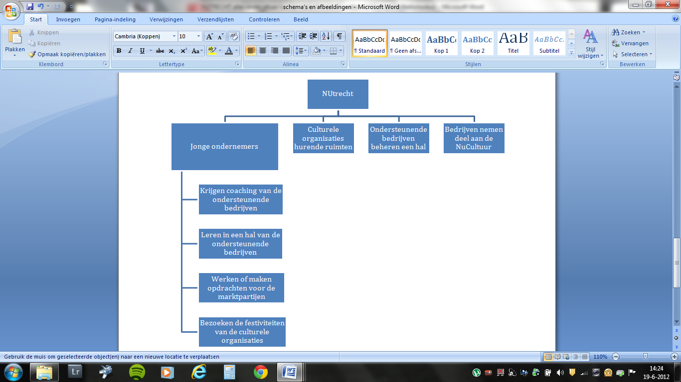Marktpartijen die jonge ondernemers bijvoorbeeld opdrachten geven of testcases uitproberen in de NuCultuur

Afbeelding 1.3 Schema samenwerkende doelgroepen Verwachte Indeling NUtrecht

#### Samenhang van de doelgroepen

De jonge ondernemers krijgen in NUtrecht coaching van ondersteunende bedrijven. Andere jongeren krijgen de mogelijkheid om te leren ondernemen in de hallen die de ondersteunende bedrijven beheren. Tegelijkertijd worden de ruimten optimaal benut door culturele organisaties en vinden verschillende festiviteiten plaats. Uitgangspunt hierbij is dat deze festiviteiten binnen de NuCultuur passen. Als laatste, maar zeker niet als minste, leveren sommige marktpartijen opdrachten en werkgelegenheid aan of maken zij gebruik van de NuCultuur door bijvoorbeeld testcases uit te zetten. Door het samenbrengen van deze vier verschillende doelgroepen komen energie, creativiteit en ondernemerschap samen in NUtrecht. In de omliggende tabel worden schematisch de doelgroepen van NUtrecht weergegeven. Hieruit blijkt dat de doelgroep ‘jonge ondernemers’ het uitgangspunt vormen van NUtrecht. Mede in het belang van de jongeren zijn de andere doelgroepen in NUtrecht aanwezig.

#### Stakeholders

Naast deze vier doelgroepen heeft NUtrecht nog andere stakeholders, zoals de gemeente Utrecht en de NS. Maar aangezien NUtrecht nog in de startfase zit, is het zaak eerst te focussen op de kern van NUtrecht en met de vier primaire doelgroepen te communiceren. Zonder de jonge ondernemers zijn er geen coaches nodig en zonder deze coaches is er geen leren mogelijk. Zonder de startende ondernemingen zijn er geen bedrijven in NUtrecht en zonder deze bedrijven kan er geen werken plaatsvinden in NUtrecht. Zonder de culturele organisaties is er geen verhuur van de ruimten en zijn er ook geen activiteiten en leven in NUtrecht. Alle vier de primaire doelgroepen zijn nodig wanneer NUtrecht volgens zijn kernwaarden wil functioneren. Omdat het belangrijk is dat NUtrecht nu vooral met deze primaire doelgroepen communiceert volgt hierna een toelichting op elke doelgroep. Zie bijlage 1 voor een specifiek overzicht van deze partijen.

#### Jonge ondernemers

Onder de huidige jonge ondernemers van NUtrecht bevinden zich onder anderen verschillende vormgevers, adviesbureaus, theatergroepen, creatieve productiebureaus en ZZP’ers. Zij huren een kantoorruimten of hebben een caravan in de pilothal van NUtrecht. Deze *innovators*[10] hebben in de meeste gevallen een eigen vaste klantenkring en hebben weinig, tot geen sturing nodig van de ondersteunende bedrijven.

De potentiële doelgroep jonge ondernemers betreft een grotere groep jongeren. Wie bij NUtrecht wil horen, hoeft niet aan specifieke voorwaarden te voldoen. Zowel afgestudeerden als ‘drop-outs’, tieners, twintigers of dertigers: iedereen is welkom bij NUtrecht. Om bij NUtrecht te horden is het enige vereiste, dat de jongere een talent en passie heeft, waar hij iets mee wil doen. Denk bijvoorbeeld aan een afgestudeerde van de HKU, hij weet concepten te bedenken en uit te werken, maar heeft geen idee hoe en waar hij deze kan verkopen. NUtrecht helpt hem met ondernemen. Een ander voorbeeld is een kunstenaar die ruimte nodig heeft om zijn project te verwezenlijken. NUtrecht biedt ruimte genoeg om kunstenaars hun gang te laten gaan. Ook drop-outs kunnen bij NUtrecht terecht. Denk aan een skater, die elke dag op zijn skateboard staat. Hij heeft geen talent in talen, maar kan ‘tricks’ op een skateboard die anderen graag willen leren. NUtrecht kan deze jongere begeleiden en leren ondernemen met zijn passie. NUtrecht wil al deze jongeren, ieder met hun eigen talent en passie, de mogelijkheid geven om dit talent verder te ontwikkelen en daarmee te ondernemen.

#### Huurders van ruimten

De bedrijven die de ruimten van NUtrecht huren, zijn veelal stichtingen of culturele organisaties. Zij organiseren culturele activiteiten die binnen de NuCultuur passen. Overdag vinden cursussen en workshops plaats en in de avonduren zijn er dans- of filmvoorstellingen, treden bandjes op, worden dans-, acteer- of schilderlessen gegeven en draait de horeca volop. Ook biedt de locatie voldoende mogelijkheid voor georganiseerde evenementen of feesten. Al deze evenementen en activiteiten brengen leven en bedrijvigheid in NUtrecht.

#### Ondersteunende bedrijven

De ondersteunende bedrijven willen graag de NuCultuur helpen of versterken. Zo willen de Belastingdienst en de Kamer van Koophandel coaching bieden aan de startende ondernemers. Daarnaast nemen verschillende bedrijven de totale organisatie van een loods op zich, zodat zij de startende jongeren kunnen opleiden. Deze stakeholders zijn belangrijk in de eerste fase van NUtrecht omdat zij NUtrecht helpen groeien. NUtrecht biedt de locatie aan en zorgt ervoor dat alle aanwezigen passen binnen de NuCultuur. De bedrijven en jongeren brengen de NuCultuur tot leven.

#### Marktpartijen

Met marktpartijen worden bedrijven bedoeld die producten halen of brengen. Er zijn veel jonge ondernemers in NUtrecht die werkzaamheden willen uitvoeren voor het bedrijfsleven. Bedrijven komen bijvoorbeeld met de vraag of de jongeren een product kunnen ontwikkelen, een creatief concept kunnen uitwerken of een innovatieve oplossing kunnen bedenken. Maar het kan ook zijn dat zij een ZZP’er in de communicatie zoeken. Deze doelgroep brengt werkgelegenheid naar NUtrecht.

Daarnaast biedt NUtrecht deze doelgroep iets interessants, namelijk een creatieve jongerencultuur. Veel bedrijven willen meer inzicht in deze waardevolle doelgroep. Zij komen naar NUtrecht om bijvoorbeeld testcases uit te zetten, zoeken een oplossing voor een probleem of willen gewoon een kijkje nemen in deze NuCultuur. NUtrecht hoopt deze marktpartijen als sponsoren binnen te halen. Zo ontstaat een wisselwerking tussen verdiensten en ontvangsten.

### 1.4.3 COMMUNICATIEMIDDELEN

#### Website

NUtrecht heeft een eigen website, namelijk www.nutrecht.nl. Op deze site staan nieuwsitems over de activiteiten en gebeurtenissen, aangevuld met foto’s en/of video’s. Er is ook een activiteitenagenda. De participanten zijn op elke pagina zichtbaar met een link. Hieruit kan worden opgemaakt dat NUtrecht hen dankbaar is. Op de homepagina staan veel links naar culturele organisaties echter, het is onduidelijk wat hen aan NUtrecht verbindt. Daarnaast is informatie over Stichting NuCultuur en de onderdelen TalentNU en CREATIF te vinden.

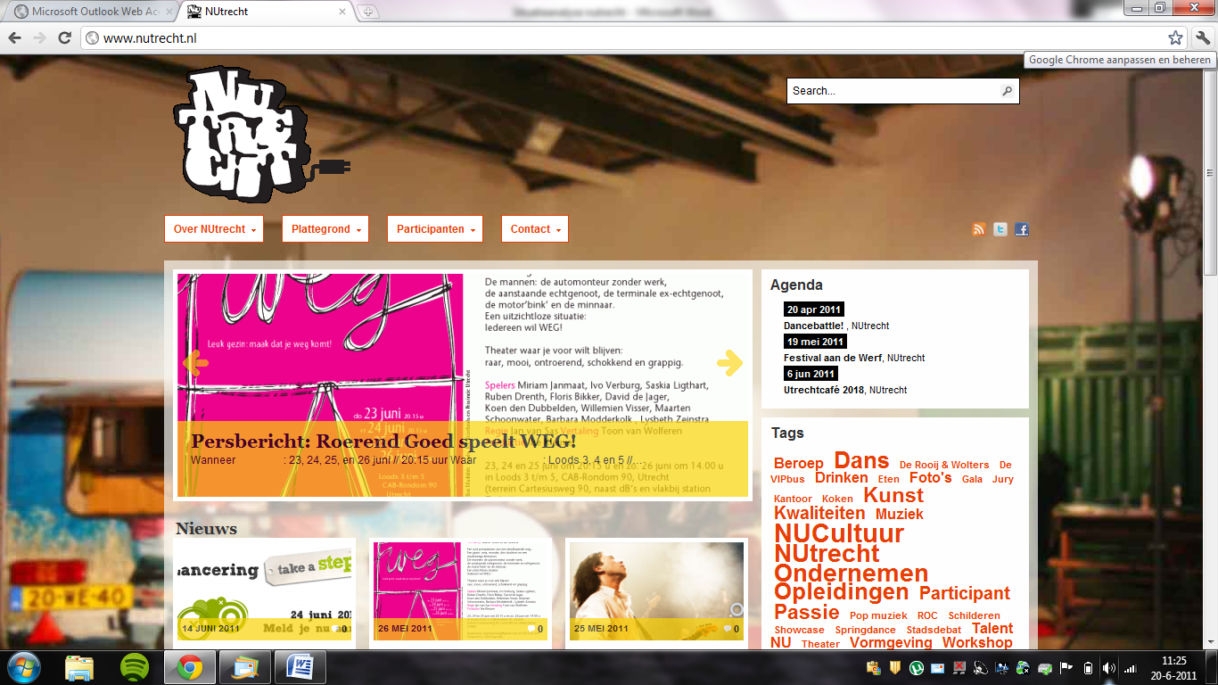

Afbeelding 1.4 Website NUtrecht

De *tone of voice* die wordt gebruikt op de website is opvallend. Door het gebruik van woorden als ‘vet gaaf’ en ‘gave shit’ wordt slechts een deel van de doelgroep jongeren aangesproken. Het ondernemende karakter komt echter niet naar voren op de site, terwijl NUtrecht voor ondernemen staat. Of NUtrecht op dit moment op een juiste manier met de doelgroep communiceert, is de vraag.

#### Nieuwsbrief

In de nieuwsbrief staan de aankomende activiteiten en belangrijke gebeurtenissen kort vermeld. Het betreft hetzelfde nieuws als op de website. De nieuwsbrief wordt op een willekeurige datum verstuurd.

#### Facebook

De Facebookpagina telt in totaal vijfenvijftig fans. De pagina is zeer verouderd, het laatste door NUtrecht geplaatste bericht dateert van 29 december 2010. Facebook is geliefd bij jongeren en NUtrecht laat hier wat betreft de communicatie dan ook een grote kans liggen.

#### Twitter

Het Twitteraccount van NUtrecht functioneert aardig goed. NUtrecht heeft 339 volgers en volgt zelf 592 mensen. NUtrecht Tweet zelf weinig, maar wanneer bijvoorbeeld een jongere naar NUtrecht gaat, tagt hij NUtrecht in een Tweet. Vervolgens komt deze Tweet automatisch op de Twitterpagina van NUtrecht terecht. Zo Tweet Marleen Hoenink dat zij overweegt een kantoorruimte te huren en Stephan dat hij de dansvloer gaat leggen. Het Twitteraccount van NUtrecht geeft hiermee een leuk en gevarieerd beeld weer. Nieuwsitems worden ook op Twitter gepost.

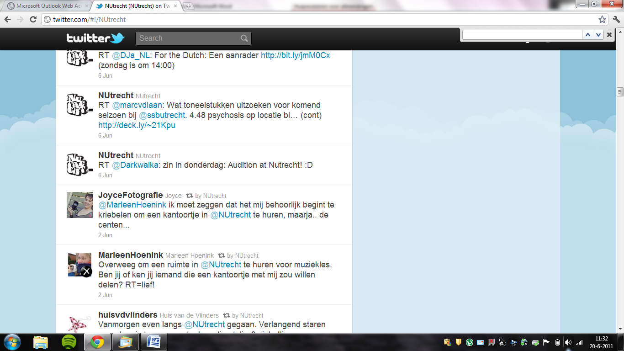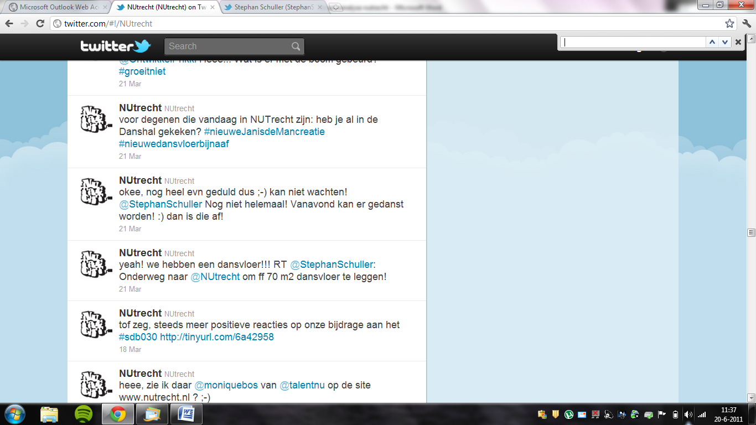

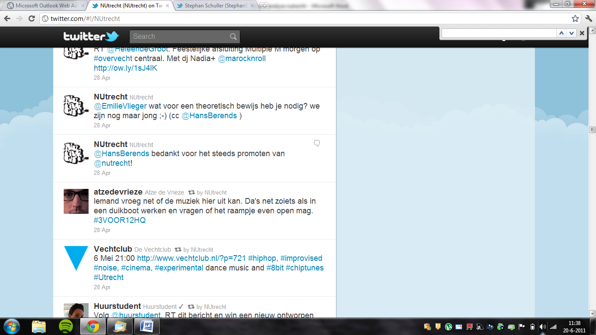

Afbeelding 1.5 Tweets NUtrecht

#### YouTube

Stichting NuCultuur heeft een YouTubekanaal waarop één filmpje staat (zie afbeelding 4.3). Wel is NUtrecht enkele malen te vinden op kanalen van participanten. Het Springdance Festival heeft een filmpje waarop te zien is hoe de campagnefoto (in NUtrecht) is gemaakt. Tevens is de videoclip van Eefje de Visser (zie afbeelding 4.4) in NUtrecht opgenomen. De workshop van DanceHouseForever die in NUtrecht plaatsvond, kan ook online worden bekeken. Het is jammer dat NUtrecht geen eigen kanaal heeft. De video’s zijn leuk om te zien en geven een kort maar sfeervol beeld van NUtrecht weer.

#### 

Afbeelding 1.6 YouTubekanaal en video’s

#### Vimeo:

Op Vimeo staan dezelfde video’s als op YouTube.

### 1.4.4 CONCLUSIE

De interne communicatie van NUtrecht verloopt voornamelijk via persoonlijk overleg en vergaderingen. Voor de externe communicatie is ook geen specifiek beleid opgesteld. Wel heeft Stichting NuCultuur een missie en visie in het bedrijfsplan staan. Zij wil de jongeren bereiken en inspireren, hen een kans geven en motiveren om met hun talent verder te komen. NUtrecht is de locatie die voort komt uit deze missie en visie.

De vier belangrijkste communicatiedoelgroepen waar NUtrecht mee te maken heeft en die NUtrecht nodig heeft om te functioneren zijn:

Jongeren: Er zijn geen specifieke voorwaarden aan verbonden. Het kunnen afgestudeerden of drop-outs zijn, tieners of dertigers, de enige voorwaarden om aan NUtrecht deel te nemen is, dat de jongere een talent en passie heeft waar hij iets mee wilt doen.

Ruimte huurders: De bedrijven die de ruimten van NUtrecht huren, zijn veelal stichtingen of culturele organisaties, zij organiseren culturele activiteiten die binnen de NuCultuur passen.

Ondersteunende bedrijven: Deze bedrijven helpen of versterken de NuCultuur. Zij bieden coaching aan of nemen de organisatie van een loods op zich.

Marktpartijen: De verschillende bedrijven bieden jongeren werkgelegenheid. Daarnaast biedt NUtrecht hen inzicht in de waardevolle doelgroep jongeren.

NUtrecht heeft verschillende communicatiemiddelen tot zijn beschikking, zoals een website, nieuwsbrief, Facebookpagina, Twitterpagina en YouTubekanaal. De inhoud van deze communicatiemiddelen wordt weinig tot niet vernieuwd. De tone of voice is gericht op jongeren, maar het is de vraag of zij op een juiste manier worden aangesproken. Het ondernemende karakter van NUtrecht komt namelijk weinig naar voren via de diverse middelen.

## 1.5 MARKTANALYSE

De combinatie van de kernwaarden ‘leven’, ‘leren’, ‘werken’, en ‘wonen’ is nog nergens in Nederland te vinden. Ondanks het feit dat NUtrecht uniek in zijn concept, heeft het te maken met concurrentie. NUtrecht verhuurt werkruimten aan jongeren. Binnen de locatie kunnen zij gebruik maken van de ondersteunende bedrijven die coaching, scholing en cursussen verzorgen. Daarnaast verhuurt NUtrecht de ruimten voor festiviteiten. Ook zorgt NUtrecht ervoor dat er mogelijkheid is tot netwerken. Als laatste kunnen de jongeren nabij NUtrecht wonen. Geen enkel ander bedrijf evenaart het concept van NUtrecht, waarbij jongeren centraal staan, tegelijkertijd een maatschappelijke functie wordt nagestreefd en waarbij de branche niet leidend is voor het concept. Toch komen sommige organisaties op bepaalde vlakken overeen met NUtrecht. Op basis van die raakvlakken is het onderstaande concurrentieanalyse opgesteld. Daaropvolgend worden de bedrijven toegelicht.

### 1.5.1 SCHEMATISCHE WEERGAVE CONCURRENTEN

Tabel 1.2 Concurrentieschema

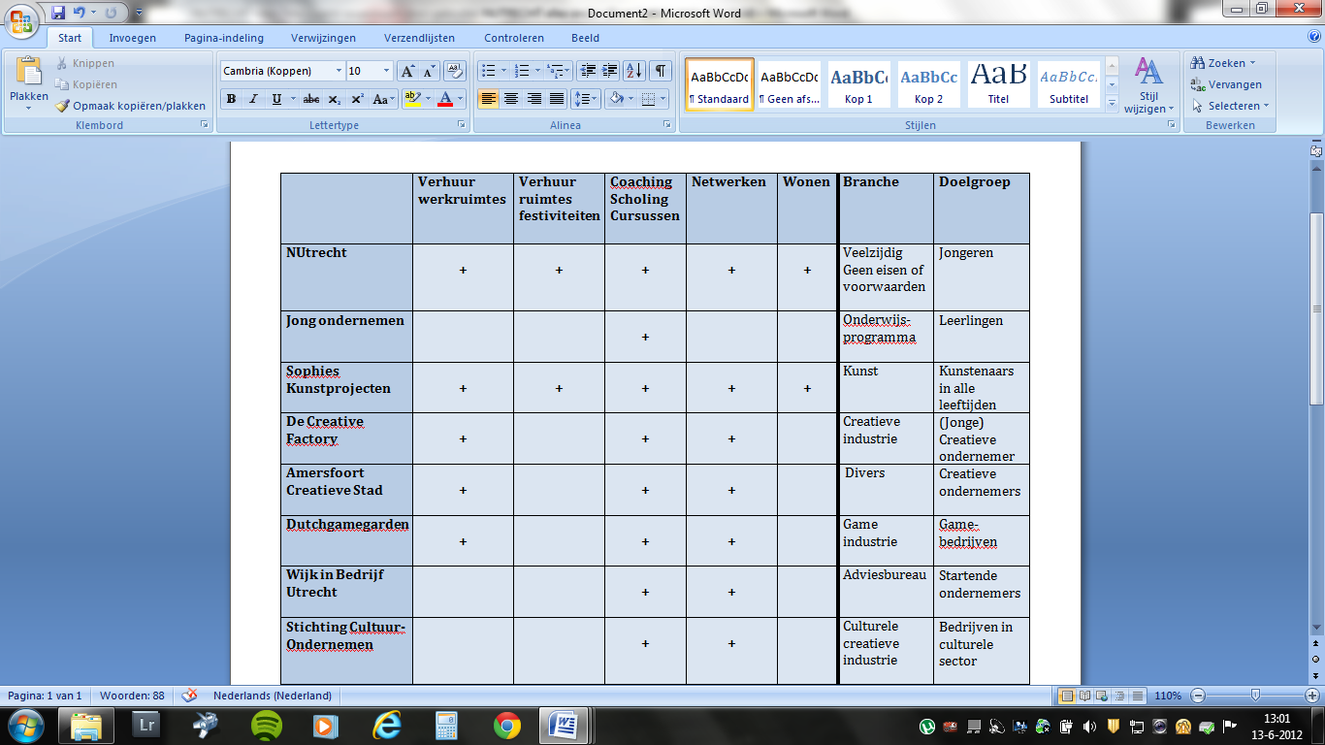

#### http://www.jongondernemen.nl/fileadmin/templates/images/logo-jong-ondernemen-springplank-naar-ondernemerschap.gifJong ondernemen

Locatie: Heel Nederland

www.jongondernemen.nl

Doel: Onderwijsprogramma ondernemersvaardigheden

Doelgroep: Leerlingen

Bij Jong Ondernemen ontwikkelen leerlingen en studenten ondernemersvaardigheden door ‘learning by doing’. Zij laat jongeren oefenen in ondernemen en kweekt zo meer begrip, enthousiasme en waardering voor ondernemend denken en handelen. De programma’s van Jong Ondernemen worden afgenomen door onderwijsinstellingen en draaien om het leiden van een ‘echt’ bedrijf[11].

Jong Ondernemen heeft dezelfde gedachte als NUtrecht, namelijk dat het belangrijk is dat jongeren gemotiveerd worden in het ondernemen en dat zij leren door te doen. Deze onderneming richt zich op scholen en heeft dus een andere doelgroep dan NUtrecht te pakken. Misschien kunnen ze elkaar versterken, maar het zijn zeker geen concurrenten.

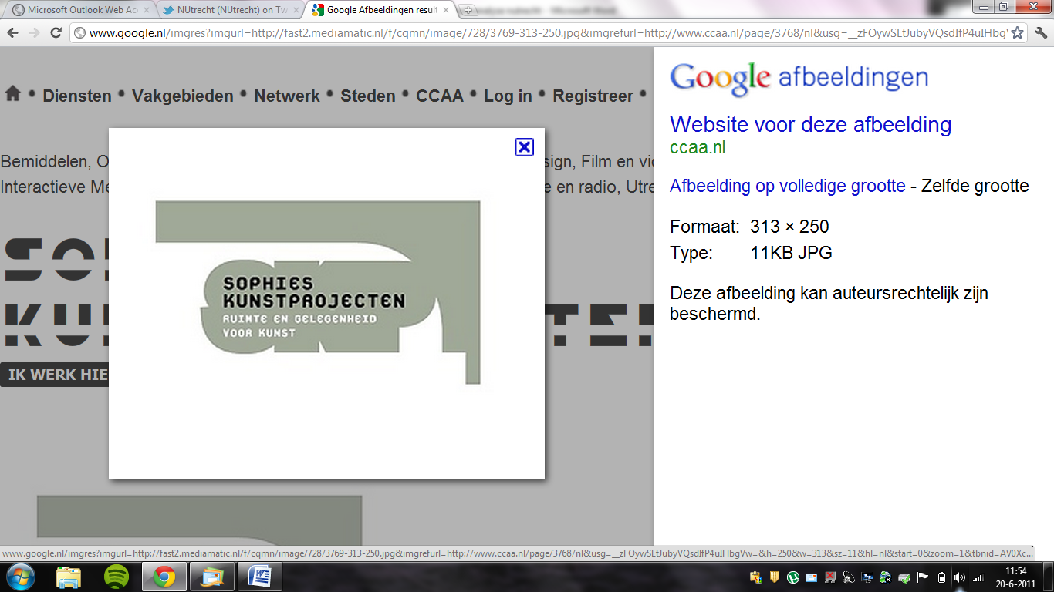

#### Sophies Kunstprojecten

Locatie: Utrecht

www.sophieskunstprojecten.nl

Doel: Verhuur van werkruimten,

woningen en ateliers, netwerken,

horeca faciliteiten, coaching en advies.

Doelgroep: Kunstenaars en geïnteresseerden

Sophies Kunstprojecten is een Utrechts kunstenaarsinitiatief dat zich inzet voor ruimte en gelegenheid voor kunst. Sophies Kunstprojecten beheert en ontwikkelt ateliers, kantoren, repetitie-, cursus-, presentatie- en expositieruimten voor kunstenaars, kunstinstellingen en creatieve ondernemers. Daarnaast creëert zij mogelijkheden voor kunstenaars om elkaar te kunnen ontmoeten, samen te werken, werk te tonen aan het publiek en inkomsten te verwerven.

Onder Sophies Kunstprojecten valt Sophies AL, een locatie waar zij ateliers, expositieruimten, creatieve multifunctionele ruimten, een restaurant, een café, een nuseum (nachtmuseum), een koffiebar, oefenruimten voor bands en muzikanten en een nachtclub wil realiseren. Stichting Tijdelijk Wonen verbouwt in Sophies AL tot 192 studentenwoningen[12].

Net als NUtrecht is Sophies AL een nieuw project en bevint zich nog in de ontwikkelfase. Op dit moment worden er woonruimten verhuurd en vinden exposities plaats in het gebouw, tevens worden feesten georganiseerd. De echte invulling moet dus nog komen. Sophies Kunstprojecten richt zich op de doelgroep kunstenaars, een doelgroep die ook in NUtrecht terecht kan, maar die niet de totale doelgroep van NUtrecht omvat. Door de locatie en faciliteiten kan Sophies AL als een concurrent worden gezien. Echter, de doelgroep is veel kleiner dan die van NUtrecht en daarom hoeft NUtrecht zich geen zorgen te maken.

#### Creative Factory

Locatie: Rotterdam

www.creativefactory.nl

Doel: Verhuur werkruimten,

coaching en ondersteuning,

netwerken.

Doelgroep: (Jonge) Creatieve

ondernemers

De Creative Factory ondersteunt jonge, creatieve ondernemers in Rotterdam. Met behulp van haar netwerk, kennis en partners versnelt zij de groei van bedrijven. Zij kijkt bij ieder bedrijf afzonderlijk naar wat nodig is en wat de Factory hen kan bieden. Centraal staat de groei van de (jonge) creatieve ondernemer. Net als in een echte fabriek voegt elk bedrijf zijn eigen meerwaarde toe aan het geheel. Iedereen focust zich op zijn kernkwaliteiten en kan daarin snel groeien[13].

Vooral het bieden van werkruimten, een netwerk en coaching staat centraal bij de Creative Factory, allemaal aspecten die ook in NUtrecht te vinden zijn. De doelgroep van de Creative Factory bestaat uit jonge, creatieve ondernemers, deze doelgroep komt overeen met een gedeelte van de doelgroep van NUtrecht. Ondanks deze overeenkomsten wordt vanwege de locatie in Rotterdam, de Creative Factory niet als directe concurrent gezien. Rotterdam ligt namelijk ver buiten het bereik van NUtrecht. Interessant voor NUtrecht is dat de Creative Factory veel gebruik maakt van partners die coaching bieden.

#### Amersfoort Creatieve Stad

Locatie: Amersfoort

www.amersfoortcreatievestad.nl/projecten

Doel: Verhuur werkruimten, netwerken,

coaching.

Doelgroep: Creatieve ondernemers

Amersfoort Creatieve Stad verbindt, inspireert en faciliteert de creatieve industrie in Amersfoort en omgeving. Amersfoort Creatieve Stad betrekt creatieve ondernemers in denken en doen, creëert meerwaarde en faciliteert ontmoetingen, zowel online als in het echt. De locaties Oliemolenkwartier en Wagenwerkplaats bieden volop plek en ruimte voor creatieve ondernemers op het gebied van ontwerp, advies, media, kunst en cultuur. Daarnaast bieden zij ruimte voor ontmoetingen, horeca, onderwijs, culturele instellingen en kunstenaars[14].

Amersfoort Creatieve Stad is een concurrent voor NUtrecht. Zij is in dezelfde regio als NUtrecht gevestigd, bedient een deel van dezelfde doelgroep, verhuurt werkruimten, organiseert netwerkactiviteiten en biedt coaching aan. Allemaal onderdelen waar NUtrecht ook mee bezig is. Ondanks deze overeenkomsten is NUtrecht niet in eenzelfde hokje te plaatsten. NUtrecht heeft een specifiekere doelgroep en streeft ook een maatschappelijke functie na, NUtrecht verhuurt ruimten voor festiviteiten en heeft het onderdeel wonen erbij. Toch kunnen deze twee bedrijven in elkaars vaarwater zitten. Daarom is het een goed idee voor NUtrecht om eens rond te kijken bij deze collegaonderneming.

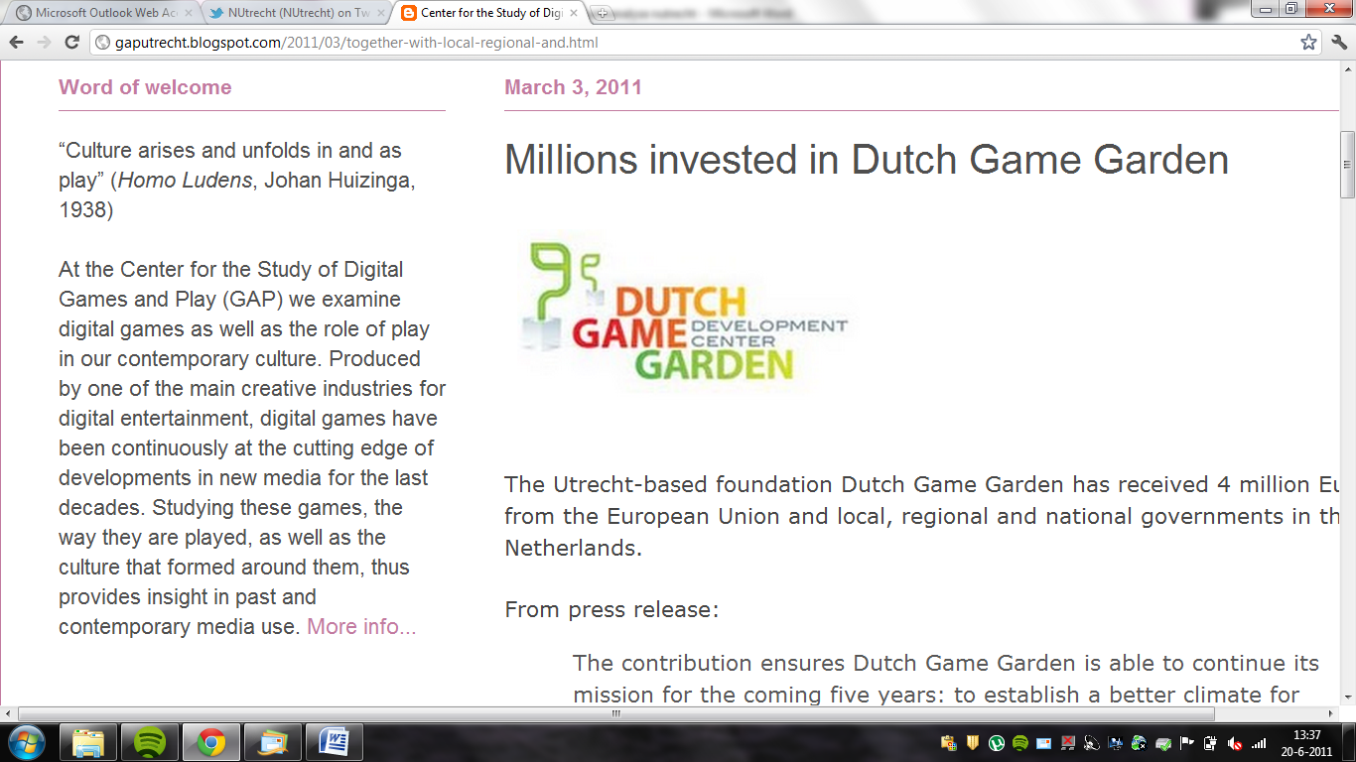

#### Dutchgamegarden

Locatie: Utrecht

www.dutchgamegarden.nl

Doel: Verhuur werkruimten, netwerken,

coaching

Doelgroep: Game-bedrijven

De Business Centra is een locatie van Dutch Game Garden, waar game development hotspots worden gecreëerd. Het is een betaalbare en flexibele bedrijfshuisvesting op een aantrekkelijke locatie. Startende en grotere bedrijven versterken elkaar en faciliteiten worden gedeeld. De Business Centra bieden toegang tot andere interessante klanten, partners, research instellingen van wereldklasse, universiteiten en scholen. Qua samenstelling ligt de nadruk op game-bedrijven. Een beperkt percentage van de kantoorruimten is gereserveerd aan een verwante sector die business wise een verrijking zijn voor de mix. Via de Game Company Incubator helpt Dutch Game Garden afstudeerders en startende ondernemers met het opzetten en uitbreiden van hun eigen gamebedrijf[15].

De Business Centra bestaan voor de game-industrie, een branche die binnen NUtrecht zou passen, maar waar NUtrecht zich niet op richt. De Business Centra bieden hun ondernemers een locatie, ondersteuning en netwerkmogelijkheden. Toch wordt Dutch Game Garden door zijn specifieke doelgroep niet als concurrentie gezien.

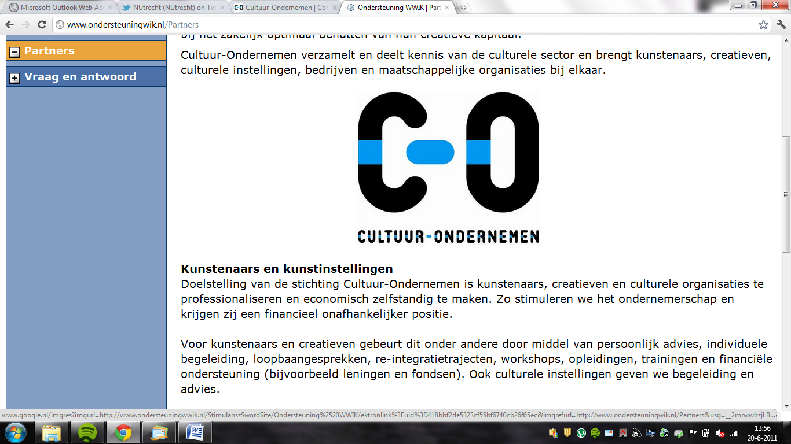

#### Stichting Cultuur-Ondernemen

Locatie: Amsterdam

www.cultuur-ondernemen.nl

Doel: Coaching en netwerken

Doelgroep: Bedrijven in de culturele sector

Stichting Cultuur-Ondernemen brengt kunstenaars, creatieve en culturele instellingen, bedrijven en maatschappelijke organisaties bij elkaar. Zij ondersteunt en begeleidt hen bij het zakelijk optimaal benutten van hun creatieve kapitaal. Cultuur-Ondernemen verzamelt en deelt kennis van de culturele sector[16].

Cultuur-Ondernemen richt zich op de culturele sector. Dit doet zij door het geven van advies en coaching, organiseren van werkprogramma’s, vestrekken van informatie en organiseren van netwerkbijeenkomsten, allemaal activiteiten waar NUtrecht ook in faciliteert. De doelgroep creatievelingen behoort ook tot de doelgroep van NUtrecht echter, NUtrecht richt zich enkel tot jongeren. Door de locatie in Amsterdam is Cultuur-Ondernemen niet een grote concurrent van NUtrecht, gezien dit buiten de regio Utrecht valt. Het kan voor NUtrecht wel interessant zijn om hen eens nauwlettend in de gaten te houden.

#### Wijk in Bedrijf Utrecht

Locatie: Amersfoort

www.wijkinbedrijfutrecht.nl

Doel: Coaching, netwerken

Doelgroep: Startende ondernemers

Wijk in Bedrijf Utrecht is een vraaggestuurde organisatie. Zij beantwoordt vragen met betrekking tot het ontwikkelen en verbeteren van ondernemersvaardigheden. Veel mensen in Utrecht hebben een idee voor een eigen bedrijf, maar vragen zich af waar en hoe ze moeten beginnen. De adviseurs van Wijk in Bedrijf Utrecht bieden ondersteuning bij het opstellen van een ondernemingsplan, geven persoonlijk advies of verwijzen door naar de juiste instantie. Wijk in Bedrijf Utrecht biedt ook trainingen aan om ondernemersvaardigheden te ontwikkelen of te verbeteren[17].

Wijk in Bedrijf Utrecht zou een goede partner zijn voor NUtrecht. NUtrecht is dé locatie voor jonge talentvolle ondernemers, het zou geweldig zijn als Wijk in Bedrijf Utrecht jongeren doorstuurt naar NUtrecht. Ze bieden net als NUtrecht coaching en netwerkbijeenkomsten, maar zijn absoluut geen concurrentie. Deze partijen zouden elkaar juist versterken.

### 1.5.2 CONCLUSSIE

Geen enkel ander bedrijf evenaart het concept van NUtrecht, waarbij jongeren centraal staan, tegelijkertijd een maatschappelijke functie wordt nagestreefd en waarbij de branche niet leidend is voor het concept. NUtrecht is uniek in zijn concept, maar heeft ook te maken met concurrentie. Verschillende concurrenten verhuren werkruimten, bieden coaching en netwerkmogelijkheden aan doelgroepen die ook binnen NUtrecht passen. De concurrenten van NUtrecht zijn vaak gespecialiseerd in één enkele branche of doelgroep. Echter hoeft NUtrecht zich geen zorgen te maken over keiharde concurrentie. Zij kan juist leren van de kennis van de concurrenten en de concurrerende partijen kunnen elkaar soms zelfs versterken.

## 1.6 PROBLEEMSTELLING

De probleemstelling legt het communicatieprobleem van NUtrecht uit. Paragraaf één beschrijft het eerste doel: de marktpartijen naar NUtrecht trekken. Vanuit dit doel, zijn de primaire doelgroepen van NUtrecht opgedeeld. Aan de hand van deze verdeling wordt uitgelegd waarom de communicatiedoelgroep marktpartijen nog niet kan worden aangesproken. Daarna komt in paragraaf twee de uiteindelijke probleemstelling naar voren. Als laatste staan de hoofdvraag en deelvragen centraal.

### 1.6.1 EERSTE PROBLEEMSTELLING MARKTPARTIJEN

Stichting NuCultuur heeft vanuit haar missie en visie NUtrecht opgezet. In NUtrecht krijgen talentvolle jongeren de kans om met behulp van professionals en coaches hun talent verder te ontwikkelen en daarmee te ondernemen. NUtrecht wordt een plek waar startende ondernemers elkaar ontmoeten en waar marktpartijen en culturele organisaties jongeren met hun talenten zoeken. Rond de vijftien jonge bedrijven en ondernemers zijn gevestigd in NUtrecht. De vraag van de opdrachtgever was om marktpartijen aan te trekken, die werkgelegenheid bieden aan de jongeren en eventueel NUtrecht willen sponsoren. Vanuit deze vraag kwam de eerste probleemstelling tot stand:

‘Hoe laat ik nieuwe marktpartijen weten wat NUtrecht is en

wat NUtrecht voor hen kan betekenen?’.

Als eerste is onderzocht welke partijen er met NUtrecht samenwerken of willen samenwerken. Daaruit is gebleken dat er behoorlijk wat partijen zijn die zich bij NUtrecht willen aansluiten. Elke partij heeft zijn eigen reden om zich bij NUtrecht te voegen. Om inzicht in de verschillende belangen van deze bedrijven te krijgen, zijn deze opgedeeld in vier primaire doelgroepen:

* Ondersteunende bedrijven
* Huurders van ruimten
* Jonge ondernemers
* Marktpartijen

Van elke doelgroep is een lijst gemaakt (zie bijlage 1) waar de verschillende kenmerken van de bedrijven worden beschreven. Echter van de doelgroep marktpartijen is nog geen informatie beschikbaar. Het is niet duidelijk welke bedrijven er onder deze doelgroep vallen. De doelgroep moet nog in zijn geheel worden gecreëerd.

Doormiddel van afbakening in bedrijfskenmerken, zoals bedrijfsgrote, branche en locatie is geprobeerd om de doelgroep marktpartijen af te bakenen. Ondanks deze afbakening, werd het een lijst van bedrijven waar geen pijl op te trekken was. Er kon geen duidelijke doelgroepanalyse van gemaakt worden en ook na gesprekken met de oprichter kon geen doelgroep worden bepaald.

Omdat de doelgroep niet duidelijk was, is vervolgens het product onderzocht. Het product voor de marktpartijen zijn de jongeren en de ondernemingen die in NUtrecht zijn gevestigd, maar ook het concept van NUtrecht. De jonge ondernemers die in NUtrecht zijn gevestigd, ondernemen met hun talent en passie en kiezen daarmee de richting van NUtrecht en dus ook de richting van marktpartijen die NUtrecht moet gaan aantrekken. In deze fase is het, doordat er weinig jongen in NUtrecht zitten, onduidelijk wat NUtrecht de marktpartijen kan bieden. Zij kunnen het concept verkopen, maar het concept kan aan elk willekeurig bedrijf worden uitgelegd. Binnen business-to-business communicatie is het juist belangrijk dat het product wordt vermeld. Bedrijven willen weten wat NUtrecht exact te bieden heeft. Daarom is het in deze opstartfase, waarin er nog weinig jongeren in NUtrecht zijn, niet verstandig om een communicatieplan op te stellen voor de marktpartijen.

De opdrachtgever vroeg als het ware klanten naar zijn etalage te lokken. Echter, het probleem was dat zijn etalage er mooi uitzag, maar nog leeg was. Zonder producten kan de etalage nog zo mooi zijn, maar komt er geen klant op af. In dit metafoor, zijn de jongeren de producten en is de etalage het concept van NUtrecht.

### 1.6.2 JONGEREN NAAR NUTRECHT TREKKEN

Voordat er met de marktpartijen gecommuniceerd kan worden, moet er genoeg bedrijvigheid in NUtrecht zijn. Het probleem van NUtrecht is dat er te weinig jonge ondernemers bij NUtrecht zijn aangesloten. Samen met afstudeerbegeleidster Titia Ysenbaert is voor een verandering van de opdracht gekozen. Opdrachtgever Ad de Jong stond open voor de nieuwe inzichten in de situatie en ging akkoord met het voorstel om de doelgroep jongeren te bereiken.

De doelgroep jongeren is tevens de belangrijkste doelgroep van NUtrecht. Zonder jongeren zal NUtrecht nooit andere partijen aantrekken, daarom is het belangrijk dat NUtrecht als eerste met deze doelgroep gaat communiceren.

NUtrecht wil dat talentvolle jongeren komen ondernemen in NUtrecht, maar zij komen meestal niet vanzelf. Wanneer je een doelgroep naar een organisatie toe wilt trekken moet er gericht worden gecommuniceerd. NUtrecht is niet gericht bezig met communicatie, zij heeft verschillende communicatiemiddelen tot beschikking, maar deze worden niet optimaal gebruikt. Ook is er nog geen definitie van de doelgroep beschikbaar. Daarnaast is niet duidelijk waar de doelroep zich bevindt, wat haar houding is ten opzichte van NUtrecht en welke media zij gebruikt. Dit zijn essentiële onderdelen wanneer je een doelgroep wilt aanspreken. Ook moet er gekeken worden naar de tone of voice van NUtrecht.

Om met de jongeren te communiceren, moet er dus als eerste gekeken worden naar de doelgroep. Daarna moet bekeken worden hoe NUtrecht met haar moet communiceren. De probleemstelling kan daarom als beste worden geformuleerd:

Welke communicatiemiddelen kan NUtrecht inzetten om ervoor te zorgen dat er meer potentiële jonge ondernemers naar NUtrecht komen?

De deelvragen die hierbij passen zijn:

* Wat is de definitie van de doelgroep potentiële jonge ondernemers?
* Waar bevindt de doelgroep zich?
* Welke communicatiemiddelen gebruikt de doelgroep?
* Wat biedt NUtrecht deze jongeren?
* Hoe moet NUtrecht met deze doelgroep communiceren?
* Hoe moet NUtrecht deze doelgroep aanspreken (tone of voice)?
* Welke middelen moet NUtrecht gebruiken om de jonge ondernemers te bereiken?
* Hoe krijgt NUtrecht meer naamsbekendheid bij de doelgroep potentiële jonge ondernemers?

# DEEL 2 PROCESBESCHRIJVING

De procesbeschrijving beschrijft hoe aan de opdracht is gewerkt. Als eerste wordt er toegelicht hoe de situatieanalyse tot stand is gekomen. Deze situatieanalyse leidt uiteindelijk tot het probleem. Hierna wordt de motivatie voor een communicatieplan beschreven. Tot slot wordt de methode van onderzoek toegelicht.

#### Proces naar probleemanalyse

De situatieanalyse gaat doormiddel van diverse theorieën en middelen in op het concept, de huidige en verwachte situatie van NUtrecht, het communicatiebeleid, de marktanalyse en tot slot de probleemanalyse. De probleemanalyse is tot stand gekomen vanuit het eerste doel, om de marktpartijen aan te trekken tot Nutrecht. Dit mondde uit in de uiteindelijke doel om jongeren tot Nutrecht aan te trekken. Aan het komen tot deze definitieve probleemstalling, is een lang proces voorafgegaan. Dit staat beschreven in het vorige hoofdstuk ‘probleemstelling’ en deel vier reflectie gaat hier nog verder op in.

#### Uitwerking opdracht

De opdracht is geschreven vanuit het idee dat als eerste de belangrijkste doelgroep, de jonge potentiële ondernemers, naar NUtrecht moeten komen voordat andere markpartijen zich bij NUtrecht willen aansluiten. NUtrecht is bedoeld voor jongeren en zij moeten invulling aan NUtrecht geven. Zonder deze jongeren heeft NUtrecht geen doel van bestaan. Daarom moet NUtrecht als eerste met deze doelgroep communiceren. De jongeren zijn namelijk degenen waar bedrijven op af komen. Wanneer er genoeg jonge ondernemers in NUtrecht zitten, kan er gekeken worden welke bedrijven bij deze jongeren aansluiting vinden. Daarom is het zaak dat NUtrecht nu met de jongeren communiceert en hen binnenhaalt. De volgende hoofdvraag is tot stand gekomen:

Welke communicatiemiddelen kan NUtrecht inzetten om ervoor te zorgen dat er meer jonge potentiële ondernemers naar NUtrecht komen?

Voor het oplossen van de hoofdvraag is een communicatieplan opgesteld. Het communicatieplan biedt namelijk meer inzichten in de doelgroep die bereikt dient te worden. Deze inzichten leiden tot specifieke doelstellingen op het gebied van communicatie en een centrale boodschap, die aansluiten bij de doelgroep. Vanuit dit geheel wordt gekeken welke middelen het beste kunnen worden ingezet. Het doel van het communicatieplan is dat meer jonge potentiële ondernemers zich bij Nutrecht aansluiten.

#### Methode onderzoek

Om de probleemstelling te beantwoorden en het doel te bereiken, is gebruik gemaakt van verschillende onderzoeksmethoden. Daarnaast is een situatieanalyse opgesteld die een duidelijk beeld van NUtrecht schetst. Voor het opstellen van het communicatieplan is deskresearch gedaan. Er is voor gekozen om relevante beschikbare bronnen te verzamelen en te onderzoeken om zo meer inzicht in de doelgroepen, doelstellingen, boodschap en middelen te krijgen. Deze bronnen bestonden uit vakliteratuur, studieboeken, databanken, statistieken en internetsites.

Er zijn veel bestaande onderzoeken over de doelgroep te vinden, bij het formuleren van de doelgroep en de boodschap is daarom gebruik gemaakt van verschillende bestaande kwantitatieve onderzoeken. Naast deze onderzoeken is er, om meer inzicht in de doelgroep te krijgen, gebruik gemaakt van het boek: Generaties Einstein: slimmer, sneller en volwassener (2006) van Jeroen Bosch en Inez Groen. Dit boek geeft een beeld van de doelgroep weer en geeft inzicht in de manier van communiceren met deze doelgroep.

Voor het beschrijven van de situatieanalyse en verdelen van de doelgroepen, zijn diverse gesprekken geweest met de opdrachtgever en NuCultuur-expert Ad de Jong en stagiaire Joeri Quax. Daarnaast hebben ook de gesprekken met afstudeerdocent Titia Ysebaert bijgedragen aan het eindresultaat. Zij heeft een groot inzicht in een specifiek gedeelte van de doelgroep en is expert op het gebied van communicatie. Tevens zijn gesprekken gevoerd met de jonge talenten en zijn hierdoor nieuwe inzichten in deze doelgroep ontstaan. Zo is bijvoorbeeld een eindexamenshow van HKU studenten bezocht, is met verschillende ondernemers van NUtrecht gesproken en zijn de diverse uitgaansgelegenheden en andere locaties in de stad Utrecht nagelopen.

Vanuit mijn opleiding heb ik kennisgemaakt met verschillende theorieën en begrippen. Deze onderdelen komen terug in zowel de situatieanalyse als het communicatieplan. Er wordt gewerkt met verschillende communicatie- en marketingmodellen. De marketinginzichten zijn opgedaan tijdens de minor ‘International Advertising’. Voor een specifiek overzicht van de bronnen, verwijs ik u naar de bronnenlijst. Het communicatieplan is met behulp van professionals, diverse bronnen en mijn eigen inzicht en kennis, die ik de afgelopen vier jaar heb opgedaan tijdens mijn opleiding, tot stand gekomen.

# DEEL 3 COMMUNICATIEPLAN

Deel drie van het afstudeerrapport bestaat uit het communicatieplan dat ik heb opgesteld voor NUtrecht. NUtrecht moet gaan groeien en daarvoor zijn als eerste de jonge ondernemers nodig. Het doel van dit communicatieplan is om jongeren naar NUtrecht te trekken om daar te gaan ondernemen. Het communicatieplan bestaat uit zeven hoofdstukken:

* Doelgroepanalyse
* Communicatiedoelstellingen
* Communicatieboodschap
* Communicatiemix
* Tijdsplanning en budget
* Evaluatie
* Overige aanbevelingen voor NUtrecht

### Leeswijzer

Hoofdstuk één omvat de doelgroepanalyse, waarin de doelgroep jongeren onder de loep wordt genomen. Hierna worden in hoofdstuk twee de communicatiedoelstellingen vastgesteld. Hoofdstuk drie beschrijft de verschillende kenmerken die de boodschap bevat. Daarna komen in hoofdstuk vier de verschillende communicatiemiddelen aan bod die NUtrecht moet gaan inzetten. Hoofdstuk vijf omvat de planning en het budget van deze middelen. Vervolgens behandelt hoofdstuk 6 de mogelijkheden van de evaluatie. Het derde deel van het rapport wordt afgesloten met enkele overige aanbevelingen voor NUtrecht.

## 3.1 DOELGROEPANALYSE

Dit hoofdstuk beschrijft uitvoerig de doelgroep jongeren. NUtrecht heeft nog geen beschrijving van de jongeren en daarom richt deze doelgroepanalyse zich eerst op jongeren in het algemeen. In de algemene beschrijving komen onder andere demografische kenmerken, het mediagebruik en de vrijetijdsbesteding van de jongeren naar voren. Hierna wordt deze algemene doelgroep opgedeeld in drie subdoelgroepen die voor NUtrecht belangrijk zijn. Deze subdoelgroepen geven meer inzicht in de verschillen tussen de kennis, houding en gedrag van de jongeren en verschillende omgevingen waarin zij zich bevinden. De doelgroepanalyse is gebaseerd op kwalitatief- en literatuuronderzoek.

### 3.1.1 JONGEREN IN HET ALGEMEEN

De primaire doelgroep die NUtrecht moet bereiken zijn de jongeren. NUtrecht is een nieuw bedrijf dat op dit moment in een pilotfase zit. Naar verwachting gaat dit initiatief per 1 juli 2011 van start. NUtrecht is opgezet voor jongeren die willen ondernemen met hun passie en talent. Het is daarom zaak dat NUtrecht zo snel mogelijk bekend wordt bij deze doelgroep. Op dit moment nemen nog te weinig jongeren deel aan NUtrecht. In totaal zijn er vijftien ondernemers/bedrijven gevestigd in NUtrecht, terwijl nog voldoende ruimte is voor andere ondernemers. NUtrecht moet gaan leven en een eigen leven gaan leiden, en daarvoor zijn als eerste de talentvolle jongeren nodig.

Bijna elke jongere heeft wel een passie. Bij de één uit zich dat in een kunstvorm, de ander sport graag, voelt zich goed bij het ondernemen of het maken van communicatieplannen en een ander is liever bezig met het organiseren van evenementen. Dé NUtrecht jongere bestaat niet, iedereen met een passie is welkom bij NUtrecht. Deze jongeren komen in elke laag van de bevolking voor: of zij nu studeren, werken, hoog- of laagopgeleid zijn. Talentvolle jongeren, uit elke subcultuur, kunnen terecht bij NUtrecht.

Tabel 3.1 Demografische kenmerken

|  |  |
| --- | --- |
| Geslacht | Mannen en vrouwen |
| Leeftijd | 18 tot 29 jaar |
| Woonachtig | Utrecht |
| Nationaliteit | Autochtoon als allochtoon |
| Woonsituatie | Bij ouders, op kamers, zelfstandige huurwoning, koopwoning, samenwonend. |
| Opleidingsniveau | Middelbare school, MBO, HBO, WO of geen opleiding |
| Inkomsten | Tussen de € 10.344 – € 17.478 per jaar[18] |
| Werkzaam | Divers |
| Werkzoekend | 626 aantal niet-werkende jongeren van 15 t/m 26 jaar in Utrecht. |

#### Aantal jongeren en studerende jongeren in Utrecht

In Utrecht wonen ongeveer 100.000 jongeren tussen de 18 en 29 jaar[19]. In verhouding met andere grote steden is dit een hoog aantal. Dit komt vooral door het grote aantal in de stad wonende studenten. Een derde van de leeftijdsgroep tot 27 jaar studeert aan een HBO of universiteit[20]. Van het totaal aantal inwoners van Utrecht is ongeveer 22% student[21].

#### Allochtone jongeren in Utrecht

Ongeveer 36% van de jongeren in Utrecht is van allochtone afkomst[22]. Driekwart van hen is in Nederland geboren (tweede generatie). Een kwart van de allochtone jongeren is geboren in het land van herkomst (eerste generatie). Er bestaan grote verschillen tussen wijken als het gaat om het aandeel niet-westerse herkomstgroepen. Dit verschilt van 8% in Utrecht-Noordoost en Utrecht-Oost, tot meer dan 40% in Overvecht en Utrecht-Zuidwest[23].

#### Woonwijken en woonsituatie jongeren in Utrecht

Er zijn eveneens grote verschillen te zien in de wijken wat betreft de leeftijdsopbouw. Utrecht-Oost en de Binnenstad zijn populaire woonwijken onder jongeren. Dit in tegenstelling tot Vleuten-De Meern en Leidsche Rijn, waar weinig jongeren wonen. De woonsituatie van deze doelgroep is divers. Vanaf 18 tot 20 jaar is ongeveer een derde van de jongeren uitwonend, oplopend tot 75% in de categorie van 25 jarigen. Bij het oudste deel van de doelgroep is bijna iedereen uitwonend[24].

#### Mediagebruik

Bij jongeren heerst een sterke behoefte aan het gebruik van media. Televisie en internet zijn de meest populaire media, wat logisch is gezien zij iedere dag weer volop nieuwe dingen bieden. Met televisie wordt bedoeld zowel het kijken via internet als via een televisiescherm. Op het internet zijn jongeren vooral bezig met e-mails checken, gericht sites bezoeken, surfen, filmpjes bekijken, chatten, informatie verzamelen voor school of werk en nieuwssites bekijken[25]. Ook social media websites zijn populair bij de doelgroep. Maar liefst 91% van de Nederlandse jongeren is actief op het gebied van social media[26]. Onder actief wordt verstaan: het hebben van een profielpagina. Hyves is het populairste waar 80% van de internettende doelgroep zich bevindt. Maar ook Facebook en YouTube zijn populair en op Twitter is maar liefst een derde van de doelgroep actief[27].

Tabel 3.2 Mediagebruik jongeren in minuten

|  |  |  |  |
| --- | --- | --- | --- |
|  | **20 – 24 jaar** | **25 – 29 jaar** | **Verschil** |
| **TV** | **87 min.** | **96 min.** | 9 min. |
| **Radio** | 58 min. | 76 min. | 18 min. |
| **Tijdschriften** | 9 min. | 9 min. | 0 min. |
| **Dagbladen** | 10 min. | 8 min. | - 2 min. |
| **Internet** | **99 min.** | **88 min.** | - 10 min. |
| **Games** | 26 min. | 28 min. | 2 min. |
| **Mobiel** | 32 min. | 29 min. | - 3 min |

Jongeren lezen weinig kranten of tijdschriften. Het populairste zijn de gratis dagbladen Spits, Metro en de Pers. Dit betekent niet dat jongeren geen interesse hebben in het nieuws. Jongeren bezoeken namelijk fanatiek verschillende nieuwssites, met www.nu.nl als favoriet.

#### Vrijetijdsbesteding

Jongeren hebben veel sociale contacten; voornamelijk met vrienden en kennissen en iets minder met familie. Ze vinden het belangrijk om hun vrienden te ontmoeten. Hun vriendengroep is divers en bestaat uit jongeren met verschillende culturele achtergronden en opleidingsniveaus, die afkomstig zijn uit verschillende sociaal-economische klassen.

Naast ontmoetingen met vrienden zijn jongeren zelf veelal bezig met gamen, films en televisie kijken, lezen, muziek luisteren, internetten en mobiele telefonie. Ook zijn ze ondernemend en gaan graag uit in een café, bar, discotheek of club, maar ook de kleine en grote feesten en festivals zijn razend populair onder de jongeren. Naast deze uitgaansgelegenheden bezoeken jongeren ook geregeld een bioscoop, sportschool of -kantine, fastfoodketen, buurthuis, restaurant, winkels, hangplek of een coffeeshop. Van de jongeren die sporten, doen de meesten aan hardlopen of fitness[28].

#### Generatie Einstein

Een groot deel van de jongeren die NUtrecht wil bereiken wordt generatie Einstein genoemd. Dit zijn jongeren met ambities, die het nieuws lezen als journalisten, films kijken als regisseurs en naar reclames kijken als reclamemakers. Deze jongeren zijn niet meer in de oude vertrouwde hokjes van subculturen te stoppen. Het zijn individuen die zijn opgegroeid in een informatiemaatschappij en gewend zijn aan het verwerken van een grote hoeveelheid informatie. Gewenste informatie zoeken zij zelf op, veelal met behulp van internet. Zij nemen hierdoor ook niet zomaar iets van anderen aan en willen de mogelijkheid hebben om te kunnen discussiëren over onderwerpen en hun mening achter te laten.

Het ouderwetse communicatiemodel Zender 🡪 Boodschap 🡪 Ontvanger is voor deze doelgroep dan ook weinig geschikt. Deze doelgroep wil communicatie in twee richtingen, ze willen praten en discussiëren[29].

Zender 🡨 🡪 Boodschap 🡨 🡪 Ontvanger

De jongeren weten hoe communicatie en marketing werken en zijn niet zomaar te vangen voor een product dat niet relevant is voor hen. Ze kunnen zich afsluiten voor informatie, maar toch is er een bron van informatietoevoer waar zij wel zeer geïnteresseerd in zijn, namelijk de informatie van hun vrienden. Met behulp van mobiele telefoons, smartphones, blogs, internet en social media staan jongeren continu in contact met elkaar. Vroeger duurde het soms dagen of weken voordat een boodschap van mond-tot-mond was overgebracht. Tegenwoordig gaat dit door de nieuwe technologie in een razendsnel tempo en de jongeren maken hier gretig gebruik van.

### 3.1.2 SUBDOELGROEPEN

In bepaalde opzichten zijn jongeren hetzelfde: ze hebben veelal gemeenschappelijke interesses en gebruiken dezelfde medium, maar bewegen zich binnen verschillende kanalen. Ook is de houding van de jongeren verschillend. Om een beter inzicht te krijgen in de verschillen tussen de jongeren breng ik *rationele kenmerken* en *profielkenmerken* aan. De rationele kenmerken hebben te maken met kennis, houding en gedrag ten opzichte van NUtrecht. De profielkenmerken gaan in op de socio-economische kenmerken, levensstijl en maatschappelijke oriëntatie[30]. Op die manier bereikt NUtrecht niet alle jongeren in Utrecht, maar wel de jongeren voor wie NUtrecht interessant is; de jongeren met een passie. Door de doelgroep te verdelen in subdoelgroepen komt er een beeld van de verschillende NuCultuur jongeren. Zo kan NUtrecht de jongeren vinden en bereiken op plekken waar de jongeren de boodschap kunnen ontvangen en waar zij ook open staan voor de boodschap. De grootte van deze subdoelgroepen is niet exact aan te geven. Dit omdat jongeren met een passie lastig meetbaar zijn. De jongeren zijn opgedeeld in drie subdoelgroepen:

* Studerende of afgestudeerde creatievelingen met een passie
* Jongeren zonder opleiding, maar met een grote motivatie voor hun passie
* Aankomende ZZP’ers

### 3.1.3 STUDERENDE OF AFGESTUDEERDE CREATIEVELINGEN MET EEN PASSIE

Deze doelgroep kan worden omschreven als ‘jongeren die een talent en passie hebben voor welke vorm van creativiteit dan ook’, bijvoorbeeld in beeldende kunst, muziek, vormgeving, theater, games of mode. De industrie is verschillend, maar de overeenkomst is dat de jongeren gericht bezig zijn met hun talent. Hiervoor volgen zij een opleiding of hebben zij een diploma behaald. Dit hoeft niet per se een kunstopleiding te zijn, het kan ook een creatieve MBO opleiding of een cursus zijn. Veel studenten die een kunstopleiding volgen, weten precies hoe zij een concept kunnen neerzetten, maar hebben geen benul hoe en waar ze dat kunnen verkopen.

#### Wensen van de doelgroep

NUtrecht sluit perfect aan bij de wensen van deze doelgroep. Zij willen wel ondernemen met hun creativiteit, maar weten niet hoe en waar zij kunnen beginnen. Geld, ruimte en ondersteuning is vaak hetgeen zij missen om hun creativiteit te uiten. Hier speelt NUtrecht perfect op in. NUtrecht biedt coaching aan om een eigen onderneming te starten. De huur is laag, ondersteuning is nabij, samenwerking ligt voor de hand, inspiratie is overal, oefen- en expositieruimte is aanwezig en de hal ademt ondernemerschap. Dit zijn precies de factoren waar deze doelgroep naar op zoek is.

#### Waar bevindt de doelgroep zich

Deze creatieve doelgroep is op verschillende plekken te vinden. Vaak zijn zij geïnteresseerd in theater, tentoonstellingen, voorstellingen, muziekoptredens, musea en Utrechtse festivals zoals Festival aan de Werf, Tweetakt en het Nederlands Film Festival. Maar ook op muziekgeoriënteerde festivals als Source, Lief, De Beschaving en Soenda of landelijke festivals als Into The Great Wide Open, Pinkpop, Lowlands, Solar of Oerol. Verder zijn zij in Utrecht te vinden in tweedehandswinkels als Sussies of Episode en cafés als ‘t Hart, Ledig Erf, Stockholm en De Zaak. Maar ook zijn zij te vinden in uitgaansgelegenheden als Tivoli en Ekko, filmhuistheaters en theaters als De Kikker of op diverse feestjes, exposities, cursuslocaties en scholen. Kortom: deze doelgroep is op veel plekken in Utrecht te vinden. Waar iets te beleven valt, zijn zij aanwezig.

#### Kennis, houding, gedrag

De studerende en afgestudeerde creatievelingen weten hoe zij hun eigen talenten kunnen benutten, maar hebben vaak weinig kennis op het gebied van ondernemen. Dit is hun gewoonweg niet of nauwelijks geleerd. Dit is een kans voor NUtrecht omdat zij ook coaching en bedrijvigheid bieden, iets waar veel van deze jongeren naar op zoek zijn. De jongeren kennen NUtrecht hoogstwaarschijnlijk nog niet. Hun houding is daarom ook nog helemaal blanco tegenover NUtrecht. Met een juiste boodschap wordt de interesse van deze doelgroep gemakkelijk geprikkeld. Dit komt doordat zij vaak niets liever willen dan ondernemen met hun talent. Ze willen graag aan de slag, maar weten alleen niet hoe en waar ze moeten beginnen. Veel van deze jongeren bevinden zich in een (onder)zoekende fase en staan open voor initiatieven. Het is een positieve doelgroep die in zichzelf gelooft en hierdoor geloven zij ook in NUtrecht. Zij kunnen namelijk een eigen bijdragen leveren om NUtrecht te maken.

### 3.1.4 JONGEREN ZONDER OPLEIDING, MET EEN GROTE MOTIVATIE VOOR HUN PASSIE

Deze doelgroep bestaat uit gemotiveerde jongeren zonder opleiding of diploma. Wat zij wel hebben, is passie en gedrevenheid. Neem bijvoorbeeld een jongere die al zijn hele leven bezig is met skateboarden. Hij heeft geen talent voor talen of wiskunde, maar kan *tricks* op een skateboard die anderen voor onmogelijk houden. Onder deze jongeren bevinden zich de meest uiteenlopende talenten: kunstenaars, muzikanten, skaters, sporters, graffiti artiesten, schrijvers of hackers. Deze jongeren zijn vaak dag en nacht bezig met hun passie en blinken daar ook onwijs in uit. Vaak wordt van hun verwacht dat zij naar school gaan om te leren, maar het enige waarin zij willen groeien is hun passie en talent. Dit wordt alleen niet altijd gewaardeerd door hun omgeving met als gevolg dat zij vaak tegen de maatschappij aanschoppen, omdat niemand hen begrijpt.

#### Wensen van de doelgroep

De grootste wens van deze doelgroep is dat zij lekker hun eigen ‘ding’ kunnen doen en dat men zich niet teveel met hen bemoeit. NUtrecht biedt deze jongeren daarvoor een perfecte plek. In NUtrecht hoeft de jongere zich niet aan te passen aan strakke regels, want NUtrecht is een energieke en dynamische omgeving waarin leren, leven, werken en wonen in elkaar overvloeit. Deze unieke combinatie is totaal anders dan wat men ‘normaal’ ziet. Werk en leven ‘hoort’ niet samen, maar bij deze jongeren is hun passie hun leven. Daarnaast helpt NUtrecht deze jongeren door hen te leren dat zij van hun passie hun werk kunnen maken. Er wordt gekeken naar wat de jongere wil in plaats van wat de maatschappij van hen verwacht. NUtrecht biedt coaching en ruimte om aan hun passie en dus onderneming te werken.

#### Waar bevindt de doelgroep zich

Deze niet opgeleide doch gepassioneerde jongeren zijn veelal bezig met hun eigen ding in hun eigen omgeving. Hierdoor zijn zij lastig te vinden en daardoor ook moeilijk bereikbaar zijn. Toch zijn er plekken waar deze mensen wel te vinden zijn. Denk aan Utrechtse cafés als de ACU, kraakpanden, diverse uitgaansgelegenheden, buurthuizen, fitnesscentra, coffeeshops, hangplekken of de graffitiwinkel van Revenge.

#### Kennis, houding en gedrag

Deze doelgroep is vaak niet hoger geschoold dan de middelbare school. Veel van deze jongeren hebben wel verschillende vervolgopleidingen geprobeerd, maar vonden geen aansluiting in het schoolsysteem. De gemiddelde uitval van jongeren op het MBO en HBO ligt rond de 40%[31]. Waar deze jongeren terechtkomen en wat zij wel willen doen, is vaak onduidelijk. Hun houding tegenover scholen en de maatschappij is in het algemeen negatief. Dit komt mede door hun ervaringen met het schoolsysteem. Ze focussen zich daardoor des te meer op hun passie en vinden dat veel mensen maar tegen hen ‘zeiken’ over wat ze moeten doen. Deze doelgroep wil dan ook niet worden aangesproken alsof zij iets moeten doen. Het is belangrijk dat ze worden aangesproken als individu voor wie NUtrecht respect heeft[32]. Omdat hun houding negatief is, is het raadzaam een gesprek aan te gaan met deze jongeren, waarin naar voren komt dat NUtrecht hen een unieke kans biedt en zij hun eigen leerweg kunnen bepalen. Ze hebben een sterke eigen mening. Laat hen daarom ook vooral mee denken en meewerken aan NUtrecht, want ze weten vaak precies waar en hoe zij niet willen werken en leren.

### 3.1.5 AANKOMENDE ZZP’ERS

Deze doelgroep is groot en bestaat uit jongeren vanuit het MBO, HBO en WO, met of zonder diploma. Zij volgen één van de populaire opleidingen zoals Commerciële Economie, Communicatie, Vrijetijdsmanagement of Mediatechnologie. Veel van deze studenten wisten, in de tijd dat ze moesten kiezen, nog niet goed wat ze precies wilden studeren en switchten van opleiding. De meeste jongeren kwamen terecht in één van deze breed georiënteerde en veelzijdige opleidingen. Kenmerkend voor deze jongeren is dat zij een brede interesse hebben en creatief, ondernemend en flexibel zijn[33]. Tevens zijn zij zelfverzekerd, extravert in de omgang en hechten zij grote waarde aan netwerken. Ze willen vaak niet voor één werkgever werken, omdat zij niet afhankelijk willen zijn. Ze willen zelf hun werkzaamheden en tijd inplannen.

#### Wensen van de doelgroep

De aankomende ZZP’er wil een betaalbare ruimte om te werken en een plek waar zij kunnen netwerken. NUtrecht biedt hen deze ruimten. Naast een werkplek dienen de ruimten van NUtrecht als ontmoetingsplek. NUtrecht is samenwerkingsverband tussen verschillende disciplines en koppelt het bedrijfsleven aan de jongeren. Voor ZZP’ers is het dus een geschikte locatie om te leren, werken, opdrachten binnen te halen en te netwerken. Verder worden de starters ondersteund door ervaren ondernemers en persoonlijke coaches en gaan zij daadwerkelijk de markt op.

#### Waar bevindt de doelgroep zich

Deze jongeren zijn werkelijk overal te vinden. Vanzelfsprekend op scholen of speciale cursussen die scholen aanbieden voor de meest enthousiaste studenten. Het Studium Generale van zowel de Universiteit Utrecht als de Hogeschool Utrecht biedt bijvoorbeeld diverse (buitenschoolse) cursusprogramma’s aan. Ook zijn er landelijke events voor excellente leerlingen zoals de Media Future Week waar enthousiaste en ondernemende jongeren te vinden zijn. Buiten school en cursussen om is deze doelgroep op diverse plekken te vinden. Dit verschilt van een bioscoop tot een (muziek)festival, net als de creatievelingen. De studerende jongeren vind je in studentenkroegen als De Kneus, Jaloezie, Heerenplein, Pakhuis, Filemon & Baucis. De afgestudeerden gaan naar cafés als Broers, Zussen, Orloff en King Arthur. Uitgaan doen zij in de Winkel van Sinkel, SjU Jazzpodium en tijdens de 90’s NOW avonden in Tivoli. Maar ook bezoekt de doelgroep de vele koffiezaakjes die Utrecht rijk is, zoals de Starbucks, Coffee Company, Simon Lévelt of Brandmeesters. Verder zijn zij met mooi weer in het park te vinden, op de zondagen onder andere bij Lazy Sunday of in de sportschool.

#### Kennis, houding en gedrag

De kennis van deze doelgroep is divers, mede doordat zij ook allemaal van verschillende opleidingen komen. Het zijn vaak opleiding waarmee zij veel kanten op kunnen en ook de kant van ZZP’er. Sommige weten, vanuit hun opleiding, hoe zij een eigen bedrijf moeten opzetten terwijl anderen hier nooit les in hebben gehad. Omdat deze jongeren zich verder willen oriënteren en zich niet direct willen binden aan een baan willen zij als ZZP’er aan de slag. Het starten is voor hun alleen vaak lastig en juist daarom zal hun houding ten opzichte van NUtrecht positief zijn. NUtrecht biedt hen precies wat zij willen, coaching en ondersteuning, een werkruimte en de connectie met de arbeidsmarkt.

### 3.1.6 CONCLUSIE

Het is een voordeel dat er in Utrecht veel jongeren wonen. Deze grote groep zijn jongeren, uit verschillende sociale klassen, met verschillende opleidingen en ook een verschillende achtergrond en nationaliteit. Toch hebben al deze jongeren een overeenkomst. Ze hebben een sterke behoefte aan het gebruik van media, waarvan televisie en internet het meest populair zijn. Daarnaast zijn de social media ook zeer populair onder de jongeren waar bijna de gehele doelgroep actief op is. Jongeren spenderen ook veel tijd met hun vrienden en ondernemen graag activiteiten met hen. De (social media) vrienden zijn een belangrijke informatiebron voor de jongeren. Deze jongeren, ook wel generatie Einstein genoemd, zijn individuen met ambities, die niet in de oude vertrouwde hokjes van subculturen te stoppen zijn. Ze zijn opgegroeid in een informatiemaatschappij en kunnen zich daardoor afsluiten voor informatie. Daarnaast willen zij de mogelijkheid hebben om te kunnen discussiëren over onderwerpen en hun mening achter te laten. Wanneer je met deze doelgroep wil communiceren moet er communicatie in twee richtingen mogelijk zijn.

Omdat NUtrecht zich richt op jongeren met een talent en passie is de algemene doelgroep opgedeeld in drie subdoelgroepen. Studerende of afgestudeerde creatievelingen met een passie, jongeren zonder opleiding, maar met een grote motivatie voor hun passie en aankomende ZZP’ers. Het verschil van deze subdoelgroepen zit hem met name binnen de verschillende kanalen waar de jongeren zich bevinden en hun levensstijl. Daarnaast is hun houding ten opzichte van NUtrecht en ten opzichte van de maatschappij vaak verschillend. Door de verdeling van deze subdoelgroepen krijgt NUtrecht meer inzicht in de creatieve jongeren die voor NUtrecht interessant zijn. Ook kan NUtrecht met behulp van deze subdoelgroepen de jongeren vinden en bereiken op plekken waar de jongeren de boodschap kunnen ontvangen en waar zij ook open staan voor de boodschap.

## 3.2 COMMUNICATIEDOELSTELLINGEN

NUtrecht wil dat er meer jongeren bij hen komen ondernemen. Om een duidelijk inzicht in deze jongeren te geven, zijn zij opgedeeld in drie subgroepen. Dit is praktisch voor het vinden en het communiceren met de doelgroep. Het doel van de boodschap blijft echter wel hetzelfde: ondernemende en creatieve jongeren moeten naar NUtrecht komen. In dit hoofdstuk worden de communicatiedoelstelling geformuleerd. Hierna worden deze doelstellingen exact meetbaar gemaakt waarna er nog wordt ingegaan op de theorie over gepland veranderen van gedrag.

### 3.2.1 KENNIS, HOUDING, GEDRAG

De communicatiedoelstellingen formulier ik zo SMART mogelijk in termen van kennis, houding en gedrag[34]. Kennis is gericht op informeren, houding op het beïnvloeden van een mening en gedrag is gericht op het nemen van actie. Het veranderen van de houding begint bij het veranderen van de kennis door te informeren. Aangezien de meeste jongeren nog geen kennis hebben gemaakt met NUtrecht en niet beschikken over informatie met betrekking tot Nutrecht, kan dit worden gezien als een kans waar NUtrecht op in kan spelen.

In Utrecht wonen ongeveer 100.000 jongeren in de leeftijd van 18 tot 29 jaar. Zij behoren niet allemaal tot de NuCultuur, want dit zijn alleen jongeren met een talent en passie. Aangezien niet bekend is hoeveel personen tot deze drie uitgewerkte doelgroepen behoren is in overleg met de opdrachtgever, het aantal jongeren geschat die NUtrecht wil bereiken.

Kennis: Binnen één jaar zijn ten minste 1000 mensen (van de drie uitgewerkte subdoelgroepen) bekend met de naam NUtrecht.

Dat wil zeggen: De doelgroep hoeft niet precies te weten wat NUtrecht is, maar de naam klinkt hen bekend in de oren.

Doel: Naamsbekendheid genereren bij de doelgroep.

Kennis: Binnen één jaar hebben ten minste 500 mensen kennisgemaakt met NUtrecht.

Dat wil zeggen: De doelgroep weet dat NUtrecht bestaat en wat NUtrecht te bieden heeft.

Doel: Informeren over NUtrecht.

Houding: Van deze 500 mensen staat ten minste 50% positief tegenover NUtrecht.

Dat wil zeggen: De doelgroep vindt NUtrecht een goed initiatief.

Doel: Positieve mening en houding tegenover Nutrecht bewerkstelligen.

Gedrag: 50% van de positief gestemden gaat daadwerkelijk langs bij NUtrecht.

Dat wil zeggen: De doelgroep komt naar NUtrecht om te overleggen, iets te huren, te kijken wat NUtrecht is en wat er te doen is of om deel te nemen aan één van de activiteiten van NUtrecht.

Doel: Doelgroep naar NUtrecht laten komen.

### 3.2.2 DOELSTELLINGEN MEETBAAR MAKEN

Voor het exact meetbaar maken van de doelstelling wordt er vaak met een percentage van een totaal aantal mensen gewerkt. Hierdoor kan het effect van het communicatieplan gemeten worden. Tevens geeft dit aantal inzicht in de grootte van de groep, waardoor bekeken kan worden welke middelen en media het beste passen. Omdat het lastig te meten is hoeveel mensen kennis hebben gemaakt met NUtrecht of hoe hun houding is ten opzichte van Nutrecht, heb ik de volgende meetbare doelstelling geformuleerd:

Door middel van de communicatiecampagne sluiten binnen één jaar minimaal 25 jongeren zich aan bij NUtrecht.

Met aansluiten wordt bedoeld:

Eigen onderneming starten, werkruimten huren, ruimten huren voor culturele doeleinden, feesten of festivals georganiseerd door jongeren.

### 3.2.3 KENNIS, HOUDING EN GEDRAG BEÏNVLOEDEN

Het veroorzaken van gedragsverandering bij een doelgroep vergt grote energie. Niet alleen de informatie die de doelgroep krijgt is van invloed op de intentie om gedrag te veranderen, ook externe factoren spelen een rol bij het veranderen van gedrag. Het ASE-model, gebaseerd op de theorie van Fishbein & Ajzen over gepland gedrag, laat schematisch de theorie van gepland gedrag zien:

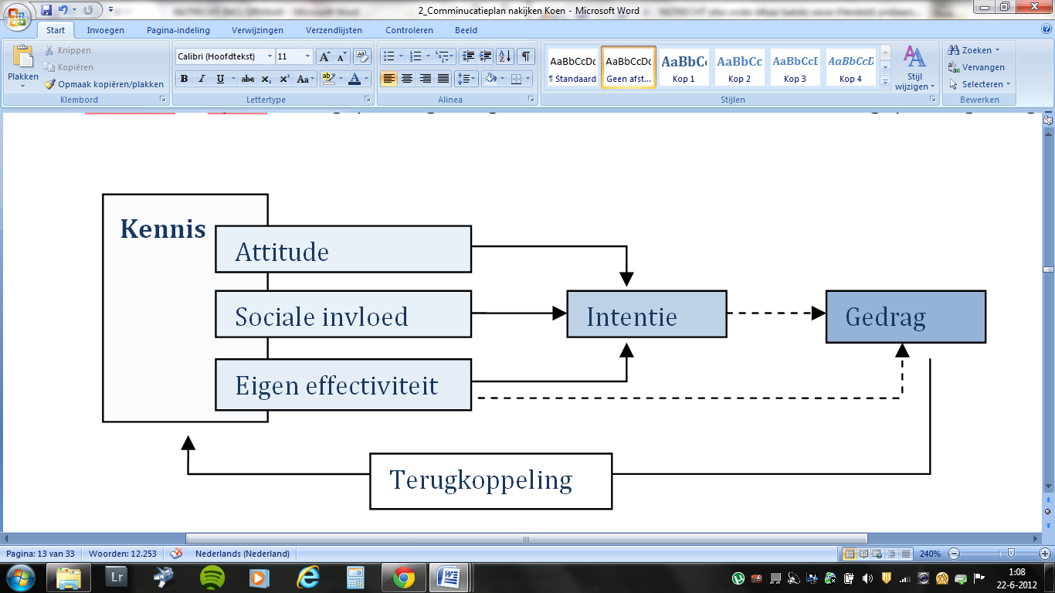

Afbeelding 3.1 Gepland gedrag

De intentie om het geplande gedrag uit te voeren wordt door drie factoren beïnvloed. De eerste is attitude of terwijl de kennis, het gevoel en gedrag van de jongeren. NUtrecht kan de attitude van de jongeren beïnvloeden door middel van de boodschap die zij overbrengen. Wanneer de jongeren de boodschap ontvangen kan dit leiden tot een positieve attitude tegenover NUtrecht. Deze positieve attitude draagt bij aan de intentie tot het veranderen van het gedrag van de jongeren, zodat zij naar NUtrecht toe komen.

De tweede factor die van invloed is op het geplande gedrag is de sociale invloed van derden. De eigen houding ten opzichte van NUtrecht is één ding, maar ook de mening van anderen is van invloed bij verandering van gedrag. Het is van belang dat de omgeving van de doelgroep ook positief tegenover NUtrecht staat. Denk hierbij aan belangrijke mensen voor de jongeren zoals ouders en vrienden. Wanneer zij de jongeren aanmoedigen en steunen in hun ondernemingsplannen, is dit al een stap in de goede richting. Een kans hiervan is, dat NUtrecht hoogstwaarschijnlijk nog niet bekend is bij de omgeving. Wanneer een jongere enthousiast een goed verhaal over ondernemen met zijn passie vertelt, reageert zijn omgeving hoogstwaarschijnlijk positief. Het zou nog effectiever zijn als de omgeving van de jongere als aparte communicatiedoelgroep wordt benaderd. Dit is alleen nu nog niet mogelijk, gezien NUtrecht een nieuw bedrijf is. Zij moeten eerst de basiszaken van de communicatie realiseren voordat zij zich kunnen gaan richten op deze overige doelgroepen.

Tot slot draagt de eigen effectiviteit bij aan de intentie om het gewenste gedrag te vertonen. Er moet een mogelijkheid zijn om het gewenste gedrag te vertonen. Dit heeft te maken met de inschatting van de haalbaarheid om naar NUtrecht te gaan en een onderneming te starten. Deze inschatting maakt de jongere zelf. Praktisch gezien is het voor de jongeren gemakkelijk om even langs te gaan bij NUtrecht. Daarnaast bestaan de subdoelgroepen uit jongeren die graag iets met hun talent willen doen, maar vaak niet weten hoe zij moeten beginnen. Met de juiste boodschap kan NUtrecht hen duidelijk maken dat zij met hun talent kunnen ondernemen. Gezien de passievolle jongeren in zichzelf en hun talent geloven zullen zij de intentie hebben om in zichzelf en dus ook in NUtrecht te geloven.

### 3.2.4 CONCLUSIE

Ondanks dat er drie verschillende subdoelgroepen zijn, blijft het doel van de campagne hetzelfde: jongeren leren NUtrecht kennen, zijn positief over NUtrecht en sluiten zich uiteindelijk aan bij NUtrecht. Om dit te bewerkstelligen zijn er communicatiedoelstellingen gemaakt die ingaan op verandering van kennis, houding en gedrag van de jongeren. Het is een kans dat de meeste jongeren nog geen kennis hebben gemaakt met NUtrecht. De doelgroep is dus nog blanco over NUtrecht en staat daardoor eerder open voor de boodschap. Maar niet alleen de boodschap die NUtrecht naar buiten brengt is van invloed op gedragsverandering. Ook externe factoren spelen een rol, zoals de omgeving van de jongeren en de mogelijkheid die de jongeren hebben om naar NUtrecht te komen en zich aan te sluiten. Wanneer al deze externe invloeden en de houding van de jongeren zelf positief over NUtrecht zijn, bestaat de kans dat jongeren zich aansluiten bij NUtrecht.

## 3.3 COMMUNICATIEBOODSCHAP

Om de doelstellingen te behalen is het belangrijk de juiste boodschap over te brengen bij de doelgroep. In de algemene doelgroepanalyse staat al beschreven dat jongeren, mede door de informatiemaatschappij waarin zij leven, een defensieve houding hebben ten opzichte van informatie. Jongeren gaan selectief om met het ontvangen van informatie. Daarom is het beter om één duidelijke krachtige boodschap te vertellen, dan hen met informatie te overspoelen. Tevens staat in de doelgroepanalyse uitgelegd dat jongeren tegenwoordig met bedrijven willen communiceren. Het is daarom belangrijk dat er tweerichtingsverkeer mogelijk is[35], maar hierover meer bij de middelenmix. Dit hoofdstuk gaat verder in op de kenmerken die de boodschap moet hebben om deze doelgroep te bereiken. Allereerst wordt er gekeken naar het product NUtrecht. Daarna wordt er gekeken hoe je kan zorgen dat een boodschap ‘cool’ is en blijft hangen bij de doelgroep en wat de functie van naamsbekendheid in de boodschap is. Tot slot wordt het concept van de boodschap uitgewerkt.

### 3.3.1 PRODUCT NUTRECHT

Naast een duidelijke krachtige boodschap is het noodzakelijk dat jongeren voldoende informatie ontvangen over NUtrecht. Volgens het FCB-grid van Vaughn is een product te verdelen in vier categorieën; zowel in hoge en lage betrokkenheid als in mate van voelen versus denken. Hetgeen NUtrecht wil verkopen, vergt een hoge betrokkenheid. Het verschil tussen denken en voelen is alleen niet in één van deze hokjes te stoppen. NUtrecht is voor beide belangrijk. Een jongere wil zich thuis voelen in Nutrecht, omdat het de locatie is waar zij dagelijks werken. Het is totaal anders dan een ‘normaal’ kantoor. Naast de hoge gevoelswaarde die aan NUtrecht hangt, is ook de rationele kant belangrijk. Het starten van een onderneming is een grote stap voor de doelgroep. Zij hebben daarom behoefte aan goede informatie, waardoor zij zich veilig genoeg voelen om een onderneming te starten in NUtrecht.

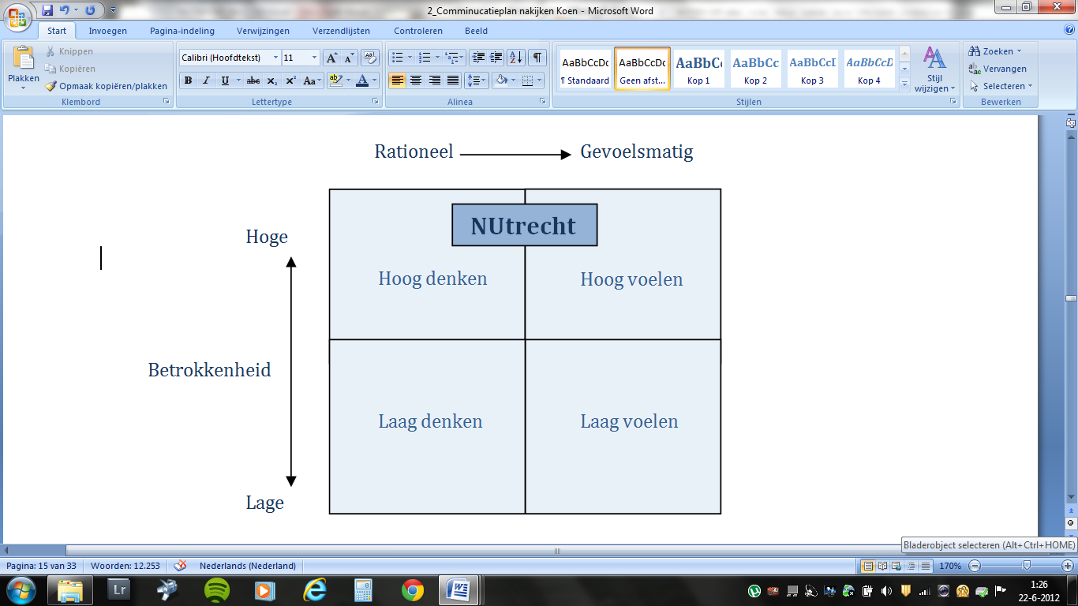

Afbeelding

Afbeelding 3.2 FCB-grid van Vaughn

Producten met een hoge betrokkenheid vragen om meer informatie dan producten met een lage betrokkenheid. Het grootste verschil tussen denken en voelen zit hem in de mate waarin mensen hun beslissingen maken. Een hoge betrokkenheid met een hoge mate van rationeel denken wordt voornamelijk beïnvloed door informatie. Door kennis over te dragen aan de doelgroep treedt een positief gevoel over het product op. Hierdoor is het mogelijk dat een gedragsverandering plaatsvindt en de jongeren dus naar NUtrecht komen. Producten met een hoge betrokkenheid en grote gevoelsmatigheid vragen meer om overtuiging. Als de doelgroep een gevoel krijgt bij het product, wordt informatie gelezen en treedt een gedragsverandering op. Aangezien NUtrecht in het midden van de FCB-grid zit, moet de boodschap zowel *affectief* als *informatief* zijn[36].

#### Een coole boodschap

Voor alle drie de doelgroepen is het belangrijk dat de boodschap zowel informatief als affecties is. Jongeren moeten zich zowel met het kernproduct als het uitgebreide product verbonden voelen. Het kernproduct voor de jongeren is het informatieve product, het uitgebreide product omvat meer het totale concept, oftewel het gevoel van NUtrecht. Het is belangrijk dat de jongeren een verbintenis met het product krijgen. Tegenwoordig zijn er veel fanpagina’s op het internet te vinden, waarbij jongeren zichzelf aanmelden als fan. Zij hebben een grote verbintenis met het desbetreffende merk. Er zijn zelfs fans die een eigen website, film of product maken voor een merk. Deze merkloyaliteit is alleen te behalen wanneer de boodschap ook affectief is. En beter nog, wanneer de boodschap cool is. Volgens onderzoek[37] van MTV Networks wordt cool rechtstreeks geassocieerd met: origineel, aantrekkelijk, uniek en innovatief. Coole eigenschappen zijn: originaliteit, populariteit en aantrekkelijkheid. Er is een groot verband tussen wat cool is en merkloyaliteit. Hoe cooler een merk, hoe meer een jongere zich met het merk identificeert en het merk uitdraagt naar anderen. Dit laatste is doorslaggevend, omdat jongeren voor elkaar een invloedrijke informatiebron zijn. Zij nemen informatie van hun vrienden eerder aan dan wanneer het van een onbekende afzender komt. De boodschap blijft voor alle drie de doelgroepen hetzelfde. NUtrecht wil namelijk dat jongeren zich uiteindelijk aansluiten bij NUtrecht en daarvoor moeten zij zich met het merk kunnen identificeren.

10 tips voor coole en sticky commercials:

Authentiek: blijf trouw aan merk DNA

Herkenbaar: blijf dicht bij dagelijks leven

Humor: sentimentele of parodie

Fantasie, maar gerelateerd aan het dagelijkse

Suspens & Surprise

Muziek: opwindend, herkenbaar, herinnerbaar

Emoties, veel en alleen positieve

Snelle montage, veel beeldwissels

Herkenbare gimmick

Herkenbare hoofdrolspelers

### 3.3.2 TONE OF VOICE

De tone of voice die NUtrecht nu op de website hanteert is zeer ‘streetwise’. Dit houdt in dat NUtrecht probeert de taal van de straat spreken. Woorden als vet gaaf en gave shit komen voor op de website. Het lijkt alsof NUtrecht de jongeren wil aanspreken zoals de jongeren met elkaar praten. Of dit de juiste manier is, valt over te twisten. De doelgroep jongeren bestaat namelijk uit verschillende subdoelgroepen. Het zou misschien aanspreken bij jongeren zonder opleiding, met een grote motivatie voor hun passie, maar de groep aankomende ZZP’ers zou hiervan kunnen afschrikken.

### 3.3.3 NAAMSBEKENDHEID

Een ander belangrijk communicatiedoel is naamsbekendheid genereren. NUtrecht is nog nauwelijks bekend bij de doelgroep. Aangezien jongeren niet zomaar alle informatie aannemen, zou het een voordeel zijn voor NUtrecht als de doelgroep al enigszins bekend zou zijn met de naam NUtrecht. Daarom hoeft niet elke boodschap alle informatie te bevatten, maar kan de boodschap ook dienen voor het genereren van naamsbekendheid. Naamsbekendheid wordt bij elke communicatie-uiting vergroot en versterkt, omdat onder elke boodschap de naam en het logo van NUtrecht komt te staan. In het volgende hoofdstuk staat het plan bestreven die de naamsbekendheid van NUtrecht zal versterken.

### 3.3.4 CONCEPT

Er zijn verschillende concepten voor een boodschap die in de communicatie kunnen worden gebruikt. Het *explicatieconcept* houdt in dat er wordt uitgelegd wat NUtrecht precies is, wat de voordelen zijn en hoe NUtrecht precies werkt. Dit is de informatieve boodschap. De affectieve boodschap met betrekking tot een gevoel en identificatie wordt eerder getriggert door het *associatieconcept*[38]. Dat wil zeggen een concept dat een verband tussen een merk en iets anders legt. NUtrecht is namelijk niet alleen maar een werkplek, maar ook een gevoel waar mensen bij willen horen. Omdat de boodschap van NUtrecht eigenlijk beide aspecten moet bevatten, zijn deze concepten met elkaar verweven.

#### Explicatie-associatieconcept

NUtrecht is ondernemen voor jongeren op meer dan 5000 m2. In NUtrecht staan jouw talent en passie centraal. Met behulp van coaches werk je aan je eigen onderneming. NUtrecht is een energieke en dynamische omgeving waarin leren, leven, werken en wonen in elkaar overvloeien. Deze unieke combinatie zorgt voor een uitermate creatief en inspirerend werk-, leer- en leefklimaat. Er is ruimte voor je eigen werkplek of kantoor, maar ook oefen- en expositieruimten die je kunt gebruiken. De huur is laag en coaching is nabij. NUtrecht is een inspirerende en creatieve omgeving waar jouw leerproces voorop staat.

In dit concepten staan de volgende informatieve boodschappen:

* Werken vanuit jouw talent en passie
* Eigen onderneming opzetten
* Goedkoop ruimten huren
* Coaching is nabij

In dit concepten staan de volgende affectieve boodschappen:

* Inspirerende omgeving
* Energieke en dynamische omgeving
* Unieke combinatie van leven, leren, werken en wonen.
* Creatieve omgeving
* Leerproces staat voorop

Het betekent niet dat NUtrecht dit concept via elke boodschap overal moet vertellen. Het hangt er natuurlijk van af welke middel er wordt toegepast. Wel moet de boodschap in elk middel in het verlengde staan van dit concept. Er is dus niet één boodschap voor alle middelen, dit is de kernboodschap die wordt verteld met behulp van verschillende middelen.

De propositie die NUtrecht inneemt, kan als volgt worden omschreven:

NUtrecht is met behulp van coaching werken

aan je eigen onderneming vanuit jouw passie en talent in een inspirerende, bruisende en creatieve omgeving.

### 3.3.5 CONCLUSIE

De boodschap die NUtrecht wil vertellen moet verschillende eigenschappen bevatten. Ten eerste moet de boodschap informatief zijn, omdat het product NUtrecht een hoge betrokkenheid heeft bij de doelgroep. Ten tweede moet de boodschap ook affectief zijn, de jongeren moeten een goed gevoel bij NUtrecht hebben er erbij willen ‘horen’. Naast deze eigenschappen moet de boodschap krachtig en cool zijn, maar de tone of voice moet wel alle drie de doelgroepen aanspreken. Door al deze eisen is er een combinatie gemaakt tussen het explitatie- en het associatieconcept. De jongeren krijgen via dit concept genoeg informatie om te weten wat NUtrecht is en het concept geeft een gevoel van NUtrecht mee. De propositie die NUtrecht inneemt is dat de jongeren met behulp van coaching werken aan hun eigen onderneming vanuit hun passie en talent. Dit alles in een inspirerende, bruisende en creatieve omgeving.

## 3.4 COMMUNICATIEMIX

De communicatiemix gaat verder in op de middelen en media die gebruikt worden bij het vertellen van de boodschap. Voor het vertellen van de boodschap zijn verschillende middelen en media nodig. Ten eerste omdat een boodschap beter aankomt en blijft hangen als het vanuit meerdere kanalen wordt gegeven. Ten tweede moet de boodschap affectief en informatief zijn en kunnen de verschillende media elkaar hierin versterken. Het is dus niet zo dat elk medium alles kan en moet vertellen. Het ene middel richt zich meer op naamsbekendheid, de volgende op het informatieve gedeelte en een ander middel richt zich juist meer op het gevoel van NUtrecht. Daarnaast is er voor deze mix van communicatie gekozen, zodat elke doelgroep bereikt wordt op plekken waar zij zich bevinden. Dit staat in het hoofdstuk, per middel uitgewerkt. Eerst blik ik nog kort even terug op de huidige communicatie van NUtrecht.

### 3.4.1 HUIDIGE COMMUNICATIE

Voor het inzetten van communicatiemiddelen, moet er altijd gekeken worden naar de basis van de communicatie. In de situatieanalyse staan de communicatiemiddelen van NUtrecht uitgewerkt. Aangezien NUtrecht een vrij nieuw bedrijf is, zijn er nog maar weinig communicatie-uitingen. Als ik de doelgroep naar de website wil doorsturen, zou allereerst de website moeten worden aangepast. Dit geldt niet alleen voor de website, maar ook voor andere middelen. De Facebookpagina wordt al tijden niet meer gebruikt en er is geen social media plan. Er zijn geen folders of gadgets die inzetbaar zijn ter vergroting van de naamsbekendheid. Er zijn een paar communicatiemiddelen uitgewerkt, dit zijn middelen met een doel, die sowieso bij de doelgroep aansluit en effect garanderen. Er zijn nog veel meer mogelijkheden en ideeën, maar het is beter om eerst de basis goed te leggen. Omdat ik deze ideeën toch graag aan NUtrecht wil meegeven is aan het einde van dit communicatieplan een hoofdstuk waarin ik de overige aanbevelingen puntsgewijs toelicht. Kortom, in de wereld van communicatie waar vele mogelijkheden zijn, ligt er voor NUtrecht nog een wijde wereld open.

### 3.4.2 BOOMERANGKAARTEN

Doelgroep: Alle jongeren

Locaties: Uitgaansgelegenheden, cafés, bioscopen, culturele instellingen, universiteiten, scholen en sportscholen

Doel: Naamsbekendheid, bevorderen mond-tot-mondreclame

#### Eigen informatie pakken

De Boomerangkaarten zijn in 1993 ontstaan vanuit het idee dat reclame zo leuk zou moeten zijn, dat mensen het zelf uit de rekjes pakken. Dit idee werkt zeer goed, want de kaarten zijn razend populair. De populariteit van de kaarten komt mede door het creatieve karakter. De kaarten bevatten vaak actuele, scherpe en grappige woordgrappen en/of aansprekende afbeeldingen. Dit past uitstekend bij de doelgroep en het concept NUtrecht. Door de grote hoeveelheid informatie nemen jongeren informatie selectief tot zich. Hierdoor komt een boodschap soms niet of lastig binnen bij de jongeren. Doordat de kaarten op opvallende plaatsen hangen nemen veel mensen de kaarten mee. Het voordeel van de Boomerangkaarten is dat de jongeren zelf de kaarten uit de rekken pakken en de informatie daardoor ook eerder tot zich nemen.

#### Locaties en bereik

Voor het vergroten van de naamsbekendheid zijn Boomerangkaarten zeer geschikt. Dit komt mede door de unieke locaties waar de kaarten liggen zoals: uitgaansgelegenheden, sportscholen, culturele instellingen, universiteiten, scholen, cafés en bioscopen. Alle drie de doelgroepen bevinden zich met enige regelmaat in een van deze locaties. Het locatiebereik van Boomerang Media per twee weken campagneperiode, is voor de doelgroep 18 t/m 34 jaar 65,5%[39]. Dat wil zeggen dat de doelgroep op één van de locaties is geweest waar Boomerang adverteert.

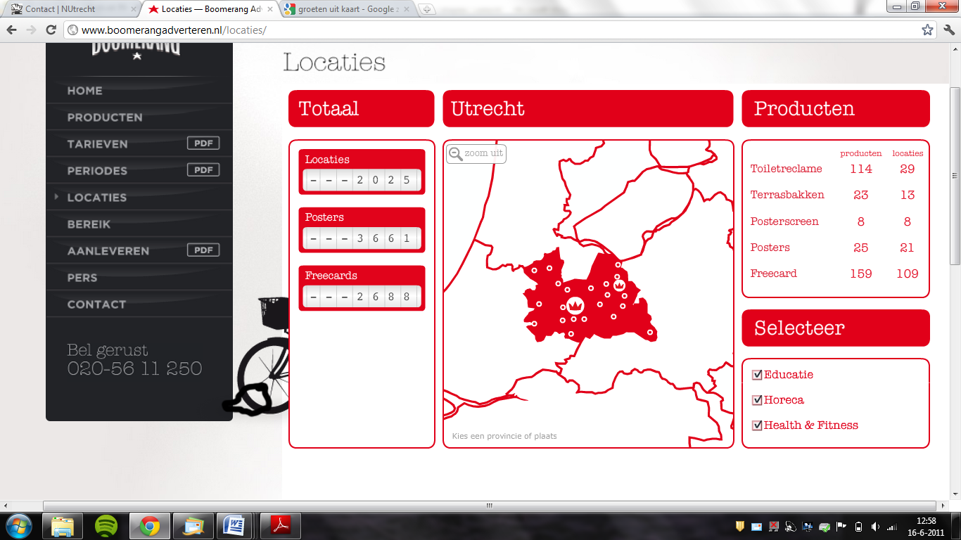

Afbeelding 3.3 Boomerang locaties in Utrecht

#### Mond-tot-mondreclame

Een andere bijkomstigheid van Boomerangkaarten is dat het mond-tot-mondreclame bevordert. De informatie wordt niet vanuit NUtrecht zelf, maar via een persoon die al bekend is met NUtrecht overgebracht. Het is hiervoor wel noodzakelijk dat de andere middelen tegelijkertijd worden uitgezet, zodat er al meer mensen op de hoogte zijn van wat NUtrecht precies is. De enthousiaste NuCultuur jongere vertelt over NUtrecht wanneer hij de kaart in de stad tegenkomt. Dit doet hij omdat hij NUtrecht tof vindt en het concept wel bij zijn vriend vind passen. Voor de jongeren is NUtrecht een unieke plek, waar zij iets aan kunnen hebben. Daarom willen de jongeren de boodschap aan elkaar overdragen. Wanneer zij een kaart van NUtrecht zien, worden zij herinnerd aan NUtrecht en vertellen het concept door.

#### Ontwerp ideeën Boomerangkaarten

Het doel van de Boomerangkaarten is naamsbekendheid genereren. Daarom is het belangrijk dat het logo duidelijk zichtbaar is. Dit kan op de achterkant worden gedrukt, met een korte uitleg en met het webadres erbij. De kaart verder zou bijvoorbeeld een typische ansichtkaart kunnen zijn, met de tekst: ‘groetjes uit NUtrecht’. Uiteraard met en sprekende afbeeldingen van de locatie Nutrecht. Of bijvoorbeeld: ‘De cultuur van NU’ met daarbij een grappige afbeelding met een vergelijking van ouders van vroeger en de jeugd van nu. Kaarten met alleen maar tekst zijn ook populair. Denk aan zinnen als: ‘Ik kom NUt(e)recht’, ‘NU even niet / NU even wel’ of meer ingaand op het concept door: ‘Passie in onder(nemen)?’, of ‘Hey talentje!’. Dit zijn simpele voorbeelden van één van de vele mogelijkheden.

NUtrecht kan de kaarten ook laten ontwerpen door één van de jongeren die al in NUtrecht werkzaam is. Een ander idee voor het ontwerp is om er een wedstrijd via internet aan te koppelen. Voor veel creatievelingen is het een droom om hun ontwerp overal in de stad te zien. Het is niet alleen leuk voor deze jongeren, maar het creëert ook betrokkenheid bij de doelgroep. Zij mogen meehelpen om NUtrecht te laten groeien. Daarnaast genereer je verkeer op de website en de social media’s, waar de ontwerpwedstrijd natuurlijk ook op te volgen is. Uitgangspunt hierbij is dan wel, dat de social media’s en de website moeten worden aangepast. Hierover staat meer beschreven in hoofdstuk zeven. Er zijn talloze mogelijkheden en ideeën voor het ontwerp van de kaart. Deze zou ik graag in een vervolgtraject verder willen uitwerken.

### 3.4.3 PERSOON ALS MEDIUM

Doelgroep: Alle jongeren

Locaties: Scholen, buurthuizen, universiteiten, jeugdcentra

Doel: Jongeren informeren, hen een positieve houding geven t.o.v. NUtrecht en motiveren om langs te gaan.

Van oudsher vormen mensen de belangrijkste bron met betrekking tot het overbrengen van communicatie. Toen er nog geen radio, televisie, internet of zelfs print was, ging alle communicatie van persoon tot persoon. Deze manier van communiceren lijkt met alle nieuwe technologie te zijn verdwenen. Toch is persoonlijke communicatie nog steeds één van de meest populaire manieren van communiceren. Het is vaak tijdrovend en relatief kostbaar, maar het kan veel opleveren gezien men een persoon vaak als een betrouwbare bron van informatie ziet. De jongeren zal eerder naar een persoon luisteren en deze geloven dan wanneer hij en folder over NUtrecht leest. Als de jongere de folder al leest. Dit komt doordat mondelinge communicatie indringend is. Er is een direct contact tussen de zender en ontvanger die meestal niet zomaar even beëindigd wordt. Hierdoor luistert de ontvanger aandachtig naar de zender, komt de boodschap binnen en blijft deze eerder hangen. Andere voordelen van persoonlijke communicatie zijn[40]:

* Directe terugkoppeling van zowel ontvanger als zender is mogelijk.
* Inhoud van de communicatie is direct aan te passen aan de ontvanger.
* Naast informatie is het ook mogelijk om gevoel en emotie over te brengen.
* Goede mogelijkheid voor houding- en gedragsverandering.

#### Persoon en doelgroep

Zoals vaker aangegeven is NUtrecht een toevoeging voor jongeren. Daarom willen personen de boodschap ook overbrengen aan de NuCultuur jongeren. In de volgende tabel staan verschillende mensen die voor NUtrecht een persoonlijk medium kunnen zijn. Daarbij staat beschreven welke doelgroep zij daarmee bereiken.

Tabel 3.3 Personen al medium met doelgroepen

|  |  |
| --- | --- |
| Persoon als medium | Bereik doelgroep |
| Leraren en docenten | Studerende of afgestudeerde Creatievelingen met een passie  Aankomende ZZP’ers |
| Sociaalwerkers | Jongeren zonder opleiding, met een grote motivatie voor hun passie |
| Decanen | Jongeren zonder opleiding, met een grote motivatie voor hun passie  Studerende of afgestudeerde  Creatievelingen met een passie  Aankomende ZZP’ers |
| Buurthuismedewerkers | Jongeren zonder opleiding, met een grote motivatie voor hun passie |
| Trainers | Studerende of afgestudeerde Creatievelingen met een passie  Aankomende ZZP’ers |

In de tabel is de doelgroep ‘jongeren zonder opleiding, met een grote motivatie voor hun passie’, een aantal keer opgenomen. Deze lastig te bereiken doelgroep is hoogstwaarschijnlijk ook voornamelijk via mensen te bereiken. Zij komen niet op vaste plekken als een school of café. Ook zijn zij in de meeste gevallen niet opzoek naar een werkplek, maar moet iets ‘gewoon’ op hun pad komen. Wanneer je deze mensen persoonlijk bereikt, staan zij eerder open voor de boodschap. Er kan dan namelijk verteld worden, dat in NUtrecht mensen werken vanuit hun passie en talent. Daarnaast kan met persoonlijke communicatie een gevoel van waardering en respect worden overgebracht. Neem als voorbeeld een decaan van de middelbare school, hij ziet het soms al aankomen dat een jongere het niet gaat halen op een MBO-opleiding. Dit weet hij omdat de jongere alleen maar bezig is met skaten en school totaal niet interessant vindt. De decaan kan deze jongere naar NUtrecht sturen, waar er met de hem gekeken wordt naar wat hij wel wil en kan.

#### Inzet van persoon als medium

Een persoon als medium kan op veel verschillende manier worden ingezet. Ondanks de verschillen in personen en locaties waar zij zich bevinden komt het in de meeste gevallen op hetzelfde neer. De persoon heeft veelal in zijn werk te maken met de doelgroep. Hij ziet een NuCultuur jongere met een enorm talent. De persoon vertelt hem over NUtrecht, waarna de jongere interesse krijgt. Dit kan variëren van een jongere van school tot een hangjongere die alleen maar bezig is met graffiti spuiten. De persoon die de jongere naar NUtrecht stuurt, wordt als middel ingezet. Hij communiceert met de jongere en brengt de boodschap over.

#### Communicatie naar de persoon als medium

Voordat mensen jongeren doorverwijzen naar NUtrecht, moeten zijzelf eerst bekend raken met NUtrecht. Hoogstwaarschijnlijk kennen zij NUtrecht nog niet. NUtrecht is een beginnend project, waarbij elke stap van communicatie nog uitgezet moet worden. Het is een zeer breed concept, met vele mogelijkheden en daarom kunnen deze personen het beste ook persoonlijk benaderd worden. Stap twee is dat zij een uitnodiging krijgen zodat ze NUtrecht met eigen ogen kunnen zien. Om het totale beeld en gevoel van NUtrecht te krijgen, is het van belang dat men naar NUtrecht komt. Dit is een kostbare tijdsinvestering, maar wanneer deze mensen enthousiast zijn, sturen zij ‘hun’ NuCultuur jongeren door naar NUtrecht.

#### Waardering in titel

De personen als communicatiemiddel zijn een waardevolle doelgroep. Per school, buurthuis of andere locatie zijn er vast en zeker mensen die laaiend enthousiast over NUtrecht zijn. Zij zien en kennen de jongeren die in de NuCultuur passen en sturen hen door. Om niet alleen van deze mensen te ‘profiteren’ en te ‘ontvangen’ is het goed om hen een gevoel van waardering te geven. Dit zou kunnen door hen bijvoorbeeld te betitelen als ambassadeur of vriend van NUtrecht. Zo krijgen zij waardering voor hun inzet en houd je deze belangrijke doelgroep dichtbij. Het is namelijk belangrijk om deze mensen te betrekken bij NUtrecht. Hierdoor zullen zij ook harder hun best doen voor NUtrecht.

Ideeën voor communicatie met de ambassadeurs of vrienden, zijn bijvoorbeeld:

* Vriendendagen
* Workshops en lezingen over bijvoorbeeld (NuCultuur) jongeren
* Speciaal forum op de website, waarop informatie staat. Dit moet interactief zijn, waar zij aan elkaar en aan NUtrecht vragen kunnen stellen en kunnen reageren op elkaar.
* Speciale vermelding op de website

### 3.4.4 WEBSITE

Doelgroep: Alle jongeren

Doel: Jongeren informeren, hen een positieve houding geven t.o.v. NUtrecht en motiveren om langs te komen.

Elk bedrijf heeft tegenwoordig een website. Het is het visitekaartje van een bedrijf. Voordat geïnteresseerden contact opnemen met een bedrijf, kijkt men meestal eerst op de website. Wanneer deze niet bevalt, of een onhandige *usability* heeft, haken mensen al snel af. Daarom is het belangrijk dat een website aantrekkelijk en gemakkelijk in gebruik is.

Uit onderzoek blijkt dat jongeren meer tijd op het internet spenderen dan dat ze televisie kijken. Het internet is dan ook een goed medium om jongeren mee te bereiken. Het internet biedt veel verschillende mogelijkheden en mede hierdoor kan een website ook verschillende doelen hebben. Zo geeft de tekst op een website informatie, en geven 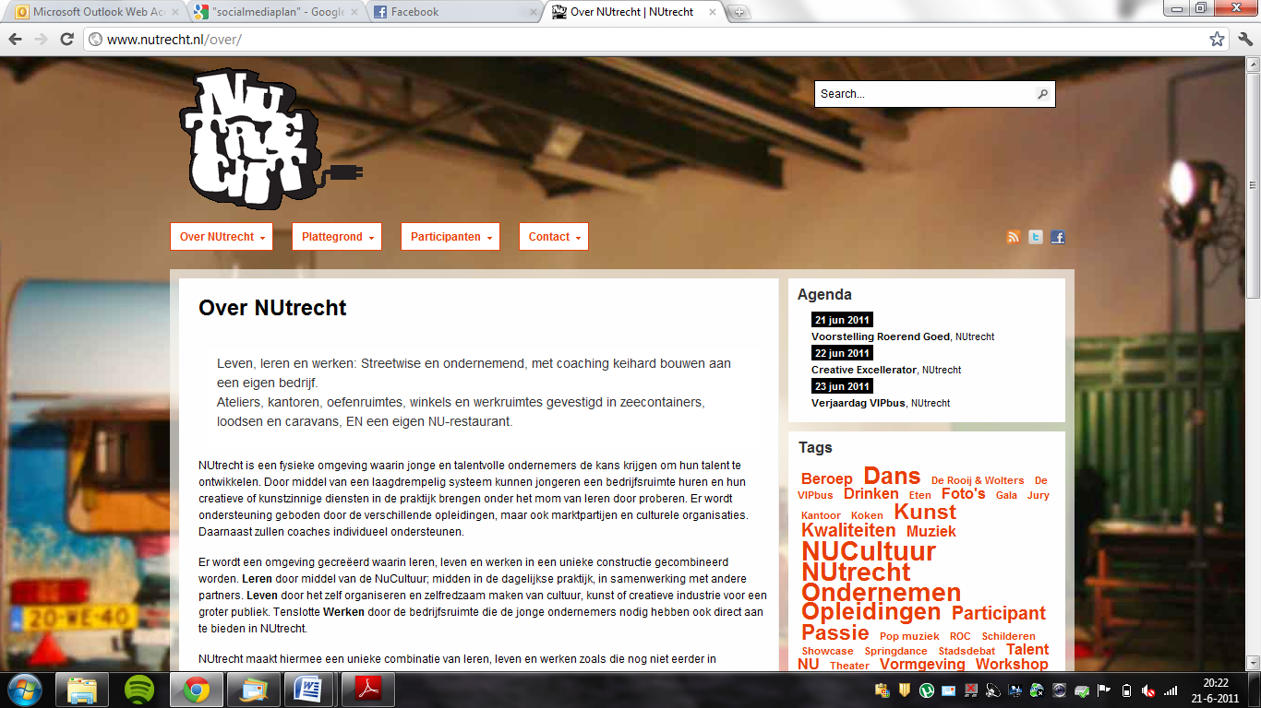afbeeldingen en filmpjes gemakkelijk de sfeer van NUtrecht weer.

Afbeelding 3.4 Huidige website NUtrecht

#### Huidige website

De website van NUtrecht heeft als achtergrond een afbeelding van een caravan met graffiti. Onder het kopje ‘meedoen’ op de site staat dat NUtrecht “streetwise en ondernemend” is. Deze boodschap in combinatie met de afbeelding van de caravan geeft een beeld van NUtrecht weer. Of dit beeld voor alle drie de doelgroepen geschikt is, valt te betwisten. Daaronder staat de tekst:

*“NUtrecht is een fysieke omgeving waarin jonge en talentvolle ondernemers de kans krijgen om hun talent te ontwikkelen. Door middel van een laagdrempelig systeem kunnen jongeren een bedrijfsruimte huren en hun creatieve of kunstzinnige diensten in de praktijk brengen onder het mom van leren door proberen. Er wordt ondersteuning geboden door de verschillende opleidingen, maar ook marktpartijen en culturele organisaties. Daarnaast zullen coaches individueel ondersteunen.”*

Verder is er weinig informatie te vinden over het ondernemende karakter van NUtrecht. Hierdoor kan het zijn dat er een groot deel van de doelgroep jongeren niet wordt bereikt. De aankomende ZZP’ers of opgeleide creatievelingen, hebben niet per se iets met termen als streetwise ondernemen. Zij willen ondernemen en graag weten wat NUtrecht precies inhoudt. Dit moet verder worden uitgebreid. Er zijn nu zo’n 15 ondernemers verbonden aan NUtrecht. Dit is alleen niet terug te zien op de site. Wel zijn er ongeveer 30 participanten te zien, maar het is onduidelijk wat zij met NUtrecht te maken hebben. NUtrecht laat hier een grote kans liggen, door niet te laten zien wat zij in huis hebben.

#### Pronken met wat je hebt

Voor alle doelgroepen met wie NUtrecht te maken heeft, dus zowel de jonge ondernemer, ondersteunende bedrijven, marktpartijen of bedrijven die de ruimten huren, is het interessant om te weten welke jonge ondernemers in NUtrecht zitten. Jongeren laten zich snel door elkaar beïnvloeden. Iets kan van het één op het andere moment een hype zijn in de jongerencultuur.

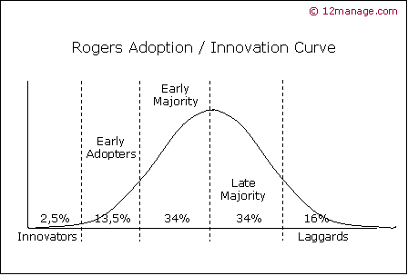

Afbeelding 3.5 Adoptiecurve Rogers

Een introductie van een nieuw product doorloopt een bepaald proces. In de *adoptiecurve* van Rogers[41] is te zien dat als eerste de *Innovators* kennismaken met het product. Dit zijn de jongeren die nu al in NUtrecht zitten. Deze mensen zijn nieuwsgierig en durven een risico te nemen. Wanneer zij zich positief uiten over het product NUtrecht heeft dit een gevolg voor de volgende groep, de *Early adopters*. Deze groep kent het product nog niet persoonlijk, maar durft een risico te nemen, mede doordat anderen hen al zijn voorgegaan. NUtrecht is natuurlijk niet een bruikbaar en tastbaar product zoals vaak het geval is in de adoptiecurve. Maar wanneer de jongeren in NUtrecht gaan ondernemen, gaan zij toch bij een soort product ‘horen’. Daarom is het belangrijk om te laten zien wie er nu in NUtrecht zitten. Dit heeft als gevolg dat de rest van de jongeren langzaam maar zeker gaan volgen.

#### Uitwerking jongeren op de website

Voor de website adviseer ik om de jonge ondernemers een eigen gedeelte op de site te geven. Hier kunnen zij zichzelf manifesteren. Buiten dat is het ook nog eens leerzaam voor de ondernemers, doordat zij kennis maken met de wereld van communicatie. De andere jongeren, maar ook andere doelgroepen zoals bedrijven, kunnen kijken wat er precies in NUtrecht wordt ondernomen. Hierdoor worden zij eerder geprikkeld om bijvoorbeeld ook te ondernemen in NUtrecht. Succes van anderen werkt namelijk zeer aanstekelijk.

De vormgeving kan op veel verschillende manieren worden weergegeven. Denk aan een gedeelte op de pagina als een soort van ‘koppen’ pagina. Wanneer je met de muis over de afbeelding van de ondernemer zijn hoofd of logo gaat, wordt de naam van het bedrijf, persoon, branche of product zichtbaar. Hierna kan je verder klikken zodat de profielpagina van de ondernemer tevoorschijn komt. De profielpagina moet door de ondernemers zelf worden ingevuld. Zie het als een standaard *template* die mensen zelf naar wens kunnen vormgeven en invullen. Als mensen bijvoorbeeld heel goed zijn met filmpjes of animaties kunnen zij dat laten zien op de site. Zo komt gelijk de diversiteit van NUtrecht naar voren.

#### NUtrecht interactief

Natuurlijk moet NUtrecht ook interactief worden. De jongeren van NUtrecht doen bijna niets liever dan met elkaar communiceren en alles delen op internet. Daarom moet er altijd een mogelijkheid zijn om met elkaar te communiceren, ook als zij niet in NUtrecht zijn. Vragen, opmerkingen, ideeën, gedachten of grappen, alles moet elk moment van de dag kunnen worden gedeeld met hun collegaondernemers, coaches of vrienden. NUtrecht is namelijk leren, leven, werken en wonen en gaat 24 uur per dag door, zeven dagen per week. Als een jonge ondernemer een topklus heeft binnengehaald, moet hij dit ook gelijk kunnen delen. In de wereld van social media is delen alles. Jongeren delen hun leven, alsof ze geen gevoel voor privacy meer hebben. Daarom moet er een gedeelte op de website komen, waar de mogelijkheid tot interactie is.

### 3.4.5 GROOT OFFICIEEL OPENINGSEVENEMENT

Doelgroep: Alle jongeren, maar ook alle overige doelgroepen.

Locaties: NUtrecht

Doel: Jongeren informeren, hen een positieve houding geven t.o.v. NUtrecht en motiveren om langs te komen.

Het concept en gevoel van NUtrecht is lastig op papier of via internet over te brengen. De locatie van NUtrecht is zo uniek en geeft zoveel sfeer, dat iemand daar geweest moet zijn om het echte gevoel te krijgen. Wanneer de boodschap informatie, gevoel en emotie moet bevatten en mensen daarbij ook overtuigd moeten worden, is het geven van een evenement het beste middel. Een evenement is het enige middel die de mogelijkheid biedt om een intense en persoonlijke beleving bij de bezoeker te creëren. Wanneer NUtrecht een absolute ‘GO’ krijgt en helemaal van start kan gaan, moet een groot openingsevenement komen. Zoveel mogelijk mensen moeten met NUtrecht kennismaken. Maar belangrijker nog, de jongeren moeten naar NUtrecht komen omdat zij NUtrecht moeten gaan maken. Het organiseren van een evenement kost veel tijd. Zo moeten er veel verschillende communicatie-uitingen en productie zaken geregeld worden, zoals:

* Affiches en flyers maken, drukken, plakken en uitdelen.
* Speciale website maken of een gedeelte op de NUtrecht website inrichten over het evenement.
* Uitnodigingen versturen naar onder andere: pers, stakeholders, jongerenwerkers, culturele organisaties en scholen.
* Persberichten versturen en hierdoor free publicity regelen, zodat het evenement in bijvoorbeeld kranten agenda’s of de NL30 wordt opgenomen.
* Programma
* Inrichting
* Catering
* Garderobe
* Verlichting
* Muziek
* Informatiefolders
* Gadgets, bijvoorbeeld aanstekers.
* Schoonmaaksters
* Personeel

Een evenement biedt veel mogelijkheden en kost daardoor veel tijd om te organiseren. Het voordeel is wel, dat het evenement een grote indruk bij de bezoeker achter laat. NUtrecht is een locatie waar bedrijven en jonge ondernemers zich in vestigen. Het beste is dan ook dat het evenement in overleg en in samenwerking met hen wordt georganiseerd. De dansopleiding zou de danszaal kunnen organiseren. Het restaurant moet tijdens het evenement officieel open zijn, zodat zij de catering kunnen regelen. De jonge ondernemers van bijvoorbeeld VersVermaak zouden één van hun verschillende festivalproducties kunnen opzetten. Een tekenaar kan live portretten schetsen. De Pilothal wordt de entree en chillruimte. Een andere zaal wordt de expositieruimte van de kunstenaars en de DB’s regelen bands die komen optreden.

Alle samenwerkende partijen van NUtrecht moeten in één evenement bij elkaar worden gebracht. Alleen zo kan de sfeer en insteek van NUtrecht aan de bezoekers worden meegeven. Met alle creatieve mensen die nu al in NUtrecht zitten en de organisaties die in de hallen gaan komen, kan het alleen maar een groot succes worden.

#### Organiseer free publicity

Ter promotie van het evenement is het goed om zoveel mogelijk *free publicity* te genereren. Een flashmob is hier bijvoorbeeld zeer geschikt voor. Van verschillende evenementen in Utrecht zijn flashmobs te vinden die vaak bekeken zijn. Veel jongeren vinden dit soort filmpjes leuk om te zien. De flashmob van NUtrecht kan worden gezien als een klein voorproefje van het openingsevenement, bijvoorbeeld een groep dansers van de dansopleiding gaan met zijn allen de stad op zijn kop zetten. Onder begeleiding van keiharde muziek beginnen de dansers langzaamaan te dansen. Dit wordt ondersteund door andere mensen van NUtrecht die flyers en folders uitdelen. Uiteindelijk lijkt het alsof heel Utrecht danst en zelfs de omstanders dansen vrolijk mee. Van het geheel wordt een filmpje gemaakt die weer als *viral* over het internet gaat. Zo zijn niet alleen de aanwezigen op de hoogte, maar is ook gelijk een grote internettende doelgroep op de hoogte van het aankomende evenement.

Samenwerking is een belangrijke regel met betrekking tot free publicity. Zolang er voor beide partijen een voordeel in zit, is het goed mogelijk om free publicity te regelen. Neem als voorbeeld de NL30, zij mogen tijdens het evenement in NUtrecht ook iets organiseren. Dit is aantrekkelijk voor hen, omdat ook hun doelgroep aanwezig is in NUtrecht. In ruil daarvoor, plaatsen zij artikelen in hun blad over bijvoorbeeld kunstenaars die in NUtrecht exposeren, DJ’s die komen draaien en een recensie over het restaurant. Dit gebeurt allemaal in aanloop naar het evenement toe, zodat steeds meer mensen op de hoogte raken van NUtrecht en het openingsevenement.

### 3.4.6 CONCLUSIE

NUtrecht is een nieuw bedrijf en moet nog veel aan de basis van zijn communicatie doen. Ze hebben nog maar weinig communicatiemiddelen en -uitingen ter beschikking. Omdat niet alles in één keer kan worden gedaan is er gekozen om een paar middelen uit te werken die goed aansluiten bij de doelgroep. De verschillende middelen zijn: Boomerangkaarten, persoon als medium, aanpassingen op de website en een groot openingsfeest. De Boomerangkaarten worden ingezet voor het vergroten van de naamsbekendheid en het bevorderen van mond-tot-mondreclame. De kaarten zijn vaak creatief bedacht wat goed aansluit bij de doelgroep en bij NUtrecht. Daarnaast liggen de kaarten op locaties waar veel jongeren komen en moeten de kaarten zelf uit de rekjes worden gepakt. De jongeren nemen hierdoor eerder de moeite om de boodschap te lezen.

Persoon als medium zijn mensen die met hun werk te maken hebben met jongeren. Dit zijn bijvoorbeeld: leraren, sociaalwerkers, decanen of buurthuismedewerkers. Zij hebben direct contact met de jongeren en verwijzen hen door naar NUtrecht. Door het directe contact tussen deze personen en de jongeren, blijft de boodschap beter hangen en komt de informatie vaak ook beter binnen. Alle drie de subdoelgroepen kunnen bereikt worden via deze doelgroep, maar de doelgroep ‘jongeren zonder opleiding, met een grote motivatie voor hun passie’ is hoogstwaarschijnlijk voornamelijk via mensen te bereiken.

NUtrecht moet kritisch naar zijn website kijken. De website is het visitekaartje van het bedrijf en moet daarom alle verschillende doelgroepen aanspreken. Op dit moment is dat niet het geval. De doelgroep jongeren zijn goed te bereiken via het internet, zij besteden veel tijd op het internet. De website kan informatie gegeven, maar kan ook gebruikt worden voor het weergeven van de sfeer van NUtrecht doormiddel van filmpjes en afbeeldingen. NUtrecht laat een grote kans liggen doordat zij niet laten zien welke ondernemers er nu al in NUtrecht zitten. Mensen sluiten zicht eerder aan als zij weten dat andere hen al zijn voorgegaan. NUtrecht moet daarom de ondernemers een plekje op de website geven. Tevens wil de doelgroep interactie en wil NUtrecht een 24 uur project zijn, met werken, leren, leven en wonen. De ondernemers moeten daarom ook interactief met elkaar kunnen zijn via de website.

Om de doelgroep het echte gevoel van NUtrecht mee te geven is het houden van een evenement zeer geschikt. Alle samenwerkende partijen van NUtrecht moeten in één evenement bij elkaar worden gebracht. Alleen zo kan de sfeer en insteek van NUtrecht aan de bezoekers worden meegeven.

## 3.5 TIJDSPLANNING EN BUDGET

Aan dit plan zitten kosten verbonden, maar het is op dit moment niet mogelijk om van elk communicatiemiddel een indicatie van het budget te geven. Ook is het geven van een tijdsplanning lastig, omdat niet duidelijk is wanneer bijvoorbeeld het restaurant klaar is. Gezien NUtrecht weinig geld te besteden heeft zijn er creatieve oplossingen bedacht om de kosten te drukken. In dit hoofdstuk wordt een schatting gemaakt van de kosten per communicatiemiddel.

### 3.5.1 EVENEMENT

Het organiseren van het openingsevenement is afhankelijk van verschillende factoren. Voordat een tijdsplanning en begroting gemaakt kan worden moet NUtrecht eerst een vergunning aanvragen en een overleg plannen met de betrokken partijen.

#### Overleg met de betrokken partijen

De doelstelling van het evenement is dat de betrokken partijen van NUtrecht meewerken aan het geheel. Voordat er een tijdsplanning en budget gemaakt kan worden, moet er eerst worden overlegd met deze partijen. De datum van het evenement is afhankelijk van de datum wanneer de betrokken patijen in NUtrecht zijn gevestigd. Neem het restaurant, deze moet tijdens het evenement officieel open zijn. Het restaurant hoort namelijk in het totaalplaatje van NUtrecht thuis, maar het scheelt ook in de kosten van het evenement. Zij kunnen namelijk de catering regelen met het daarvoor bestemde personeel. Daarnaast is het budget ook afhankelijk van de verdere invulling, inbreng en het aandeel van de partijen. De dB’s studio regelen muziekinstallaties, waardoor deze kosten worden bespaard. Voor een grootschalig evenement is het aan te raden om een projectteam op te zetten. Denk hierbij aan verschillende mensen van de verschillende betrokken partijen.

#### Vergunningsaanvraag

NUtrecht is ook afhankelijk van andere externe factoren, zo staat NUtrecht nog niet bekend als evenementenlocatie. Ook moet er een vergunningaanvraag komen met betrekking tot brandveiligheid. De brandweer kan eisen dat er ten behoeve van de veiligheid aanpassing in en rondom het gebouw moeten komen. Daarnaast moet van te voren duidelijk zijn hoeveel mensen er maximaal in het gebouw mogen zijn, dit met betrekking tot brandveiligheid en ordehandhaving. Voordat deze essentiële zaken op orde zijn, kan er geen datum voor het evenement worden vastgesteld.

### 3.5.2 BOOMERANGKAARTEN

De Boomerangkaarten kunnen het beste worden ingezet vlak voor, tijdens en na het openingsevenement. Met deze strategie wordt er een *buzz* gecreëerd voor het evenement, waarbij mensen aan elkaar vragen of zij naar dat evenement gaan. De kaarten blijven ook na het evenement op de daarvoor bestemde locaties liggen, waardoor mensen napraten over het evenement.

Aangezien nog niet bekend is wanneer het evenement zal plaatsvinden, is alleen het budget beschreven:

Aantal horecalocaties: 64 locaties,

Duur: 2 weken

Aantal kaarten: 20.000 stuks

Ontwerp: Zelf aanleveren

Drukkosten: € 620,-

Verspreidingskosten: € 2.400 +

€ 3.020 Totale kosten

### 3.5.3 WEBSITE AANPASSEN

De website moet zo snel mogelijk worden veranderd, er zit geen tijdsplanning of lanceringdatum aan vast. Voor het aanpassingen van de website kan worden bespaard op de kosten, door hier bijvoorbeeld één van de jonge ondernemers naar te laten kijken. In ruil daarvoor kan NUtrecht de jongere een periode gratis werkruimte geven en/of en eervolle vermelding op de site.

### 3.5.4 PERSOON ALS MEDIUM

Net als voor de website, geldt ook voor de persoon als medium geen tijdsplanning. Wel moet men rekening houden met bijvoorbeeld de periode van het jaar. De zomervakantie staat bijna voor de deur, waardoor leerkrachten niet benaderd kunnen worden. Aankomende periode kan daarom het beste met sociaalwerkers en buurthuismedewerkers contact worden opgenomen. Voor het budget gelden alleen personeelskosten. De kosten hiervoor zijn ook niet te berekenen gezien het personeelskosten zijn en de eigenaren geen vast salaris hanteren.

### 3.5.5 CONCLUSIE

Het openingsevenement is afhankelijk van verschillende externe factoren. Voordat er een tijdsplanning en budget kan worden gemaakt moet NUtrecht eerst deze zaken op orde brengen. De tijdsplanning van de Boomerangkaarten hangt af van het evenement, omdat deze wordt ingezet vlak voor, tijdens en na het evenement. De website moet zo snel mogelijk worden aangepast en om de kosten te drukken kan NUtrecht hier één van de jonge ondernemers naar laten kijken. Ook voor het benaderen van de personen is geen tijdsplanning en budget gemaakt. Er moeten gewoon zoveel mogelijk mensen benaderen worden in de tijd die er is.

## 3.6 EVALUATIE

Het meten van het effect van een communicatieplan in de verandering van kennis, houding en gedrag is een kostbare en bovendien lastige zaak. Een goede evaluatie begint bij een nulmeting, waarna een vervolgmeting kan worden afgenomen. Het kost veel tijd en geld om dit goed te doen. Aangezien hier geen budget voor is, is een simpele maar effectieve manier bedacht hoe de evaluatie het best kan worden aangepakt. Dit is niet op basis van dure en uitgebreide onderzoeken, maar wel effectief en meetbaar.

### 3.6.1 AANMELDINGSFORMULIER

Wanneer jonge ondernemers zich aanmelden bij NUtrecht moeten zij een aanmeldingsformulier invullen. Op dit formulier moet worden aangeven hoe zij met NUtrecht in aanraking zijn gekomen. Dit kan zijn door bijvoorbeeld: vrienden, leraren of decanen (naam vragen), de website, Boomerangkaarten of naar aanleiding van het evenement. Daarnaast is het goed om te vragen wat hun overhaalde om in NUtrecht te ondernemen. Het kan dat zij NUtrecht hebben leren kennen via vrienden, maar dat het evenement, de prijs van de werkruimten of de locatie hen heeft overgehaald. Hier moet duidelijk naar gevraagd worden, zo voorkom je misverstanden. Wanneer alle nieuwe ondernemers dit formulier invullen, kan er simpelweg worden bekeken of en hoe de meetbare doelstelling is behaald.

### 3.6.2 WEBSITE

Doormiddel van (unieke) bezoekersaantallen en gemiddelde surftijd kan er worden bekeken hoeveel en hoelang mensen op de site blijven. Van te voren moet worden gemeten hoeveel bezoekers de site gemiddeld heeft en hoelang bezoekers gemiddeld op de site blijven. Als de website is aangepast kan er worden bekeken of er een verandering is opgetreden in het surfgedrag van de bezoekers.

### 3.6.3 PERSOON ALS MEDIUM

Bij het onderdeel de persoon als medium, is het meest voor de hand liggend om een rapportage bij te houden. In afbeelding 3.6 staat een voorbeeld van een Excel rapportage. Zaken zoals naam van de persoon, werklocatie, functie en contactgegevens staan hierin verwerkt. Dan komt er te staan wanneer, hoe en door wie er contact is opgenomen. Ook de reactie van dit eerste contact wordt kort beschreven. Wanneer iemand enthousiast reageert, wordt hij uitgenodigd in NUtrecht. De afspraakgegevens en bevindingen tijdens de afspraak worden ook in het bestand opgenomen. Overig contact en eventuele aanmeldingen worden ook in het schema opgenomen, zodat er bekeken kan worden naar de invloed van de personen. Mensen die veel jongeren doorverwijzen of veel voor NUtrecht doen, kunnen ‘vriend’ of ‘ambassadeur’ van NUtrecht worden.

|  |  |  |  |  |  |  |  |  |  |
| --- | --- | --- | --- | --- | --- | --- | --- | --- | --- |
| **Achternaam** | **Voornaam** | | | **Locatie:** | **Naam locatie** | **Functie** | **Postadres** | | **Telefoonnummer** |
| Hond, de | Stephanie | | | Leidsche Rijn College (Middelbare school) | De Vrije Vogel | Decaan | Troubadourslaan 32  3570 FF Utrecht | | Werk: 030-6231400  Mobiel: 06-23451288 |
| **E-mail** | | **Contact opgenomen** | | | **Reactie** | | | **Afspraak** | |
| [Stephanie@lrc.nl](mailto:Stephanie@lrc.nl) | | Door: Monique Niezen  Middel: Telefonisch  Datum: 22 juni | | | Ze vindt het concept NUtrecht een goed idee. Ook kent ze NuCultuur jongeren die in NUtrecht passen. Ze wil graag meer informatie en een keer langskomen. | | | Met: Monique Niezen  Datum: 5 juli 2011  Tijd: 11.00  P.s. Ze neemt een collega mee | |
| **Reactie afspraak** | | | **Overige contact: (datum, wie, hoe, actie)** | | | | | **Aanmelding van jongeren** | |
| Ze was heel enthousiast en ging hier met een paar jongeren over praten. | | | 6 juli: Monique mailcontact, ze heeft 2 jongeren doorgestuurd: Marlon Schuurman en Joukeline Toonen.  12 juli: Marlon en Joukeline zijn langs geweest. Joeri rondleiding gegeven. Monique naar Stephanie gemaild om dit door te geven en te bedanken.  16 juli: Peter kwam kijken op advies van Stephanie 🡪 nog naar haar doormailen!!!! | | | | | Marlon en Joukeline huren een werkruimte | |

Afbeelding 3.6 Rapportage persoon als medium

### 3.6.4 BOOMERANGKAARTEN

Het effect van Boomerangkaarten is lastig te meten. Wanneer de kaarten voor het evenement worden verspreid, kan er tijdens het evenement worden geïnformeerd of mensen deze kaarten hebben gezien. Dit kan door middel van een korte enquête of door het persoonlijk aan de bezoekers te vragen. Nadeel hiervan is, dat een enquête vaak als lastigvallen wordt gezien. Gezien het evenement een doel heeft lijkt het mij beter om aan willekeurige bezoekers (dus niet tijdens het evenement) te vragen hoe zij in NUtrecht terecht zijn gekomen en of zij de Boomerangkaarten hebben gezien. De bezoekersaantallen op de website kunnen ook een indicatie geven voor de vergroting van naamsbekendheid. Als het effect van de Boomerangkaarten echt specifiek gemeten moet worden, is het een idee om op de achterkant van de kaart een speciaal webadres te zetten, die uiteindelijk direct doorlinkt naar NUtrecht. Zo kan er exact gemeten worden hoeveel mensen die de kaart in handen hebben gehad, er naar de website gaan.

### 3.6.5 EVENEMENT

Het meten van het effect van een evenement is zeer lastig. Tijdens het evenement is het vooral belangrijk om een beleving van NUtrecht bij de doelgroep te creëren. De makkelijkste en goedkoopste manier is om hier zelf kritisch naar te kijken. Er moet een evaluatie komen met de betrokken partijen. Vanzelfsprekend kan er ook altijd in de wandelgangen en bij willekeurige bezoekers om reacties worden gevraagd. Als het interactieve gedeelte op de site gereed is, kan daar ook om reacties worden gevraagd. Tevens zou het kunnen dat het evenement door iemand wordt genoemd in de aanmeldingsformulieren.

### 3.6.6 CONCLUSIE

Meten van het effect van communicatiemiddelen is een kostbare zaak. Daarom is er gekozen voor creatieve oplossingen. Het aanmeldingsformulier moet duidelijkheid geven over de kennismaking van de jongeren met NUtrecht en wat hen overhaalde om in NUtrecht te komen ondernemen. Voor de evaluatie van de website kan gekeken worden naar bezoekersaantallen en de duur dat iemand op de website blijft. Bij de personen als medium kan het beste een rapportage worden bijgehouden waarin alle contactmomenten worden opgenomen. Het evenement wordt geëvalueerd door de betrokken partijen. Tevens hoor je in de wandelgangen vaak ook wat mensen er van vonden en kan er naar gevraagd worden.

## 3.7 OVERIGE AANBEVELINGEN VOOR NUTRECHT

Hieronder volgen enkele tips voor NUtrecht. Deze tips gaan buiten het communicatieplan om, maar wil ik toch heel graag aan NUtrecht meegeven.

### 3.7.1 MAAK EEN SOCIAL MEDIA PLAN

Veel bedrijven starten een social media pagina, zonder na te denken over het doel en de doelgroep van de pagina. De social media moet altijd met een doel worden gebruikt. Soms is een pagina wervend, dient het als een bron van informatie of wordt het gebuikt voor interactie met de doelgroep. Voor elk doel geldt een andere benaderingswijze van de doelgroep. Met behulp van een social media plan wordt duidelijk waarvoor de pagina bedoelt is en kan er doelgericht worden gecommuniceerd.

Als het doel bijvoorbeeld bekendheid genereren is, kan er een winactie op de pagina komen waarbij jongeren een jaar lang gratis ondernemen kunnen winnen. Hiervoor zouden zij bijvoorbeeld een typische NuCultuur foto moeten uploaden, NUtrecht daarin moeten taggen en deze vervolgens aan al hun vrienden moeten laten zien. Zoiets zou ook met de ontwerpactie van de Boomerangkaarten heel goed kunnen. Als het doel informeren is, zouden deze acties juist weer niet passen. Kortom stel doelen en doelgroepen vast en gebruik de social media daarvoor.

### 3.7.2 VERBETER DE WEBSITE

Een goede website spreekt mensen aan. Het is als een visitekaartje. Tips met betrekking voor de website:

#### Spreek de doelgroepen aan op een passende manier

Vind een middenweg in de tone of voice en maak hier keuzes in. Laat eventueel de jongeren zelf stukjes schrijven voor de website in hun ‘straattaal’. Zo blijft NUtrecht een podium waar jongeren zichzelf kunnen uiten, maar communiceert NUtrecht wel als een professioneel bedrijf waardoor NUtrecht meer doelgroepen aanspreekt.

#### Laat zien dat NUtrecht ondernemen is

Alleen al door de jonge ondernemers een plek te geven op de website komt het ondernemende karakter van NUtrecht meer naar voren. Maar ook door gedetailleerde informatie op de site te plaatsten over het ondernemerschap.

#### Geef aan wat de participanten met NUtrecht te maken hebben

Het is onduidelijk wat alle organisaties op de site met NUtrecht te maken hebben. Huren zij alleen een ruimte of is er een intensere samenwerking? Alle doelgroepen willen weten wat de participanten met NUtrecht doen. Dit werkt ook stimulerend voor de potentiële marktpartijen, die misschien wel willen samenwerken, maar afwachtend zijn.

#### Stel nieuwe ondernemers voor

De nieuwe ondernemers moeten worden voorgesteld in de nieuwsbrief en als het in het doel past, ook op de social media. Zo blijven geïnteresseerden op de hoogte.

#### Maak gebruik van Search Engine Optimization

Om de website van NUtrecht hoger in de zoekmachines te laten verschijnen moet gebruik worden gemaakt van SEO. Wanneer je nu in Google op “Utrecht + ondernemen” zoekt, krijg je geen NUtrecht te zien.

#### Maak video’s van de activiteiten die in NUtrecht zijn

Zet deze video’s op de website van NUtrecht en als het in het doel past, ook op de social media. Zo kunnen mensen zien wat er allemaal in NUtrecht gebeurt.

Zorg voor een goede usability op de website

Orden de site, zodat dingen gemakkelijk terug te vinden zijn. Nieuwsberichten staan nu altijd op de eerste pagina vermeld en je moet per pagina verder klikken om een ouder nieuwsbericht te zoeken. Op dit moment zijn er nog maar zes pagina’s met nieuwsberichten, maar over een paar maanden zijn dat er twintig. Wanneer je dan een bericht zoekt, wordt dat lastig.

Verder moet de site nog meer opties en mogelijkheden krijgen, denk bijvoorbeeld aan een kop voor: activiteiten (leven), netwerkbijeenkomsten (ontmoeten en werken), cursussen en workshops (leren) en nieuwsberichten met betrekking tot NUtrecht.

# Literatuurlijst

Amersfoort Creatieve Stad, n.d. *Projecten van Amersfoort Creatieve Stad*. Geraadpleegd op 16 mei 2011 [www.amersfoortcreatievestad.nl/projecten](http://www.amersfoortcreatievestad.nl/projecten)

Bestuursinformatie, gemeente Utrecht (2010). *Utrechtse bevolking 2010*. Utrecht: Gemeente Utrecht

Bosch, J., Groen, I (2007). *Generatie Einstein slimmer, sneller en socialer: Communiceren met jongeren van de 21e eeuw.* Amsterdam: pearson Education Uitgeverij

Centraal Bureau voor Statistiek (2010). Jeugdmonitor 2011. *Aantal jongeren naar geslacht, leeftijd, herkomst en regio.* Geraadpleegd op 8 juni 2011, <http://jeugdstatline.cbs.nl/JeugdMonitor/publication/?DM=SLNL&PA=71009ned&D1=0&D2=0&D3=0&D4=0-2&D5=11,42,539-540&D6=5-10&VW=T>

Centraal Bureau voor Statistiek (2010). *Nederlandse jongeren zeer actief op sociale netwerken.* Geraadpleegd op 8 juni 2011 <http://www.cbs.nl/nl-NL/menu/themas/vrije-tijd-cultuur/publicaties/artikelen/archief/2011/2011-3296-wm.htm>

Centraal Bureau voor Statistiek (2010). Jeugdmonitor 2011. *Niet werkende-werkzoekenden: jongeren.* Geraadpleegd op 8 juni 2011 <http://jeugdstatline.cbs.nl/JeugdMonitor/publication/?DM=SLNL&PA=71006ned&D1=a&D2=0&D3=0-2&D4=447-448,542&D5=a&VW=T>

Centraal Bureau voor Statistiek (2010). *Trendrapport 2010 Landelijke Jeugdmonitor.* Den Haag/Heerlen: CBS.

Creatieve Factory, n.d. *Over de CF.* Geraadpleegd op 18 mei 2011 <http://www.creativefactory.nl/over-de-cf>

Cultuur-Ondernemen, n.d. *Over ons.* Geraadpleegd op 18 mei 2011 van [http://www.cultuur-ondernemen.nl/over-ons](http://www.cultuur-ondernemen.nl/over-ons;jsessionid=7F3AC85E8B681287524DDF6091F6D4FA)

Doorn, A. (2007). *Maken van een communicatieplan.* Houten: Noordhoff Uitgevers

Dutch Game Garden, n.d. *Business center.* Geraadpleegd op 18 mei 2011 van <http://www.dutchgamegarden.nl/businesscenter.php>

Entrepreneur, n.d. *Unique Selling Proposition.* Geraadpleegd op 23 mei 2011 <http://www.entrepreneur.com/encyclopedia/term/82480.html>

Eurostat, (2010).

Franzen, G (1998). *Merken en reclame: Hoe reclame-effectiviteit brand equity beinvloedt.* [Alphen aan den Rijn](http://nl.wikipedia.org/wiki/Alphen_aan_den_Rijn): Kluwer.

Gemeente Utrecht Buurtmonitor (2011). *Wistudata.* Geraadpleegd op 3 juni 2011 <http://utrecht.buurtmonitor.nl/?var=nbanen&period=2005,2010,2011&geolevel=subwijk>

Infonu (2010). *De verschillende culturen binnen een bedrijf.* Geraadpleegd op 23 mei 2011 <http://zakelijk.infonu.nl/zakelijk/25414-de-verschillende-culturen-binnen-een-bedrijf.html>

Intervenia Socialmedia Management (2010). *Social media.* Geraadpleegd op 9 juni 2011 <http://www.intervenia.nl/?page_id=500>

Jong Ondernemen, n.d. *Wie is Jong Ondernemen.* Geraadpleegd op 18 mei 2011 van <http://www.jongondernemen.nl/over-ons/wie-is-jong-ondernemen.html>

Knecht, J. Stoelinga, J.G.B. (2001). *Marketing communicatie.* [Alphen aan den Rijn](http://nl.wikipedia.org/wiki/Alphen_aan_den_Rijn): Kluwer.

Meer, L. (2011) *MTV Network: Sticky Brands Onderzoek.* Geraadpleegd op 6 juni 2011 <http://www.marketingdagen.nl/presentaties/marketing1/wo_1245_lieselotte_vander_meer.pdf>

Michels, W. (2010). *Communicatie handboek: identiteit, imago, merk media.* Houten: Noordhoff Uitgevers

Mijn studenten leven, n.d. *Studenten studeren in Utrecht.* Geraadpleegd op 6 juni 2011 <http://www.mijnstudentenleven.nl/studenten-utrecht/studenten-studeren-in-utrecht.html>

Muilwijk, E. (2011). *Marketingmix.* Geraadpleegd op 23 mei 2011 <http://www.intemarketing.nl/marketing-algemeen/marketingmix>

NUtrecht bedrijfsplan (2011). *Stichting NuCultuur.* Utrecht: NUtrecht

Sikkema, P (2009). *Jongeren09: We laten ons niet gek maken.* Amsterdam: Qrius.

Sophies Kunstprojecten, n.d. *Over Sophies.* Geraadpleegd op 16 mei 2011 <http://www.sophieskunstprojecten.nl/>

Sterk, R., Kuppenveld, E (2010). *Organisaties en hun bedrijfscommunicatie: relatiegericht aangepakt.* Houten: Noordhoff Uitgevers

TNS nipo (2007). *Locatiebereik Boomerang Media.* Amsterdam: TNS nipo.

Zeldert, F. n.d. *Zicht op studie uitval.* Geraadpleegd op 6 juni 2011 <http://www.studiekeuzeadvies.com/zicht-op-studie-uitval.html>

Wijk in Bedrijf Utrecht, n.b. *Wat is Wijk in Bedrijf Utrecht.* Opgehaald op 16 mei 2011 van [http://www.wijkinbedrijfutrecht.nl](http://www.wijkinbedrijfutrecht.nl/wat-is-wijk-in-bedrijf-Utrecht)

ZZP10 (2010). *Eigenschappen van een ZZP’er.* Opgehaald op 6 juni 2011 [www.zzp10.nl](http://www.zzp10.nl)

# Bijlage 1Samenwerkende partijen NUtrecht

### Ondersteunende bedrijven

|  |  |
| --- | --- |
| Bedrijfsnaam | Partner in |
| Belastingdienst | Coaching in aangiften, belastingzaken |
| Brainbox | Coaching op het gebied van media- en presentatietrainingen en mediacoaching |
| DB’s | Invulling muziekzaal 'De zwarte doos'. |
| De Slinger | Aangesloten bij regionaal bureau voor maatschappeijk initiatieven |
| HKU |  |
| Kamer van Koophandel | Coaching bieden in het opzetten van eigen bedrijf |
| NS | Biedt de totale ruimte aan het CAB |
| Provincie Utrecht | Stimuleringsbeleid voor creatieve inspiratie en nieuwe initiatieven in de creatieve industrie |
| ROC Midden Nederland | Invulling zaal: DeDansopleiding |
| SWK | Invulling twee zalen: expositiezaal en atelierruimtes |
| Vrede van Utrecht | Utrecht wordt culturele hoofdstad van Europa, NUtrecht is hierbij een onderdeel. |

### Huurders van ruimten

|  |  |  |  |  |  |  |
| --- | --- | --- | --- | --- | --- | --- |
| Bedrijfsnaam | Participatie | Huidig of verwachte samenwerking | Frequentie | Soort organisatie | Ontvangsten | Grootte |
| Cinekids | Ruimten huren voor kinderaanbod films, tv, media | Verwacht | aantal x per jaar | stichting | subsidie | 21 medewerkers incl stagiaires |
| Circus Diedom | Ruimten huren voor gezamelijke optredens kindercirus | Verwacht | aantal x per jaar | stichting, was initiatief van stichting Goede Grond | subsidie + fondsen |  |
| De Stadsschouwburg | Ruimten huren voor theatervoorstellingen | Verwacht | aantal x per jaar | stichting | subsidie + sponsoren + partners | 28 medewerkers excl kassa verkoop en bar |
| Het huis van Aristoteles | Ruimten huren voor kinderproducties | Verwacht | aantal x per jaar | kindermuseum BV | subsidie |  |
| Hof van Jaeden | Ruimten huren voor organisatie en uitvoering | Verwacht | aantal x per jaar | label |  | 4 medewerkers |
| Huis en Festival a/d Werf | Ruimten huren voor producties | Huidig | aantal x per jaar | stichting | subsidie + sponsoren | 10-19 medewerkers |
| Jongerencultuurhuis Kanaleneiland | Ruimten gebruiken voor optredens en producten | Verwacht | aantal x per jaar | stichting, was initiatief van stichting Goede Grond | subsidie |  |
| Kaasschaafcollectief | Ruimten huren voor exposities festivals | Verwacht | aantal x per jaar | stichting | subsidie + sponsoren |  |
| NPAC | Ruimten huren als oefenruimtes en uitvoeringen | Huidig | aantal x per jaar | opleiding ROC |  |  |

|  |  |  |  |  |  |  |
| --- | --- | --- | --- | --- | --- | --- |
| Stichting Habek | Ruimten gebruiken | Verwacht | aantal x per jaar | stichting | subsidie | 5-9 medewerkers |
| Stichting OntmoetplanB | Ruimten gebruiken voor project | Verwacht | aantal x per jaar | stichting | subsidie |  |
| Toneelgroep Amsterdam | Ruimten | Huidig | geen | stichting | subsidie + sponsoren |  |
| Touchée | Ruimten huren voor voorstellingen | Verwacht | aantal x per jaar | BV |  | 4 medewerkers (locatie utrecht) |
| Uceestation | Ruimte huren voor projecten | Verwacht | vast voor radio en aantal keer per jaar voor projecten | onderdeel stichting ClickF1 | subsidie en eigen inkomsten (clickf1) | clickf1 21 medewerkers |
| VIPbus | Vaste ruimte huren voor de bus | Huidig | vast | stichting | subsidie | 1 medewerker |

### Jonge ondernemers

|  |  |  |  |
| --- | --- | --- | --- |
| Bedrijfsnaam | Soort organisatie | Branche |  |
| Versvermaak | Stichting | Creatief | Vers Vermaak is een netwerkorganisatie die zich inzetvoor alle jongeren die creatief en vernieuwend  bezig zijn op het gebied van kunst, cultuur, media en/of entertainment. |
| Kerseboom producties | Stichting | Creatief |  |
| 3 ZZP’ers |  | Vormgeving |  |
| CustomheArtwork |  | Creatief | Visual Writer / animaties |
| Virtual Studio Network |  |  | muziekproductie |
| XTF Miller Music |  |  |  |
| Jongeren Theater Link |  |  | Jongerentheater Link is in 2006 opgericht vanuit de Kenya Performing Arts Group; afgekort KPAG. Het idee Jongerentheater Link in Nederland op te richten komt voort uit de wens om een link te leggen tussen dat wat KPAG als werkwijze heeft ontwikkeld in Afrika/Kenia en jongeren en jonge professionals in Nederland hiermee kennis te laten maken. |
| De Universiteit |  |  |  |
| Lara Simons |  |  | ZZP’er |
| Merijn Hos |  |  | illustrator |
| Raymond Teitskema |  |  | vormgever / illustrator |
| Daan Drubbel (. |  |  | vormgever |
| Funnel Vision |  |  |  |

1. Bedrijfsplan NUtrecht, 2011, p 6
2. Muilwijk, 2011
3. Entrepreneur, n.d.
4. Infonu, 2010
5. Knecht, Stoelinga, 2001. I*nnovation Adoption Curve.*
6. Bedrijfsplan NUtrecht, 2011, p 6
7. Bedrijfsplan NUtrecht, 2011, p 6
8. Bedrijfsplan NUtrecht, 2011, p 5
9. Bedrijfsplan NUtrecht, 2011, p 7
10. Knecht, Stoelinga, 2001. I*nnovation adoption curve*
11. Jong Ondernemen, n.d.
12. Sophies Kunstprojecten, n.d.
13. De Creatieve Factory, n.d.
14. Amersfoort Creatieve Stad, n.d.
15. Dutch Game Garden, n.d.
16. Cultuur-Ondernemen, n.d.
17. Wijk in Bedrijf Utrecht, n.b.
18. Bron: Jongeren09
19. Gemeente Utrecht Buurtmonitor, 2011
20. Bestuursinformatie, gemeente Utrecht, 2010
21. Mijn studentenleven, n.d.
22. Centraal Bureau voor Statistiek, 2010
23. Gemeente Utrecht Buurtmonitor, 2011
24. Centraal Bureau voor de Statistiek, 2010
25. Sikkema, 2009
26. Centraal Bureau voor de Statistiek, 2010
27. Intervenia Socialmedia Management 2010
28. Sikkema, 2009
29. Bosch, Groen, 2007
30. Sterk, Kuppenveld, 2010
31. Zeldert, n.d.
32. Bosch, Groen, 2007
33. ZZP10, 2010
34. Doorn, 2007
35. Bosch, Groen 2007
36. Franzen, 1998
37. Meer, 2011
38. Michels, 2010
39. TNS nipo, 2007
40. Sterk, Kuppenveld, 2010
41. Doorn, 2007